VENDIM
Nr. 1140, datë 24.12.2020

PËR MIRATIMIN E STRATEGJISË KUNDËR KRIMIT TË ORGANIZUAR DHE KRIMEVE TË RËNDA, 2021–2025, DHE PLANIN E VEPRIMIT 2023–2025
(ndryshuar me vendimin e Këshillit të Ministrave nr. 670, datë 10.11.2021; nr. 54, datë 1.2.2023)

(i përditësuar)

Në mbështetje të nenit 100 të Kushtetutës, me propozimin e ministrit të Brendshëm, Këshilli i Ministrave

VENDOSI:

1. Miratimin e Strategjisë kundër Krimit të Organizuar dhe Krimeve të Rënda, 2021–2025, dhe planin e veprimit 2023–2025, sipas tekstit që i bashkëlidhet këtij vendimi.
2. Ngarkohen Ministria e Brendshme, ministritë dhe institucionet përgjegjëse të përmendura në tekstin e kësaj Strategjie për zbatimin e këtij vendimi.
Ky vendim hyn në fuqi pas botimit në Fletoren Zyrtare.

ZËVENDËSKRYEMINISTËR
Erion Braçe

STRATEGJIA FINALE

TABELA E PËRMBAJTJES
Lista e shkurtimeve
PJESA I: KONTEKSTI STRATEGJIK
1.1 Hyrja dhe qëllimi i dokumentit strategjik
1.2 Vizioni i Strategjisë
1.3 Metodologjia
1.4 Analiza e riskut, arritjet dhe mësimet
1.5 Kuadri ligjor dhe institucional në fuqi, lidhja me dokumentet dhe prioritetet strategjike
PJESA II: QËLLIMI I POLITIKAVE DHE OBJEKTIVAT SPECIFIKË TË DOKUMENTIT STRATEGJIK
2.1 Qëllimi i politikës I: Ulja e kërcënimit dhe e ndikimit të krimit të organizuar dhe të krimeve të rënda.
Objektivi specifik 1.1 Goditja e veprimtarive kriminale në fushën e narkotikëve
Objektivi specifik 1.2 Goditja e trafiqeve të paligjshme
Objektivi specifik 1.3 Goditja e krimit ekonomik të pastrimit të parave
Objektivi specifik 1.4 Hetimi, ndjekja penale dhe dënimi i drejtuesve dhe i anëtarëve të strukturave kriminale
Objektivi specifik 1.5 Forcimi i bashkëpunimit policor ndërkombëtar
Objektivi specifik 1.6 Kapja e personave në kërkim ndërkombëtar
Objektivi specifik 1.7 Forcimi i marrëdhënieve juridiksionale me autoritetet e huaja
2.2 Qëllimi i politikës II: Mbrojtja e qytetarëve, institucioneve dhe ekonomisë
Objektivi specifik 2.1 Identifikimi dhe mbështetja e individëve në rrezik për t’iu nënshtruar shtrëngimit, dhunës dhe frikësimit nga krimi i organizuar
Objektivi specifik 2.2 Rritja e profesionalizmit
Objektivi specifik 2.3 Dobësimi i motivit financiar në përfshirje në krim të organizuar
2.3 Qëllimi i politikës III: Rritja e forcës parandaluese ndaj kërcënimeve të krimit të organizuar dhe krimeve të rënda
Objektivi specifik 3.1 Realizimi i fushatave për rritjen e ndërgjegjësimit me përfshirjen e institucioneve qendrore dhe vendore, shoqërisë civile, biznesit, medies dhe aktorëve të tjerë për parandalimin e krimit të organizuar
Objektivi specifik 3.2 Ofrimi dhe koordinimi i mbështetjes së brendshme/huaj për zona dhe komunitete vulnerabël
PJESA III: ZBATIMI, PËRGJEGJËSIA E INSTITUCIONEVE, RAPORTIMI DHE MONITORIMI
3.1 Përgjegjësia e institucioneve
3.2 Llogaridhënia, raportimi dhe monitorimi
PJESA IV: ANALIZA BUXHETORE
4.1 Analiza e buxhetit për zbatimin e Strategjisë

LISTA E SHKURTIMEVE

AAPSK | Agjencia e Administrimit të Pasurive të Sekuestruara dhe të Konfiskuara
AISM | Agjencia e Inteligjencës dhe Sigurisë së Mbrojtjes
AKCESK | Autoriteti Kombëtar për Certifikimin Elektronik dhe Sigurinë Kibernetike
AMF | Autoriteti i Mbikëqyrjes Financiare
AS | Akademia e Sigurisë
BE | Bashkimi Evropian
BKH | Byroja Kombëtare e Hetimit
BSH | Banka e Shqipërisë
DASH | Departamenti Amerikan i Shtetit
DHKA | Dhoma Kombëtare e Avokatisë
DPB | Drejtoria e Përgjithshme e Burgjeve
DPD | Drejtoria e Përgjithshme e Doganave
DPPPP | Drejtoria e Përgjithshme për Parandalimin e Pastrimit të Parave
DPPSH | Drejtoria e Përgjithshme e Policisë së Shtetit
DVP | Drejtoritë Vendore të Policisë
DPT | Drejtoria e Përgjithshme e Tatimeve
EMCDDA | Qendra Evropiane e Monitorimit të Narkotikëve dhe Varësisë nga Droga
EMPACT | Platforma multidisiplinare evropiane kundër kërcënimeve kriminale
FAST | Njësia për Kapjen e Personave në Kërkim
FATF | Task-Forca e Veprimit Financiar
FZHR | Fondi për Zhvillimin e Rajoneve
GKO | Grupet e krimit të organizuar
IKRTK | Instituti Kombëtar i Regjistrimit të Trashëgimisë Kulturore
IAL | Institucione të Arsimit të Lartë
KLP | Këshilli i Lartë i Prokurorisë
KLGJ | Këshilli i Lartë Gjyqësor
MASR | Ministria e Arsimit, Sportit dhe Rinisë
MB | Ministria e Brendshme
MBZHR | Ministria e Bujqësisë dhe Zhvillimit Rural
MD | Ministria e Drejtësisë
MEPJ | Ministria për Evropën dhe Punët e Jashtme
MK | Ministria e Kulturës
MM | Ministria e Mbrojtjes
MTM | Ministria e Turizmit dhe Mjedisit
MSHMS | Ministria e Shëndetësisë dhe Mbrojtjes Sociale
NSPK/SPZ | Ndihmësspecialist i policimit në komunitet
PP | Prokuroria e Përgjithshme
PSH | Policia e Shtetit
PU | Policia Ushtarake
QEDH | Qendra për Ekstremizmin e Dhunshëm
QKB | Qendra Kombëtare e Biznesit
SKZHI | Strategjia Kombëtare për Zhvillim dhe Integrim
SIENA | Aplikacioni i sigurt i rrjetit të shkëmbimit të informacionit
SKKOKR | Strategjia kundër Krimit të Organizuar dhe Krimeve të Rënda
SHISH | Shërbimi Informativ i Shtetit

PJESA I
KONTEKSTI STRATEGJIK

1.1 Hyrja dhe qëllimi i dokumentit strategjik
Strategjia Kundër Krimit të Organizuar dhe Krimeve të Rënda është hartuar në vijim të dy strategjive të mëparshme: Strategjisë Ndërsektoriale të Luftës kundër Krimit të Organizuar, Trafiqeve të Paligjshme dhe Terrorizmit, 2008–2013, dhe Strategjisë Ndërsektoriale të Luftës kundër Krimit të Organizuar, Trafiqeve të Paligjshme dhe Terrorizmit, 2013–2020. Ndryshe nga dokumentet e mëparshme, kjo Strategji përqendrohet në luftën kundër krimit të organizuar dhe krimeve të rënda, duke u fokusuar në komponentët kryesorë të saj, si: trafikimi i drogave, njerëzve, armëve, veprave të artit dhe trashëgimisë kulturore, pastrimi i parave dhe strukturat e organizuara kriminale.
Zhvillimi i Strategjisë i është nënshtruar një procesi konsultativ ndërmjet institucioneve shtetërore të përfshira në luftën kundër krimit të organizuar dhe krimeve të rënda, të cilat do të japin kontributin kryesor në zbatimin e kësaj Strategjie dhe monitorimin e ecurisë së saj.
Strategjia bazohet mbi të dhëna dhe vlerësime të institucioneve dhe të agjencive të zbatimit të ligjit dhe të inteligjencës, si dhe raporte të jashtme vlerësimi të institucioneve ndërkombëtare dhe vendore.
Procesi i hartimit të Strategjisë ka kaluar nëpër disa faza:
Faza e parë ka konsistuar në vlerësimin e kërcënimit nga krimi i organizuar, duke u mbështetur në matjen e rezultateve të arritura gjatë zbatimit të Strategjisë Ndërsektoriale të Luftës kundër Krimit të Organizuar, Trafiqeve të Paligjshme, 2013–2020. Nëpërmjet këtij vlerësimi janë identifikuar mangësitë dhe nevojat në qasjen e deritanishme kundër krimit të organizuar dhe krimeve të rënda, mbi të cilat janë zhvilluar gjatë fazës së dytë qëllimet e politikave/politikat, objektivat specifikë të Strategjisë, si dhe treguesit e performancës për të matur arritjet. Pjesë përbërëse e këtij vlerësimi kanë qenë dhe gjetjet dhe rekomandimet e ofruara nga raportet e pavarura ndërkombëtare dhe ato vendore, të cilat kanë trajtuar vit pas viti çështje që lidhen me zbatimin e ligjit dhe luftën kundër krimit të organizuar në Shqipëri. Gjithashtu, një sërë dokumentesh Strategjike dhe praktikash të mira ndërkombëtare në këtë fushë janë konsultuar dhe kanë shërbyer për fazën tre dhe katër të këtij procesi. Gjatë fazës së tretë është kryer hartimi i dokumentit përfundimtar dhe hartimi i Planit të Veprimit për zbatimin e Strategjisë për periudhën 2021–2022, ndërsa gjatë fazës së katërt është kryer procesi i konsultimit me publikun dhe palët e interesuara.
Kapitujt në vijim të këtij dokumenti Strategjik do të trajtojnë një sërë çështjesh që lidhen me hapat që janë ndjekur për të arritur këtë Strategji, synimet dhe pritshmëritë e saj, si dhe zbatimin dhe monitorimin e objektivave të përcaktuar.
Në pjesën e parë të këtij dokumenti do të pasqyrohet një vlerësim i përgjithshëm i përpjekjeve, arritjeve dhe sfidave në luftën kundër krimit të organizuar dhe krimeve të rënda në vend, duke u mbështetur në analizat e brendshme të institucioneve shqiptare, si dhe duke u referuar në raportet kryesore të institucioneve dhe organizmave ndërkombëtarë që mbulojnë këto çështje. Në këtë pjesë do të përcaktohet vizioni i Strategjisë, i cili do të jetë qëllimi kryesor i përpjekjeve të përbashkëta të institucioneve shqiptare në luftën kundër krimit të organizuar dhe krimeve të rënda, si dhe do të evidentohet lidhja e kësaj Strategjie me kuadrin ligjor në fuqi dhe dokumentet e tjera strategjike në këtë fushë.
Pjesa e dytë fokusohet në qasjen strategjike që do të ndiqet në këtë dokument, duke shpjeguar në mënyrë të detajuar tri politikat kryesore të kësaj Strategjie, si dhe objektivat specifikë për bashkërendimin e veprimtarisë së institucioneve në përballjen kundër krimit të organizuar dhe krimeve të rënda.
Pjesa e tretë përcakton masat prioritare që do të zbatohen nga institucionet për secilën prej tre politikave dhe së fundmi, pjesa e katërt pasqyron planin e veprimit 2021–2022, nëpërmjet të cilit do të synohet vënia në jetë e politikave dhe e objektivave specifikë, ndarja e përgjegjësive ndërmjet institucioneve, si përcaktimi i afateve për zbatimin e masave.
1.2 Vizioni i Strategjisë
Strategjia kundër Krimit të Organizuar dhe Krimeve të Rënda do të koordinojë përpjekjet e institucioneve shqiptare ndaj një sërë problematikash dhe sfidash në fushën e sigurisë, të cilat janë evidentuar në vija të përgjithshme në analizën e riskut dhe do të kenë si busull orientuese vizionin e kësaj Strategjie:
“Garantimi i një mjedisi të sigurt për zhvillimin e vendit dhe të shoqërisë nga kërcënimet e krimit të organizuar dhe e krimeve të rënda, duke siguruar jetën e individit, sipërmarrjen e lirë dhe respektimin e ligjshmërisë në tërësi.”
Ky vizion është në përputhje me Strategjinë Kombëtare për Zhvillim dhe Integrim 2015–2020, ku lufta kundër krimit të organizuar lidhet me shtyllën e “Mirëqeverisjes, demokracisë dhe shtetit të së drejtës” dhe mbështet vizionin e SKZHI-së: “Shqipëria me një shoqëri pa trafikim, krim të organizuar dhe kërcënime terrorizmi, dhe një imazh të një vendi paqësor dhe me standarde evropiane të sigurisë”, në lidhje me objektivat e parashikuar për krijimin e një mjedisi të sigurt për shoqërinë përmes uljes së ofertës dhe të mundësive për përdorim të paligjshëm të narkotikëve, uljen e trafikimit të paligjshëm dhe, në veçanti, e trafikimit të qenieve njerëzore nga/përmes Shqipërisë deri më 2020-ën, si dhe krijimin e një shërbimi hetimor bashkëkohor, forcimin e bashkëpunimit ndërkombëtar dhe rajonal.
Sfidat që parashikon të ndeshë kjo Strategji lidhen, gjithashtu, me sfidat e parashtruara në Strategjinë Kombëtare për Zhvillim dhe Integrim, 2015–2020: 1. Përpjekje më të mëdha në forcimin e bashkëpunimit midis agjencive të zbatimit të ligjit; 2. Krijimin e “të dhënave të gjurmueshme”, të besueshme të hetimeve parandaluese, të proceseve dhe dënimeve të shoqëruara me përdorimin sistematik të hetimeve financiare; 3. Përshpejtimin dhe intensifikimin e luftës kundër prodhimit dhe trafikimit të drogave për të pasur një efekt më afatgjatë; dhe për 4. Një luftë më të bashkërenduar dhe të fokusuar ndaj të gjitha formave të krimit të organizuar dhe bashkëpunimit ndërkombëtar, si dhe kundërmasa më të forta.
1.3 Metodologjia
Siç është shpjeguar më poshtë në nënkapitullin 5 - kuadri ligjor dhe institucional në fuqi dhe lidhja me dokumentet dhe prioritetet strategjike të këtij dokumenti, përputhet plotësisht me dokumentet strategjike në nivel ndërkombëtar e kombëtar të miratuar nga Kuvendi dhe Këshilli i Ministrave, duke bërë që vizioni, politikat dhe objektivat specifikë të përputhen plotësisht me këto dokumente strategjike.
Hartimi i kësaj Strategjie është planifikuar në kuadër të Planit Kombëtar të Integrimit Evropian 2020–2022, duke i dhënë një rol koordinues Ministrisë së Brendshme, si institucioni me peshën më të madhe në ruajtjen e rendit dhe sigurisë publike. Ky dokument strategjik është konsultuar në të gjitha fazat e saj, duke nisur nga analiza e riskut deri në miratimin e tij, me institucione të tjera si Ministria e Drejtësisë, Ministria e Arsimit, Sportit dhe Rinisë, Ministria e Shëndetësisë dhe Mbrojtjes Sociale, Prokuroria e Përgjithshme etj., të cilat kanë dhënë kontribut të veçantë gjatë procesit të hartimit të kësaj Strategjie.
Në hartimin e këtij dokumenti krahas infrastrukturës ligjore, programeve të ndryshme shtetërore, në analizën për vlerësimin e gjendjes dhe planifikimin e prioriteteve, objektivave dhe alternativave të zhvillimit për të ardhmen, janë marrë në konsideratë edhe gjetjet dhe rekomandimet e bëra nga raportet ndërkombëtare, si rekomandimet e progresraporteve të Komisionit Evropian, Komitetit të Stabilizim-Asociimit, GRETA-s, DASH-it, ICRG/FATF-it etj.
Gjithashtu, ky dokument është publikuar për Konsultim publik në fillim të dhjetorit 2020, në adresën: https://konsultimipublik.gov.al/Konsultime/Detaje/313, dhe nuk ka pasur komente apo sugjerime të tjera në lidhje me përmbajtjen.
1.4. Analiza e riskut, arritjet dhe mësimet
Krahas vlerësimeve periodike të kryera nga institucionet shqiptare, organizma ndërkombëtarë, të pavarur dhe të paanshëm, raportojnë, se: “Shqipëria ka bërë përparim të mirë në forcimin e luftës kundër krimit të organizuar ... dhe rezultate të prekshme janë arritur në këtë drejtim”. Sipas Komisionit Evropian, përparimi i bërë në këtë drejtim nga vendi ynë dëshmohet përmes intensifikimit të mëtejshëm të operacioneve policore për shkatërrimin e grupeve kriminale ... dhe angazhimit të fortë për të shkatërruar trafikimin e drogës.
Ndër faktorët kyç që kanë çuar në një numër të konsiderueshëm të operacioneve të suksesshme dhe në arrestimin e drejtuesve të grupeve të organizuara kriminale, përmenden bashkëpunimi me vendet anëtare të BE-së dhe Europoli, rritja e bashkëpunimit midis policisë dhe prokurorisë, zbatimi i acuqis të BE-së në këtë fushë, përmbushja e rekomandimeve të vazhdueshme, si dhe zbatimi i planit të veprimit për adresimin e kërkesave të FATF-së. Një vëmendje e posaçme i është kushtuar, gjithashtu, rëndësisë dhe rolit të institucioneve të reja të drejtësisë, konkretisht Prokuroria e Posaçme. Vijimi i zbatimit të reformës në drejtësi dhe punës për luftën kundër krimit të organizuar, vlerësohen të një rëndësie jetike nga Departamenti Amerikan i Shtetit.
Për sa u përket rezultateve në luftën kundër narkotikëve, raportohet, se: “ashtu si vitet e kaluara, Shqipëria dëshmoi, gjithashtu, më 2019-ën, një përkushtim të fortë dhe të qëndrueshëm në luftën kundër prodhimit dhe trafikimit të kanabisit”. Faktorë kyç në këtë drejtim përmenden lejimi i monitorimit ajror nga Guardia di Finanza italiane, bashkëfinancuar nga BE-ja, puna e ekipeve të përbashkëta të hetimit dhe operacionet në shkallë të gjerë në lidhje me kokainën dhe heroinën, në bashkëpunim me autoritetet policore të vendeve fqinje, veçanërisht me Italinë, të cilat kanë ndihmuar në identifikimin dhe ndjekjen penale të organizatave kriminale gjatë operacioneve të trafikimit të narkotikëve, përfshirë ato të kryera nga deti. Si rezultat i këtyre operacioneve, janë rritur, gjithashtu, sekuestrimet e sasive të hashashit. Komisioni Evropian, në raportin e tij të vitit 2020, mbi vendin tonë vlerësoi, gjithashtu, vazhdimin e bashkëpunimit me Qendrën Evropiane të Monitorimit të Narkotikëve dhe Varësisë nga Droga (EMCDDA), mbështetur dhe në marrëveshjen e punës të nënshkruar në muajin mars 2019, mes Shqipërisë dhe EMCDDA-së. Faktorë të natyrës dhe bashkëpunimit ndërkombëtar, përfshirë dhe përpjekjet e vendit për integrimin në Bashkimin Evropian janë vlerësuar me ndikim pozitiv në drejtim të rritjes së volumit të drogave të sekuestruara dhe numrit të arrestimeve lidhur me këto çështje gjatë vitit 2019, edhe nga Departamenti Amerikan i Shtetit. Ky i fundit, sjell në vëmendje se ndonëse roli i Shqipërisë si vend burimi dhe tregtimi i drogave kryesisht të forta mbetet i ulët, ka një rritje të sasive të sekuestruara të kokainës në Evropën Perëndimore me përfshirjen e grupeve kriminale shqiptare.
Krahas vazhdimit dhe forcimit të bashkëpunimit ndërkombëtar, duke përfshirë adresimin e tendencave të reja në fushën e trafikimit të lëndëve narkotike, nevojitet që autoritetet shqiptare të marrin masa shtesë të karakterit politik, legjislativ dhe organizativ. Ndër nevojat e identifikuara, përfshihen miratimi i Strategjisë dhe i planit kombëtar për drogat, rishikimi i legjislacionit mbi barnat narkotike dhe substancat psikotrope, përditësimi i listës së substancave të ndaluara psikoaktive dhe ngritja e Observatorit Kombëtar të Drogave dhe e Sistemit të Paralajmërimit të Hershëm për substancat e reja psikoaktive.
Referuar sfidave, rezultateve të arritura dhe rekomandimeve për forcimin e luftës kundër trafiqeve të paligjshme, vendi ynë vijon të raportohet si një vend burimi, tranziti dhe destinacioni për trafikimin e qenieve njerëzore. Viktimat përfshijnë gra dhe fëmijë, të cilët i nënshtrohen trafikimit për shfrytëzim seksual dhe të punës, në vendet fqinje dhe shtetet anëtare të BE-së.
Shqipëria ka forcuar përpjekjet për parandalimin dhe për mbrojtjen e viktimave të trafikimit dhe ka vijuar masat për zbatimin e ligjit. Në dhjetor 2019, Shqipëria miratoi masa shtesë për të parandaluar trafikimin e qenieve njerëzore, veçanërisht duke rritur kontrollimin e detajuar nga ana e Policisë së Shtetit për të miturit që largohen nga vendi. Mekanizmi kombëtar i referimit për viktimat (e mundshme) të trafikimit vlerësohet plotësisht funksional. Megjithatë, autoritetet shqiptare duhet të rrisin përpjekjet për identifikimin e hershëm të viktimave dhe viktimave të mundshme, intensifikimin e bashkëpunimit ndërkufitar me vendet fqinje dhe bashkëpunimin ndërkombëtar, si dhe në riintegrimin e suksesshëm të viktimave. Vëmendje e veçantë duhet t’u kushtohet fëmijëve të pashoqëruar dhe fëmijëve viktima të trafikimit, duke u siguruar atyre, gjithashtu, mbrojtjen e duhur.
Referuar veprimtarisë së paligjshme të trafikimit të armëve, vendi ynë konsiderohet një vend tranzit dhe destinacion për armët e lehta. Shqipëria ka miratuar “Strategjinë për Kontrollin e Armëve të Vogla, të Lehta, Municioneve dhe Eksplozivëve, 2019–2024, dhe Planin e Veprimit 2019–2021, si dhe ka marrë pjesë në mënyrë aktive në ciklin e politikave të BE-së – Planin e veprimit operativ EMPACT mbi armët e zjarrit.
Trafikimi i paligjshëm i pasurive kulturore është një çështje tjetër që sjell pasoja të shumta në shoqërinë tonë, duke shkaktuar dëm historik, pasi pengon studimet shkencore dhe kuptimin e së kaluarës, dëm kulturor, që çon në humbjen e identitetit të vendeve të origjinës, si dhe dëm shoqëror, duke qenë shpesh një burim i financimit të veprimtarisë kriminale dhe duke dëmtuar ekonominë e vendeve të origjinës.
Trafikimi i paligjshëm i pasurive kulturore si format e tjera të trafikimit të paligjshëm është një çështje komplekse, e gjerë dhe gjithëpërfshirëse. Mund të marrë forma të ndryshme, të përfshijë vende të shumta dhe të shërbejë për qëllime të ndryshme, varësisht nga konteksti gjeografik, socioekonomik dhe politik. Është një aktivitet kriminal shumë i madh dhe fitimprurës, përfshin rrjete dhe tregje ilegale transnacionale, gjeneron një humbje të trashëgimisë, financon krime të tjera.
Lufta kundër trafikimit të paligjshëm të pasurive kulturore kërkon legjislacion të fortë, ndërgjegjësim, si dhe bashkëpunim ndërsektorial. Në Strategjinë Ndërsektoriale të saj “Për luftën kundër krimit të organizuar, trafikimit të paligjshëm dhe terrorizmit, 2013–2020”, Qeveria e Shqipërisë ka treguar, gjithashtu, përparësi dhe angazhim për parandalimin dhe luftën kundër trafikimit të paligjshëm të pasurive kulturore të luajtshme.
Institucionet dhe agjencitë ligjzbatuese shqiptare kanë kryer një sërë operacionesh, me qëllim zbulimin, identifikimin, gjetjen e objekteve dhe hetimin e dënimin e autorëve të përfshirë në këto forma të trafikimit. Për shkak të rëndësisë madhore që ka ruajtja e veprave të trashëgimisë kulturore, objektiva dhe masa të detajuar janë parashikuar për zbatim nga institucione dhe agjenci të ndryshme ligjzbatuese në një plan veprimi të posaçëm, i cili plotëson dhe shoqëron këtë Strategji.
Sipas vlerësimit të Task-Forcës së Veprimit Financiar (FATF), Shqipëria ka ndërmarrë hapa në drejtim të forcimit të efektivitetit të regjimit të saj kundër pastrimit të parave dhe financimit të terrorizmit, duke përfshirë miratimin e legjislacionit për zbatimin e regjistrit për pronarët përfitues, marrjen e masave për reduktimin e ekonomisë informale dhe përdorimin e cash-it dhe ngritjen e ekipeve të specializuara dhe zyrtarëve për hetimin dhe ndjekjen penale të pastrimit të parave, në çdo qark. Megjithëse Komisioni Evropian ka vlerësuar një lloj progresi lidhur me sekuestrimet dhe konfiskimet e pasurive kriminale, numri i çështjeve me dënime përfundimtare për pastrim parash mbetet i ulët. Krahas vijimit të zbatimit të Planit të Veprimit të dakordësuar me Task-Forcën e Veprimit Financiar për parandalimin e pastrimit të parave dhe financimit të terrorizmit, nevojiten përpjekje për të forcuar hetimet financiare dhe luftën kundër pastrimit të parave. Një vëmendje e shtuar i duhet kushtuar identifikimit dhe konfiskimit të pasurive kriminale të vendosura jashtë vendit ose të paarritshme, zbatimit të rregullave për konfiskimin e zgjeruar dhe ngrirjen paraprake të pasurive, si dhe përdorimit sistematik të hetimeve paralele financiare për krimin e organizuar, të cilat duhet të shoqërojnë sistematikisht procedimet penale që nga fillimi.
Çdo vit, Drejtoria e Përgjithshme e Policisë së Shtetit kryen një vlerësim kombëtar të kërcënimit të krimit të organizuar dhe krimeve të rënda, duke përfshirë vlerësimin e riskut të grupeve kriminale, në mënyrë që të ketë një panoramë të krimit dhe kërcënimeve me të cilat përballet dhe të vendosë për masat operacionale për adresimin e tyre. Institucione dhe agjenci të tjera ligjzbatuese mbledhin, hartojnë dhe shkëmbejnë të dhëna dhe informacione rreth veprimtarisë së paligjshme të krimit të organizuar dhe krimeve të rënda, mbështetur në fushën e veprimit dhe përgjegjësitë e tyre ligjore.
Bashkëpunimi policor me shtetet anëtare të BE-së dhe Europoli është intensifikuar, duke çuar në një numër të konsiderueshëm të operacioneve të suksesshme dhe arrestimin e drejtuesve të grupeve të strukturuara kriminale. Agjencitë shqiptare të zbatimit të ligjit përdorin marrëveshjen operacionale me Europolin, përmes shkëmbimit proaktiv dhe në kohë të informacionit përmes SIENA, si dhe përdorin ekipe të përbashkëta hetimore për të kryer hetime me homologët e BE-së.
Shqipëria merr pjesë, gjithashtu, në projektet e analizave operacionale të Europolit, si dhe në projekte analizash lidhur me krimin kibernetik, krimin mjedisor, krimin e organizuar për pasuritë, terrorizmin, kontrabandën e migrantëve, trafikimin e qenieve njerëzore, armët dhe eksplozivët. Zyra Ndërlidhëse e Europolit në Shqipëri, e hapur zyrtarisht në muajin korrik 2019, ishte e para që operoi në rajonin e Ballkanit Perëndimor. Vendi ynë ka shkëmbyer gjithnjë e më shumë informacion me Europolin dhe u bashkua me Rrjetin Operacional Informal kundër Pastrimit të Parave në vitin 2019, si dhe u bë një partner strategjik në luftën kundër “krimit të organizuar të pronës”, një nga fushat me përparësi të hetimit të krimit të Europol dhe një prioritet për sa i takon Platformës Evropiane Multidisiplinare kundër Kërcënimeve Kriminale (EMPACT).
Komisioni Evropian ka vlerësuar në vitin 2020, se numri dhe cilësia e mesazheve të shkëmbyera përmes aplikacionit të sigurt të rrjetit të shkëmbimit të informacionit (SIENA) është përmirësuar ndjeshëm që nga fundi i vitit 2019 dhe se ka pasur zhvillime pozitive në bashkëpunimin me Interpolin. Hapja në muajin korrik 2019 dhe funksionimi i Zyrës Ndërlidhëse të Europolit në Shqipëri, e cila ishte e para zyrë që operoi në rajonin e Ballkanit Perëndimor dhe roli i Oficerit Ndërlidhës në Tiranë ndihmuan në forcimin e mëtejshëm të bashkëpunimit policor me Europolin dhe vendet anëtare. Për më tepër, Shqipëria ka vijuar të bashkëpunojë mirë në çështjet penale, duke përfshirë këtu vendet anëtare të BE-së. Marrëveshja e saj e bashkëpunimit me Eurojust, e cila hyri në fuqi në 1 nëntor 2019, pritet të lehtësojë më tej bashkëpunimin gjyqësor ndërmjet autoriteteve shqiptare dhe atyre të BE-së në luftën kundër krimit të organizuar ndërkombëtar. Megjithatë, duhet të përmirësohet më tej bashkëpunimi juridiksional ndërkombëtar, zbatimi në kohë i instrumenteve shumëpalëshe dhe kapaciteti institucional. Këto përpjekje duhet të shoqërohen nga përpjekjet e mëtejshme për të harmonizuar legjislacionin me acquis të BE-së dhe për të nxitur shkëmbimin e praktikave më të mira në bashkëpunimin gjyqësor.
Në nëntor të vitit 2017, qeveria shqiptare mori vendim për krijimin e operacionit “Forca e ligjit”. “Forca e ligjit” u konceptua si një strukturë e veçantë brenda Policisë së Shtetit me oficerë të dedikuar për luftën ndaj krimit të organizuar. Një nga detyrat e para të “Forcës së ligjit” ishte krijimi i një harte të saktë mbi grupet e krimit të organizuar, fushën e tyre të veprimtarisë, ndikimin në territor, identifikimin e udhëheqësve, anëtarëve, financuesve, aseteve dhe aktiviteteve financiare të pastrimit të produkteve të krimit. Pas kësaj pune paraprake, në gati tri vite, operacioni “Forca e ligjit” ka arritur një sërë rezultatesh konkrete nëpërmjet operacioneve policore të kryera, të cilat kanë çuar në arrestimin e një numri të konsiderueshëm të anëtarëve të grupeve kriminale dhe sekuestrimin e aseteve të tyre me vlerë rreth 120 milionë euro.
Në bashkëpunim me partnerët ndërkombëtarë, në muajin korrik 2019 u krijua Njësia për Kapjen e Personave në Kërkim (Fugitive Active Searching Team) “Fast Albania”. Në shkurt të vitit 2020 kjo njësi u bë pjesë e rrjetit evropian ENFAST, duke u bërë kështu vendi i parë në Ballkanin Perëndimor, joanëtar i BE-së, që ka krijuar një njësi të tillë të specializuar. Njësia është e fokusuar në kapjen e personave të rrezikshëm në kërkim dhe në bashkëpunim me njësitë simotra të BE-së dhe deri në muajin shtator 2020, ka kontribuuar në kapjen e 22 shumëtëkërkuarve, të huaj apo shqiptarë, brenda territorit të Republikës së Shqipërisë.
Sa i përket krijimit të institucioneve të reja, si rezultat i reformës së sistemit të drejtësisë u krijua një gjykatë e veçantë (GJKKO), një prokurori e veçantë (SPAK) dhe një njësi e hetimore e veçantë (BKH), sipas modelit amerikan të FBI-së. Të tria këto institucione kanë objektiv kryesor luftën ndaj krimit të organizuar dhe korrupsionit, kanë një legjislacion të veçantë për organizimin dhe funksionimin, janë totalisht të pavaruara nga organet e tjera të kontrollit të sistemit të drejtësisë dhe operojnë vetëm në bazë të Kushtetutës dhe të ligjit të tyre të organizimit. Kjo formë e re organizimi dhe funksionimi ka eliminuar një problem serioz të hasur ndër vite, atë të varësisë funksionale dhe organizative nga hallkat qeverisëse të sistemit të drejtësisë. Të tria këto institucione përbëhen nga gjyqtarë, prokurorë dhe hetues që i janë nënshtruar paraprakisht një procesi rivlerësimi (vetting), sa i përket figurës, pasurisë dhe profesionalizmit.
Duke qenë se krijimi i institucioneve të veçanta, sidomos i njësisë speciale të hetimit (BKH) kërkonte kohë për t’u realizuar, qeveria shqiptare ndërmori disa masa të menjëhershme për të asistuar institucionet e sistemit të drejtësisë në luftën ndaj krimit të organizuar dhe të korrupsionit.
Një rëndësi e veçantë iu kushtua legjislacionit në dispozicion të institucioneve dhe agjencive ligjzbatuese. Në luftën ndaj krimit të organizuar institucionet dhe agjencitë përdorin jo vetëm legjislacionin penal, por edhe forma të tjera edhe më proaktive, siç është legjislacioni parandalues.
Shqipëria ka një traditë në adaptimin e legjislacionit parandalues që në vitin 2004, me miratimin e ligjit të parë të ashtuquajtur antimafia, sipas modelit italian. Pavarësisht ndryshimeve të shpeshta në vite, thelbi i këtij legjislacioni nuk kishte ndryshuar, ai ka qenë i përqendruar vetëm mbi ato që quhen masa pasurore, pra sekuestrimi dhe konfiskimi i të mirave dhe aseteve i personave të përfshirë në aktivitete kriminale.
Më 31 janar 2020, me iniciativë të qeverisë, ky legjislacion u kompletua nëpërmjet adaptimit të aktit normativ nr. 1, “Për masat parandaluese në kuadër të forcimit të luftës kundër terrorizmit, krimit të organizuar, krimeve të rënda dhe konsolidimit të rendit e sigurisë publike”.
Legjislacioni i ri, akoma edhe më agresiv, parashikoi krahas masave pasurore ekzistuese të sekuestrimit dhe të konfiskimit, masa parandaluese personale, si: mbikëqyrja speciale e personave apo masa ekonomike si ndalimi i marrjes pjesë të ndërmarrjeve të caktuara private në tendera publikë apo koncesione.
Ky legjislacion ofroi një instrument akoma edhe më efikas në duart e institucioneve dhe agjencive ligjzbatuese shqiptare, sepse mundësoi një aksion të koordinuar dhe kompleks ndaj krimit të organizuar, përmes zbatimit të masave parandaluese personale, masave parandaluese pasurore, si sekuestrimi apo konfiskimi i aseteve, mundësojnë kufizimin e fuqisë financiare të individëve apo të grupeve kriminale, si dhe të masave ekonomike, si heqja e licencave apo lejeve apo ndalimi i marrjes pjesë në tendera publikë të shoqërive tregtare, të cilat mundësojnë kufizimin e injektimit të parave kriminale në ekonomi.
1.5. Kuadri ligjor dhe institucional në fuqi, lidhja me dokumentet dhe prioritetet strategjike
Shqipëria ka një kuadër të plotë ligjor dhe nënligjor, si dhe një bazë të konsiderueshme dokumentesh strategjike, që adresojnë çështjet e krimit të organizuar dhe të krimeve të rënda. Një nga prioritetet kryesore në Programin e Qeverisë Shqiptare dhe prioritetet e Ministrisë së Brendshme është forcimi i rendit dhe sigurisë publike, duke parashikuar këtu luftën kundër krimit të organizuar, trafiqeve të paligjshme, narkotikëve etj.
Kuadri ligjor për luftën kundër krimit të organizuar dhe krimeve të rënda është i gjerë dhe përfshin një tërësi ligjesh, aktesh nënligjore, që përbëjnë bazën e nevojshme rregullatore për këtë fushë, të tilla si:
- Kushtetuta e Republikës së Shqipërisë;
- ligji nr. 108/2014, datë 31.7.2014, “Për Policinë e Shtetit”, i ndryshuar;
- ligji nr. 103/2014, datë 31.7.2014, “Strategjia e Sigurisë Kombëtare të Republikës së Shqipërisë”;
- Kodi i Procedurës Penale i Republikës së Shqipërisë, i ndryshuar, ku përcaktohet kompetenca e hetimit të veprave penale, që lidhen me krimin e organizuar, si dhe ligji nr. 95/2016, “Për organizimin dhe funksionimin e institucioneve për të luftuar korrupsionin dhe krimin e organizuar”, në bazë të të cilit është krijuar Prokuroria e Posaçme, që ka në kompetencë hetimin e veprave të kryera nga krimi i organizuar;
- Ligji nr. 9917, datë 19.5.2008, “Për parandalimin e pastrimit të parave dhe financimit të terrorizmit”, të ndryshuar. Ky ligj ka për qëllim të parandalojë pastrimin e parave dhe të produkteve që burojnë nga veprat penale;
- Ligji nr. 10192, datë 3.12.2009, “Për eliminimin dhe goditjen e krimit të organizuar dhe trafikimin, nëpërmjet masave ndaluese kundër pasurisë”, zbatohen edhe për pasuritë e personave, mbi të cilët ekziston një dyshim i arsyeshëm, bazuar në indicie, edhe për pjesëmarrje në organizata kriminale ose në banda të armatosura;
-Vendimi i Këshillit Mbikëqyrës të Bankës së Shqipërisë nr. 44, datë 10.6.2009, “Për miratimin e rregullores “Për parandalimin e pastrimin e parave dhe financimit të terrorizmit”;
-Me ligjin nr. 9110, datë 24.7.2003, “Për organizimin dhe funksionimin e Gjykatave për Krimet e Rënda”, u krijua Gjykata Për Krime të Rënda dhe Prokuroria për Krimet e Rënda, e cila ka në kompetencë edhe hetimin e veprave penale, në fushën kundër krimit të organizuar dhe krimeve të rënda;
- ligji nr. 10173, datë 22.10.2009, “Për mbrojtjen e dëshmitarëve dhe bashkëpunëtorëve të drejtësisë”;
- ligji nr. 10193, datë 3.12.2009, “Për marrëdhëniet juridiksionale me autoritetet e huaja në çështjet penale”;
- ligji nr. 79/2020, “Për ekzekutimin e vendimeve penale”;
- akti normativi nr. 1, datë 31.1.2020, “Për masat parandaluese në kuadër të forcimit të luftës kundër terrorizmit, krimit të organizuar, krimeve të rënda dhe konsolidimit të rendit e sigurisë publike”;
- Strategjia e Sigurisë Kombëtare;
- Strategjia Kombëtare për Zhvillim dhe Integrim 2015–2020;
- Strategjia Ndërsektoriale e Luftës kundër Krimit të Organizuar, Trafiqeve të Paligjshme dhe Terrorizmit, 2013–2020 dhe planit të veprimit 2013–2016;
- Për miratimin e planit të veprimit për vitet 2019–2020, për zbatimin e Strategjisë Ndërsektoriale të Luftës kundër Krimit të Organizuar, Trafiqeve të Paligjshme dhe Terrorizmit, 2013–2020;
- Plani Kombëtar i Veprimit për Luftën kundër Trafikimit të Personave 2018–2020;
- Strategjia Kombëtare për Migracionin dhe Planin e Veprimit 2019–2022;
- Prioritetet e Ministrit të Brendshëm;
- Marrëveshje me EUROPOL, INTERPOL;
- Task-Forca Antiskifter;
- Konventa kundër krimit të organizuar transnacional etj.
Ky dokument strategjik është e ndërlidhur dhe kontribuon në parimet që rrjedhin nga Strategjia Kombëtare për Zhvillim dhe Integrim, kapitulli Qeverisja e Mirë, Demokracia dhe Shtetit i së Drejtës e lidhur me këto objektiva strategjikë:
Krijimi i një mjedisi të sigurt për shoqërinë përmes uljes së ofertës dhe mundësive për përdorim të paligjshëm të narkotikëve;
Ulja e trafikimit të paligjshëm dhe, në veçanti, e trafikimit të qenieve njerëzore nga/përmes Shqipërisë deri në 2020;
Përmirësimi i eficiencës në luftën kundër krimit ekonomik dhe financiar, pastrimit të parave, korrupsionit dhe të ardhurave nga krimi;
Rritja e efikasitetit të njësisë së krimeve kibernetike;
Krijimi i një shërbimi hetimor bashkëkohor;
Forcimi i bashkëpunimit ndërkombëtar dhe rajonal.

PJESA II
QËLLIMI I POLITIKAVE DHE OBJEKTIVAT SPECIFIKË TË DOKUMENTIT STRATEGJIK

2.1 Qëllimi i politikës I: Ulja e kërcënimit dhe ndikimit të krimit të organizuar dhe krimeve të rënda
Lufta ndaj krimit të organizuar dhe krimeve të rënda përbën një nga prioritetet kryesore të qeverisë shqiptare dhe Ministrisë së Brendshme, si dhe është një ndër kriteret kryesore për procesin e anëtarësimit të vendit në BE. Konsolidimi i shtetit të së drejtës dhe rritja e sigurisë në vend janë të lidhura ngushtësisht me rritjen e kapaciteteve njerëzore dhe logjistike në institucionet ligjzbatuese, përmirësimin e kuadrit ligjor, përmirësimin e cilësisë hetimore dhe forcimin e bashkëpunimit ndërinstitucional dhe ndërkombëtar.
Kjo Strategji dhe plani i veprimit që e shoqëron mbështetet në vizionin e qeverisë për mbrojtjen e qytetarëve dhe përparimit të vendit nga kërcënimet dhe ndikimi i krimit të organizuar dhe krimet e rënda, përmes zvogëlimit të risqeve dhe rritjes së fuqisë parandaluese.
Ky dokument do të jetë një udhërrëfyes për zbatimin në praktikë të qasjes gjithëpërfshirëse kundër veprimtarive të paligjshme dhe strukturave të krimit të organizuar, e cila përfshin ndërveprimin midis qeverisë, sektorit privat, komunitetit dhe qytetarëve.
Prioritetet, objektivat dhe masat konkrete që parashikon kjo Strategji, organizohen dhe synojnë të adresojnë tri çështje kryesore në përballje me krimin e organizuar dhe krimet e rënda: 1. Goditja (pursue); 2. Parandalimi (prevention); 3. Mbrojtja (protection).
Me gjithë përparimin e bërë, sfida kundër krimit të organizuar dhe krimeve të rënda mbetet e madhe dhe për këtë arsye kjo Strategji e rishikon qasjen në përballjen me të. Duke marrë në konsideratë natyrën komplekse dhe gjithmonë në zhvillim të strukturave, veprimtarive dhe formave të shfaqjes së krimit të organizuar, në themel të kësaj strategjie parashikohet një qasje gjithëpërfshirëse e gjithë shoqërisë shqiptare kundër këtij fenomeni, ku institucionet shtetërore, sektori privat, komunitetet dhe qytetarët të luajnë rolin e tyre në një përpjekje kolektive për të ulur kërcënimin dhe ndikimin e krimit të organizuar. Për të realizuar këtë qëllim, Strategjia kundër Krimit të Organizuar dhe Krimeve të Rënda 2021–2025 parashikon tri politika:
Me qëllim të uljes së kërcënimit të krimit të organizuar dhe të krimeve të rënda, nevojitet adresimi njëkohësisht i shqetësimeve kryesore që lidhen me veprimtaritë e paligjshme të krimit të organizuar, sidomos atyre në fushën e narkotikëve dhe trafiqeve të paligjshme, si dhe veprave penale në fushën e krimit ekonomik dhe pastrimit të parave. Sigurisht, goditja dhe ndjekja e strukturave të krimit të organizuar, të cilat veprojnë brenda apo jashtë vendit është me rëndësi kritike për zbatimin efektiv të kësaj politike.
Përmbushja me efektivitet e objektivave të mësipërm do të mbështetet përmes vënies në përdorim të kapaciteteve dhe aftësive të reja për dobësimin e përhapjes dhe ndikimit të krimit të organizuar dhe krimeve të rënda, duke përmirësuar sistemet, kuadrin ligjor, burimet njerëzore dhe nivelin e bashkëpunimit dhe koordinimit të institucioneve dhe aktorëve vendës me përgjegjësi dhe rol në këtë fushë. Për më tepër, një vëmendje e veçantë do t’i kushtohet nevojës për forcimin e bashkëpunimit ndërkombëtar, kapjes dhe vënies përpara drejtësisë të personave në kërkim kombëtar dhe ndërkombëtar dhe zbatimit të regjimit të posaçëm në burgun e sigurisë së lartë për subjektet me rrezikshmëri të theksuar kriminale.
Objektivi specifik 1.1: Goditja e veprimtarive kriminale në fushën e narkotikëve
Lufta kundër narkotikëve do të intensifikohet, duke bashkërenduar angazhimin e institucioneve ligjzbatuese me atë të vendeve partnere, si dhe do të ndërmerren procese të thella reformuese që do të prekin legjislacionin, logjistikën dhe personelin e institucioneve.
Në themel të kësaj qasjeje do të jenë mbledhja dhe analizimi i të dhënave të reja, rritja e aftësive informative dhe të vlerësimit, të cilat do t’u mundësojnë institucioneve të zbatimit të ligjit dhe qeverisë të kuptojë më mirë organizimin dhe veprimtarinë e rrjeteve të krimit të organizuar, avantazhet dhe dobësitë e tyre, me qëllim realizimin e goditjeve sa më efektive. Për shkak se grupet dhe rrjetet kriminale shqiptare tashmë operojnë në një kontekst pothuaj tërësisht transnacional, edhe qasja gjurmuese dhe goditëse do t’i përshtatet kësaj prirjeje, duke thelluar cilësisht bashkëpunimin me institucionet ligjzbatuese të vendeve evropiane, ku grupet shqiptare të krimit të organizuar operojnë.
Ulja e kërcënimeve dhe e ndikimit negativ që shkaktohet nga veprimtari të paligjshme në fushën e narkotikëve do të mbështetet në realizimin e masave dhe aktiviteteve të mëposhtme:
- rritja e veprimtarisë zbuluese të udhëhequr nga inteligjenca dhe evidencat;
- përditësimi i bazës së të dhënave të posaçme për kultivimin e kanabisit me informacione nga të gjitha burimet e mundshme vendëse dhe të huaja;
- planifikimi, organizimi dhe realizimi i takimeve, analizave dhe operacioneve të përbashkëta me qëllim rritjen e zbulimit, hetimit, ndjekjes penale, dënimit dhe sekuestrimit në këtë drejtim;
- ngritja dhe funksionimi i Sistemit të Paralajmërimit të Hershëm;
- ngritja dhe funksionimi i Observatorit Kombëtar të Drogave;
- magazinimi dhe asgjësimi i lëndëve narkotike dhe prekursorëve, dhe ruajtja e mostrave si provë materiale për procedurat gjyqësore sipas standardeve dhe praktikave më të mira;
- forcimi i kontrollit kufitar për parandalimin dhe goditjen e trafikimit ndërkombëtar të drogave;
- rritja e efikasitetit të bashkëpunimit me partnerët në drejtim të zbulimit të veprimtarive të paligjshme dhe të goditjes së strukturave kriminale;
- përmirësimi i kuadrit legjislativ për substancat psikotrope dhe prekursorët dhe përditësimi i listës së substancave të ndaluara psikoaktive;
- përmirësimi i kuadrit legjislativ mbi procedurën e asgjësimit të lëndëve narkotike dhe prekursorëve, dhe ruajtjes së mostrave.
Objektivi specifik 1.2: Goditja e trafiqeve të paligjshme
Një vëmendje e veçantë në këtë Strategji i kushtohet, gjithashtu, uljes së kërcënimit që vjen nga veprimtaritë e paligjshme në fushën e trafiqeve, duke përfshirë trafikimin e qenieve njerëzore, ndihmën për kalim të paligjshëm të kufirit apo e njohur ndryshe si kontrabandimi i migrantëve, trafikimi i armëve, municioneve dhe lëndëve plasëse, trafikimi i veprave të artit dhe pasurive kulturore etj. Lidhur me këtë, masa dhe veprimtari shtesë do të parashikohen dhe ndiqen mbi bazë të planit shoqërues të veprimit.
Ulja e kërcënimeve dhe e ndikimit negativ që shkaktohet nga veprimtari të trafiqeve të paligjshme do të mbështetet në realizimin e masave dhe aktiviteteve të mëposhtme:
- rritja e veprimtarisë zbuluese ndaj trafiqeve të paligjshme të udhëhequr nga inteligjenca dhe evidencat;
- planifikimi, organizimi dhe realizimi i takimeve, analizave dhe operacioneve të përbashkëta, me qëllim rritjen e zbulimit, hetimit, ndjekjes penale, dënimit, sekuestrimeve dhe konfiskimeve në këtë drejtim;
- forcimi i bashkëpunimit me partnerët në drejtim të zbulimit të veprimtarive të paligjshme të trafiqeve dhe të goditjes së strukturave kriminale të përfshira në këto veprimtari;
- përmirësimi dhe miratimi i procedurave dhe i mekanizmave standardë kundër trafikimit të armëve të vogla dhe të lehta;
- hartimi dhe miratimi i planit kombëtar të veprimit “Për parandalimin dhe luftën kundër trafikimit të pasurive kulturore të luajtshme”;
- forcimi i kontrollit kufitar për parandalimin dhe goditjen e trafikimit ndërkombëtar të pasurive kulturore;
- ngritja dhe funksionimi i Task-Forcës Ndërinstitucionale për ruajtjen dhe luftën kundër vjedhjes dhe trafikimit të Pasurive Kulturore;
- formalizimi i tregut dhe monitorimi i qarkullimit civil dhe fizik të pasurive kulturore;
- plotësimi i kuadrit ligjor vendës, në përputhje me instrumentet ndërkombëtare në fushën e mbrojtjes së trashëgimisë kulturore, standardet dhe praktikat më të mira ndërkombëtare;
- sigurimi i aksesit dhe ndërveprimi i sistemeve dhe i bazave të të dhënave shtetërore, që administrohen nga Ministria e Brendshme (Policia e Shtetit), Drejtoria e Përgjithshme e Doganave, Ministria e Kulturës (Instituti Kombëtar i Regjistrimit të Trashëgimisë Kulturore), me qëllim evidentimin, gjurmimin, parandalimin, monitorimin dhe ndalimin në kohë të rasteve dhe personave që lidhen me trafikimin e paligjshëm të pasurive kulturore;
- ratifikimi i konventave në fushën e trashëgimisë kulturore ende të paratifikuara nga shteti shqiptar, si Konventa UNIDROIT, Konventa e BE “Council of Europe Convention on Offences relating to Cultural Property, Nicosia 2017”;
- kryerja e trajnimeve të stafit në çdo pikë të kontrollit kufitar lidhur me përdorimin e bazës së të dhënave shtetërore “Regjistri Kombëtar i Pasurive Kulturore”.
Objektivi specifik 1.3: Goditja e krimit ekonomik të pastrimit të parave
Zbatimi i kësaj politike do të mbështetet, gjithashtu, përmes përmirësimit të proceseve të identifikimit, sekuestrimit dhe konfiskimit të financave dhe aseteve të grupeve kriminale. Kjo do të ngushtojë hapësirën e veprimit, fuqisë financiare, por dhe motiveve të përfshirjes në struktura të krimit të organizuar, si dhe pamundësimin e riinvestimit të të ardhurave të përftuara nga veprimtari të paligjshme. Goditja e krimit ekonomik dhe e pastrimit të parave përbën një nga shtyllat kryesore në luftën kundër krimit të organizuar dhe bashkëpunimi i gjerë institucional dhe me vendet partnere do të jetë një domosdoshmëri për përmbushjen e këtij objektivi.
Ulja e kërcënimeve dhe e ndikimit negativ që shkaktohet nga veprimtari të krimit ekonomik dhe pastrimit të parave do të mbështetet në realizimin e masave dhe aktiviteteve të mëposhtme:
- forcimi i kapaciteteve të specializuara qendrore dhe vendore për hetimin e krimit ekonomik dhe financiar, duke përfshirë kryerjen e trajnimeve të përbashkëta;
- sigurimi i aksesit dhe ndërveprimi online i bazave të të dhënave në funksion të mbikëqyrjes dhe të hetimit në fushën ekonomike-financiare;
- koordinimi dhe bashkëpunimi ndërinstitucional, me qëllim rritjen e numrit të informacioneve të shkëmbyera mes strukturave përgjegjëse dhe kryerjen e analizave të thelluara mbi risqet e pastrimit të parave dhe administrimin e të dhënave (track record);
- përmirësimi i zbatimit të sanksioneve financiare të targetuara dhe rritja e hetimeve financiare proaktive dhe paralele që nga fillimi i procedimeve penale;
- rritja e sekuestrimeve dhe e konfiskimeve mbështetur në inteligjencë dhe hetime cilësore të thelluara;
- rishikimi dhe miratimi i kuadrit legjislativ mbi gjurmimin, sekuestrimin, konfiskimin dhe rikuperimin e produkteve të krimit të organizuar;
- menaxhimi i pasurive të sekuestruara dhe konfiskuara, duke ruajtur vlerën ekonomike të tyre.
Objektivi specifik 1.4: Hetimi, ndjekja penale dhe dënimi i drejtuesve dhe i anëtarëve të strukturave kriminale
Krijimi i strukturave të reja në luftën kundër krimit të organizuar dhe krimeve të rënda është tepër shpresëdhënës, për sa i përket goditjes së grupeve të krimit të organizuar dhe dënimit të drejtuesve dhe anëtarëve të tyre. Me qëllim arritjen e rezultateve pozitive në këtë front do t’i kushtohet një vëmendje e veçantë rritjes së efikasitetit të hetimeve kundër strukturave të organizuara kriminale, sidomos drejtuesve dhe financuesve të veprimtarive kriminale. Nëpërmjet forcimit të kapaciteteve teknike dhe investimeve në funksion të hetimeve të thelluara, cilësore dhe proaktive, si dhe pasurimit dhe përmirësimit të kuadrin ligjor, do të synohet rritja e eficiencës në luftën kundër strukturave të krimit të organizuar.
Në funksion të hetimit penal dhe të dënimit të drejtuesve dhe të anëtarëve të strukturave të organizuara kriminale do të ndiqen dhe do të zbatohen masat dhe aktivitetet e mëposhtme:
- rritja e efikasitetit të hetimeve kundër strukturave të organizuara kriminale, sidomos drejtuesve dhe financuesve të veprimtarive kriminale;
- zgjerimi i aksesit dhe ndërveprimi i bazave të të dhënave publike/private të aksesueshme nga autoritetet përgjegjëse dhe zhvillimi dhe përdorimi i zgjeruar i kapaciteteve analitike (software);
- blerje pajisjesh për Policinë Shkencore;
- hartimi i projekteve, përthithja e financimeve dhe koordinimi i projekteve për mbështetjen e kapaciteteve njerëzore, infrastrukturore dhe logjistike të agjencive të zbatimit të ligjit;
- blerje pajisjesh dhe asistencë teknike për strukturat e Policisë së Shtetit, në luftën kundër kultivimit dhe trafikimit të lëndëve narkotike dhe krimit të organizuar;
- zbatimi i regjimit të posaçëm në burgun e sigurisë së lartë;
- rritja e hetimeve ndaj metodave dhe rasteve të infiltrimit (korrupsioni, kërcënimet etj.) nga strukturat e krimit të organizuar.
Objektivi specifik 1.5: Forcimi i bashkëpunimit policor ndërkombëtar
Krimi i organizuar është një sfidë që i kalon kufijtë e territorit shqiptar. Shumë grupe kriminale shqiptare e ushtrojnë aktivitetin e tyre në vendet e Bashkimit Evropian dhe më gjerë. Për këtë arsye nevojitet një bashkëpunim i shkëlqyer ndërmjet institucioneve shqiptare me ato partnere. Nëpërmjet pjesëmarrjen aktive në Europol, në Interpol dhe në platformat rajonale të bashkëpunimit, do të rritet shkëmbimi i informacionit mbi strukturat kriminale brenda dhe jashtë vendit, çka do të rezultojë në më shumë operacione të përbashkëta policore kundër veprimtarive dhe strukturave kriminale.
Me qëllim të forcimit të mëtejshëm të bashkëpunimit ndërkombëtar midis agjencive të zbatimit të ligjit, si një element kyç për luftën e suksesshme kundër veprimtarive dhe anëtarëve të strukturave të organizuara kriminale do të ndiqen dhe zbatohen masat dhe aktivitetet e mëposhtme:
- rritja e shkëmbimit të informacionit me agjencitë ligjzbatuese të vendeve të rajonit dhe më gjerë mbi strukturat kriminale brenda dhe jashtë vendit;
- pjesëmarrja aktive në Europol, në Interpol dhe në platformat rajonale të bashkëpunimit;
- nënshkrimi dhe zbatimi i marrëveshjeve me vendet e tjera për shkëmbimin e të dhënave (gjurmë daktiloskopike, profile ADN, të dhëna automjetesh, rekorde kriminale, të dhëna financiare etj.);
- rritja e operacioneve të përbashkëta policore kundër veprimtarive dhe strukturave kriminale.
Objektivi specifik 1.6: Kapja e personave në kërkim ndërkombëtar
Ky objektiv specifik lidhet drejtpërdrejt me konsolidimin e bashkëpunimit me agjencitë ligjzbatuese të vendeve partnere. Që prej vitit të kaluar Shqipëria krijuar një njësi speciale, e cila do të merret me vetëm me ndalimin e personave të shpallur në kërkim kombëtar dhe ndërkombëtar. Kjo njësi i është bashkuar rrjetit ENFAST, e cila është ombrellë e njësive speciale të disa vendeve evropiane. Nëpërmjet trajnimeve dhe pjesëmarrjes aktive në takimet e FAST-it, do të synohet rritja e numrit të shtetasve shqiptarë dhe të huaj në kërkim ndërkombëtarë të lokalizuar dhe arrestuar.
Gjetja, gjurmimi, kapja dhe vënia përpara përgjegjësisë ligjore të personave në kërkim kombëtar dhe ndërkombëtar, krahas zbatimit të ligjit, përbën një aspekt të rëndësishëm të uljes së ndikimit dhe të kërcënimeve të krimit të organizuar dhe krimeve të rënda, për vendin tonë dhe më gjerë. Për vazhdimin dhe forcimin e rezultateve të arritura deri më tani në këtë drejtim do të ndiqen dhe do të zbatohen masat dhe aktivitetet e mëposhtme:
- pjesëmarrja aktive në takimet dhe trajnimet e ENFAST-it;
- rritja e shkëmbimit të të dhënave me vendet anëtare të ENFAST-it, Europolit dhe Interpolit;
- rritja e numrit të shtetasve shqiptarë dhe të huaj në kërkim ndërkombëtar të lokalizuar dhe arrestuar;
- publikimi dhe përditësimi i të dhënave të identitetit të personave në kërkim ndërkombëtar.
Objektivi specifik 1.7: Forcimi i marrëdhënieve juridiksionale me autoritetet e huaja
Marrëdhëniet juridiksionale me autoritetet e huaja në procesin penal është një nga format më thelbësore të bashkëpunimit midis shteteve në sfidat që lidhen me aktivitetet kriminale dhe personave të përfshira në to. Globalizmi dhe lëvizja e lirë e njerëzve e shtetasve paraqet sfida të përbashkëta në fushën e sigurisë, të cilat nuk mund të zgjidhen brenda një territori juridiksional, por parashtron si kusht bashkëpunimin ndërkufitar. Kjo Strategji do të synojë rritjen e marrëdhënieve juridiksionale me autoritetet e huaja si kundërpërgjigje e atyre personave që tentojnë t’i shpëtojnë ndëshkimit të ligjit, si dhe si rrjedhojë rritjen e besimit të ndërsjellë me vendet e tjera.
Me qëllim të forcimit të mëtejshëm të rezultateve të drejtësisë penale ndaj autorëve dhe veprimtarive të paligjshme të krimit të organizuar dhe krimeve të rënda, nevojitet përdorimi sa më i plotë i instrumenteve dhe i mekanizmave ndërkombëtarë në nivel juridiksional. Për këtë qëllim do të ndiqen dhe zbatohen masat dhe aktivitetet e mëposhtme:
- rritja e efikasitetit të bashkëpunimit gjyqësor, në raport me minimizimin e kohës për ekzekutimin e kërkesave për bashkëpunim gjyqësor ndërkombëtar nga Shqipëria apo nga shtetet e huaja;
- përditësimi dhe aksesi në regjistrin gjyqësor penal të shtetasve shqiptarë të dënuar jashtë shtetit;
- mbështetja dhe rritja e pjesëmarrjes në skuadrat e përbashkëta hetimore (JIT-s dypalëshe/Eurojust).
2.2. Qëllimi i politikës II: Mbrojtja e qytetarëve, institucioneve dhe ekonomisë
Si rezultat i veprimtarisë së krimit të organizuar dhe krimeve të rënda, ndër vite, shumë qytetarë kanë vuajtur pasojat e kësaj veprimtarie në forma të ndryshme, si trafikimi për qëllime prostitucioni apo pune të detyruar, zhvatja e vlerave monetare apo materiale, dëmtimi i pronës dhe i pasurisë dhe deri në dëmtimin e shëndetit dhe humbjen e jetës. Anëtarët e strukturave të krimit të organizuar kanë shfaqur, gjithashtu, synimin dhe prirjen për veprime neutralizuese të punës së nëpunësve publikë, përfshirë institucionet e zbatimit të ligjit dhe të organeve të drejtësisë, përmes formave të ndryshme të intimidimit dhe të korrupsionit.
Për më tepër, krimi i organizuar ka ndikim negativ në ekonominë e ligjshme të një vendi. Nëpërmjet përfitimeve të mëdha monetare, grupet kriminale synojnë të kryejnë investime dhe depërtojnë në sektorë të ndryshëm të ekonomisë nëpërmjet formave të ndryshme të pastrimit dhe të riciklimit të të ardhurave kriminale, prezantimin e praktikave gjysmë të ligjshme të biznesit dhe krijimin e aktiviteteve të ligjshme për të mbuluar veprimtaritë e fshehta kriminale dhe origjinën e të ardhurave të përftuara prej tyre, dëmtimin e konkurrencës etj. Për sa më sipër, ulja e kërcënimit dhe ndikimit negativ të krimit të organizuar mbi qytetarët, institucionet dhe ekonominë e ligjshme të vendit, si dhe mbrojtja e tyre nga këto kërcënime vlerësohet si politikë e veçantë e Strategjisë kundër Krimit të Organizuar dhe Krimeve të Rënda.
Objektivi specifik 2.1: Identifikimi dhe mbështetja e individëve në rrezik për t’ju nënshtruar shtrëngimit, dhunës dhe frikësimit nga krimi i organizuar
Në luftën kundër krimit të organizuar dhe krimeve të rënda, agjencitë ligjzbatuese duhet të jenë të afta të garantojnë shëndetin dhe jetën e dëshmitarëve, bashkëpunëtorëve, funksionarëve të drejtësisë, viktimave të trafikimit dhe grupe të tjera vulnerabël. Në këtë mënyrë do të rritet besimi i njerëzve në institucionet shtetërore dhe do të forcohet marrëdhënia shtet-qytetar.
Për një luftë më efikase kundër krimit të organizuar dhe krimeve të rënda është e nevojshme që të garantohet, së pari, siguria fizike dhe e jetës së dëshmitarëve dhe bashkëpunëtorëve të drejtësisë, funksionarëve të drejtësisë dhe agjencive të zbatimit të ligjit, si dhe viktimave të krimit, përfshirë ato të trafikimit. Për përmbushjen e këtij objektivi duhet të zbatohen masat e mëposhtme:
- garantimi i jetës dhe sigurisë fizike të dëshmitarëve, bashkëpunëtorëve të drejtësisë, funksionarëve të ngarkuar me luftën kundër krimit të organizuar dhe viktimave të trafikimit përmes programeve të posaçme;
- nënshkrimi dhe zbatimi i marrëveshjeve ndërkombëtare mbi programet e mbrojtjes së dëshmitarëve dhe bashkëpunëtorëve të drejtësisë;
- ofrimi i asistencës ndaj viktimave të trafikimit.
Objektivi specifik 2.2: Rritja e profesionalizmit
Krahas garantimit të integritetit, rritja e profesionalitetit në agjencitë ligjzbatuese do të marrë rëndësi të veçantë në zbatimin e kësaj Strategjie. Do të kryhen trajnime të përbashkëta nga strukturat e hetimit të krimit në Policinë e Shtetit, punonjësve të agjencive ligjzbatuese, shërbimeve inteligjente dhe funksionarëve të drejtësisë në funksion të hetimeve të thelluara dhe cilësore, ndjekjes penale, si dhe dënimit të autorëve. Kjo do të sjellë jo vetëm rritjen e ekspertizës, por edhe konsolidimin e frymës së bashkëpunimit ndërmjet institucioneve shqiptare.
Përmirësimi i mëtejshëm dhe i vazhdueshëm i kapaciteteve profesionale përbën kusht për një përgjigje sa më efektive ndaj formave të ndryshme të shfaqjes së krimit të organizuar, përfshirë ato më komplekse dhe zbulimin, hetimin dhe dënimin e autorëve të tyre, të cilët përdorin gjithnjë e më shumë metodat dhe taktika të zhvilluara për t’iu shmangur veprimtarisë zbuluese dhe hetimore të agjencive të zbatimit të ligjit, me synimin përfundimtar për t’iu shmangur përgjegjësisë penale. Për përmbushjen e këtij objektivi kërkohet zbatimi i masave të mëposhtme:
- kryerja e trajnimeve të strukturave të hetimit të krimit në Policinë e Shtetit mbi format dhe metodat më të avancuara të hetimit të strukturave dhe veprimtarive kriminale;
- kryerja e trajnimeve të përbashkëta për punonjësit e agjencive të zbatimit të ligjit, shërbimeve inteligjente dhe funksionarëve të drejtësisë në funksion të hetimeve të thelluara dhe cilësore, ndjekjes penale, dënimit të autorëve dhe sekuestrimit/konfiskimit të produkteve dhe aseteve kriminale;
- kryerja e trajnimeve për punonjësit e agjencive të zbatimit të ligjit, gjyqtarëve dhe prokurorëve mbi rolin e viktimave në drejtësinë penale;
- pranimi në Akademinë e Sigurisë i të diplomuarve që kanë përfunduar ciklin e dytë të arsimit të lartë.
Objektivi specifik 2.3: Dobësimi i motivit financiar në përfshirje në krim të organizuar
Ky objektiv do të përqendrohet kryesisht në analizimin e legjislacionit, politikave dhe rolit të institucioneve në funksion të masave me karakter ekonomik dhe pasuror. Nëpërmjet këtij aktiviteti synohet evidentimi i mangësive dhe i nevojave për t’u përmirësuar më pas në legjislacion. Në këtë kuadër do të ndërmerren ndryshime ligjore dhe nënligjore në funksion të rritjes së parandalimit të investimit të të ardhurave kriminale në ekonomi. Gjithashtu, kryerja e trajnimeve në këtë fushë do të mundësojë zbatimin më eficient të masave parandaluese pasurore.
Mbrojtja e ekonomisë së ligjshme nga mundësitë dhe hapësirat e shfrytëzueshme nga strukturat e krimit të organizuar, me qëllim riciklimin e të ardhurave me origjinë kriminale, përbën një aspekt të rëndësishëm të qasjes mbrojtëse kundër kërcënimeve dhe ndikimit negativ të krimit të organizuar në shoqëri. Zbatimi në praktikë i qasjes administrative kundër krimit të organizuar ka rezultuar efikas për agjenci të ndryshme të zbatimit të ligjit. Ndjekja dhe forcimi i zbatimit të kësaj qasje në vendin tonë do të realizohet përmes masave të mëposhtme:
- analizë e legjislacionit, politikave dhe rolit të institucioneve dhe agjencive të zbatimit të ligjit, në funksion të masave parandaluese me karakter ekonomik dhe pasuror;
- evidentimi i mangësive dhe i nevojave për përmirësim të kuadrit ligjor parandalues;
- hartimi dhe miratimi i ndryshimeve ligjore dhe nënligjore në funksion të rritjes së parandalimit të investimit të të ardhurave kriminale në ekonomi;
- kryerja e trajnimeve, analizave dhe koordinimi ndërinstitucional në zbatim të masave parandaluese pasurore.
2.3. Qëllimi i politikës III: Rritja e forcës parandaluese ndaj kërcënimeve të krimit të organizuar dhe krimeve të rënda
Strukturat dhe rrjetet e krimit të organizuar synojnë dhe angazhohen në mënyrë të vazhdueshme për të rekrutuar anëtarë të rinj për kryerjen dhe zgjerimin e mëtejshëm të veprimtarive kriminale.
Për shkak të vështirësive me karakter kryesisht social-ekonomik, aftësia e strukturave kriminale për të rekrutuar anëtarë të rinj ka qenë e lartë, siç dëshmojnë dhe të dhënat statistikore të shtrira në kohë, mbi profilin e autorëve të dënuar për veprimtari të tilla kriminale, si brenda dhe jashtë vendit.
Kjo politikë mbështetet mbi vizionin e qeverisë shqiptare për adresimin gjithëpërfshirës të fenomeneve të paligjshme, përfshirë kërcënimet dhe ndikimin negativ të krimit të organizuar, duke mos u kufizuar vetëm në qasjen goditës dhe mbrojtëse. Qasja parandaluese (prevent) kërkon kohën e nevojshme dhe angazhimin e të gjithë aktorëve në shoqëri, përtej institucioneve shtetërore, për të ofruar rezultate të qëndrueshme dhe efektive në uljen e kërcënimeve dhe ndikimit të krimit të organizuar. Kjo politikë mbështetet në nevojën për rritjen e vetëdijësimit, ndjenjës së përgjegjësisë së përbashkët për sigurinë në komunitet, besimit të qytetarëve dhe bashkëpunimit të tyre me institucionet në përgjigje të përpjekjeve dhe formave të shfaqjes së veprimtarive të paligjshme. Gjithashtu, ofrimi i alternativave zhvillimore për komunitetet dhe zonat më të ndikuara dhe ekspozuara ndaj veprimtarive të paligjshme dhe përpjekjeve rekrutuese të strukturave të krimit të organizuar përbën njëkohësisht një aspekt me rëndësi kritike për zbatimin me sukses të qasjes parandaluese. Konkretisht, kjo politikë do të përmbushet përmes realizimit të masave dhe aktiviteteve të mëposhtme:
Objektivi specifik 3.1: Realizimi i fushatave për rritjen e ndërgjegjësimit me përfshirjen e institucioneve qendrore dhe vendore, shoqërisë civile, biznesit, medies dhe aktorëve të tjerë për parandalimin e krimit të organizuar
Sfidat që lidhen me krimin e organizuar dhe aktivitetet kriminale në tërësi nuk mund të përballen vetëm me qasje konfrontative dhe robuste, por paralelisht duhet të punohet me ndërgjegjësimin e publikut, duke përfshirë këtu të gjithë aktorët relevantë që kanë një ndikim të gjerë si institucionet qendrore dhe vendore, shoqëria civile, biznesi, media etj.
Në këtë drejtim janë ndërmarrë disa hapa nga institucionet shqiptare. Ministria e Arsimit, Sportit dhe Rinisë, si rezultat i një marrëveshjeje ndërinstitucionale me Ambasadën Britanike në Tiranë momentalisht po harton një paketë mësimore (modul) mbi krimin e organizuar dhe krimet e rënda. Kjo marrëveshje synon implementimin e një pakete mësimore/kurrikulare rreth parandalimit të krimit të organizuar dhe krimet e rënda në disa rajone dhe shkolla pilot në Republikën e Shqipërisë.
Mbi këtë modul fillimisht do të trajnohen nga MASR-ja dhe Agjencia e Sigurimit të Cilësisë në Arsimin Parauniversitar (ASCAP) mësuesit që japin lëndën “Qytetari” në disa institucione arsimore parauniversitare të përzgjedhura për pilotim. Këta mësues do të mësojnë më pas nxënësit nën monitorimin e grupit trajnues. Ky projekt synon të zgjerohet më tej në të gjitha shkollat e vendit. Në kuadër të këtij projekti janë realizuar edhe aktivitete sensibilizuese me nxënës të grup-moshës nga 13–18 vjeç.
Në funksion të përmbushjes së objektivit të parë specifik të kësaj politike do të zbatohen masat e mëposhtme:
- organizimi i fushatave ndërgjegjësuese në nivel qendror dhe vendor, me grupe të targetuara dhe tema të përshtatura me kontekstin vendor lidhur me risqet, pasojat dhe parandalimin e përfshirjes në veprimtari kriminale;
- organizimi i leksioneve dhe seminareve të hapura në institucione arsimore publike dhe private;
- realizimi i video-mesazheve ndërgjegjësuese mbi risqet dhe pasojat e krimit të organizuar, si dhe promovimi i modeleve pozitive ndërmjet të rinjve dhe transmetimi në mediet lokale, rrjete sociale etj.;
- organizimi i takimeve të këshillave vendorë për sigurinë publike me të ftuar nga shoqëria civile, të rinj, aktorë kyç në komunitete me fokus rritjen e vetëdijësimit ndaj krimit të organizuar.
Objektivi specifik 3.2: Ofrimi dhe koordinimi i mbështetjes së brendshme/huaj për zona dhe komunitete vulnerabël
Një sfidë e veçantë, në kuadër të kësaj Strategjie do të jetë ofrimi dhe koordinimi i mbështetjes së brendshme dhe të huaj për zonat dhe komunitetet vulnerabël. Si hap të parë Strategjia parashikon evidentimin dhe analizimin e këtyre zonave dhe komuniteteve, për të koordinuar dhe nxitur më pas vënien në jetë të programeve dhe projekteve sociale, dhe financiare, me qëllim parandalimin e kriminalitetit. Më tej do të bëhen përpjekje serioze për nxitjen e programeve sociale me fokus shtresat në nevojë. Gjithashtu do të nxitet kalimi i objekteve të konfiskuara në pronësi të njësive të qeverisjes vendore, me qëllim përdorimin si banesa sociale.
Në funksion të përmbushjes së objektivit të dytë specifik të kësaj politike do të zbatohen masat e mëposhtme:
- evidentimi dhe analizimi i zonave gjeografike, komuniteteve dhe grupeve shoqërore të afektuara dhe vulnerabël ndaj strukturave dhe veprimtarive të paligjshme;
- nxitja e programeve sociale me fokus shtresat në nevojë dhe viktimat e krimit përmes projekteve të financuara nga Fondi i Posaçëm për parandalimin e kriminalitetit;
- nxitja e kalimit të objekteve të konfiskuara në pronësi të njësive të qeverisjes vendore me qëllim përdorimin si banesa sociale.

PJESA III
ZBATIMI, PËRGJEGJËSIA E INSTITUCIONEVE, RAPORTIMI DHE MONITORIMI

3.1 Përgjegjësia e institucioneve
Institucionet përgjegjëse që ngarkohen për zbatimin e Strategjisë kundër Krimit të Organizuar dhe Krimeve të Rënda dhe Planit të Veprimit janë:
1. Ministria e Brendshme;
2. Ministria e Drejtësisë;
3. Ministria e Mbrojtjes;
4. Ministria e Infrastrukturës dhe Energjisë;
5. Ministria e Kulturës;
6. Ministria për Evropën dhe Punët e Jashtme
7. Ministria e Financave dhe Ekonomisë;
8. Ministria e Arsimit, Sportit dhe Rinisë;
9. Ministria e Shëndetësisë dhe Mbrojtjes Sociale;
10. Ministria e Turizmit dhe Mjedisit;
11. Ministria e Bujqësisë dhe Zhvillimit Rural;
12. Struktura e Posaçme kundër Korrupsionit dhe Krimit të Organizuar;
13. Këshilli i Lartë Gjyqësor;
14. Prokuroria e Përgjithshme;
15. Shërbimi Informativ i Shtetit;
16. Autoriteti Kombëtar për Certifikimin Elektronik dhe Sigurinë Kombëtare;
17. Autoriteti i Mbikëqyrjes Financiare;
18. Banka e Shqipërisë.
3.2. Llogaridhënia, raportimi dhe monitorimi
Llogaridhënia
Përqasja dhe rishikimi i dokumentit Strategjik do të jetë sipas kërkesave të VKM-së nr. 290, datë 11.4.2020, “Për krijimin e bazës së të dhënave shtetërore të sistemit informatik të planifikimit të integruar (SIPI/IPSIS), për të siguruar përputhshmërinë me sistemin IPSIS”.
Procesi i llogaridhënies, monitorimit dhe analizës vlerësuese do të bëhet nga strukturat koordinuese si më poshtë:
Grupi i menaxhimit të integruar të politikave (GMIP);
- Komiteti Drejtues Sektorial (KDS) për çështjet e rendit dhe sigurisë publike, i cili do të shqyrtojë dhe do të miratojë raportet në zbatim të politikave dhe objektivave të përcaktuar në këtë dokument strategjik.
- Ministria e Brendshme është institucioni përgjegjës që udhëheq hartimin, koordinimin dhe bashkërendimin e institucioneve të përfshira në këtë Strategji.
Monitorimi
Krahas zbatimit të masave të përcaktuara në Strategji dhe në planin e veprimit, monitorimi i vazhdueshëm i strukturave të angazhuara për përmbushjen e detyrimeve, që rrjedhin nga këto dokumente konsiderohet i nevojshëm për të analizuar gjendjen reale gjatë zbatimit të tyre dhe për të mbikëqyrur implementimin periodik, me qëllim përmbushjen e tyre në mënyrë sa më efektive.
Monitorimi dhe vlerësimi i punës së autoriteteve që kanë detyrime për zbatimin e Strategjisë kundër Krimit të Organizuar dhe Krimeve të Rënda do të shërbejë për të ndjekur ecurinë e Strategjisë, për të vlerësuar shkallën e realizimit të politikave, objektivave të saj dhe përmbushjes së masave dhe aktiviteteve.
Monitorimi i Planit të Veprimit do të kryhet nga grupi për menaxhimin e integruar të politikave (GMIP), të miratuar me urdhrin e kryeministrit nr. 157, datë 22.10.2018, “Për marrjen e masave për zbatimin e qasjes së gjerë sektoriale/ndërsektoriale, si dhe ngritjen dhe funksionimin e mekanizmit sektorial/ndërsektorial të integruar”.
Procesi do të kryhet me pjesëmarrjen e përfaqësuesve nga institucionet kryesore përgjegjëse për çështjet e sigurisë (përfshirë MB/DPPSH, MD, MASR, MSHMS etj.), donatorë dhe shoqëria civile (përfaqësues të organizatave joqeveritare).
Me synim garantimin e përmbushjes së politikave në luftën kundër krimit të organizuar, bazuar në këtë dokument strategjik, do të merren masat e mëposhtme:
- do të monitorohen treguesit e përcaktuar në strategji;
- do të rekomandohen ndryshime në programet sektoriale, duke pasur parasysh arritjet, rrethanat, risqet dhe rreziqet, si dhe eksperiencat e mëparshme, si dhe në përputhje me rekomandimet e progresraporteve të Bashkimit Evropian;
- do të sigurohen konsultime me palët e interesit, përfshirë shpërndarjen sistematike të informacionit për publikun;
- do të jepet kontribut në rritjen e konsistencës dhe të integrimit të politikave dhe masave të sigurisë në të gjitha nivelet e administrimit, si dhe në përdorimin më të mirë të burimeve.
Monitorimi do të kryhet bazuar në raporte 6-mujore dhe vjetore për monitorimin dhe koordinimin e zbatimit të objektivave dhe masave të planit të veprimit.
Përmirësimet në sistemin e monitorimit dhe vlerësimit synojnë të lehtësojnë/ndihmojnë në përafrimin e kuadrit strategjik dhe prioriteteve në fusha të ndryshme dhe të informojnë për politikat e vendit të lidhura me përballjen e sfidave kundër krimit të organizuar dhe krimeve të rënda. Fuqizimi dhe zgjerimi i kuadrit statistikor si në MB, DPPSH-ja dhe institucionet e tjera përgjegjëse do të lehtësojë hartimin e politikave bazuar në evidenca/të dhëna, si dhe do të mundësojë vlerësimin objektiv për përmbushjen e objektivave.
Raportimi
Të gjitha institucionet të ngarkuara me zbatimin e Strategjisë kundër Krimit të Organizuar dhe Krimeve të Rënda dhe planit të veprimit do të hartojnë raporte mbi bazë 6-mujore dhe njëvjeçare në zbatim të detyrimeve të përcaktuara në Planin e Veprimit në zbatim të Strategjisë, si dhe do të hedhin të dhëna në sistemin IPSIS.
Ministria e Brendshme do të jetë institucioni lider, i cili do të mbledhë, përpunojë dhe analizojë raportet periodike 6- mujore dhe 1-vjeçare që do të përcillen nga të gjitha institucionet e ngarkuara në përmbushje të objektivave dhe masave përkatëse.
Institucionet duhet të raportojnë periodikisht për realizimin e masave, me periodicitet 6-mujor përmes të dhënave të raportuara në Sistemin Informativ për Planifikimin Strategjik të Integruar (IPSIS) në Këshillin e Ministrave dhe në Sekretariatin Teknik Ndërinstitucional.
Komiteti Drejtues Sektorial “Punët e brendshme”, drejtuar nga Ministri i Brendshëm, në zbatim të pikave 6 dhe 7, të urdhrit të kryeministrit nr. 157, datë 22.10.2018, “Për marrjen e masave për zbatimin e qasjes së gjerë sektoriale/ndërsektoriale, si dhe ngritjen dhe funksionimin e mekanizmit sektorial/ndërsektorial të integruar”, do të shqyrtojë, diskutojë dhe miratojë raportet e progresit, të monitorimit të arritjes së synimeve dhe prioriteteve në zbatim të këtij dokumenti strategjik dhe planit të veprimit.
Përveç monitorimit të vazhdueshëm, progresi në përmbushjen e qëllimeve të Strategjisë kundër Krimit të Organizuar dhe Krimeve të Rënda do të matet nëpërmjet dy mënyrave të vlerësimit, atë të vlerësimit afatmesëm, që do të kryhet në përfundim të dyvjeçarit, në fund të vitit 2022, që do të analizojë rezultatet e arritura, menaxhimin e burimeve dhe cilësinë e zbatimit. Kjo analizë do të tregojë për ndryshimet në kontekstin e përgjithshëm ekonomik dhe social, do të vlerësojë nëse qëllimet janë të qenësishme, duke krahasuar kontekstin fillestar dhe do të identifikojë veprimet e nevojshme.
Bazuar në këtë vlerësim, do të hartohet Plani i Veprimit për vitet 2023–2025 për të arritur objektivat e vendosur në strategji.
Një vlerësim përfundimtar, pas përfundimit të periudhës së zbatimit, do të analizojë të gjithë strategjinë dhe ndikimin e saj të përgjithshëm, ku do të vlerësohen rezultatet e masave të ndërmarra, burimeve të investuara dhe masën në të cilën janë arritur efektet e pritura. Vlerësimi përfundimtar do të kryhet duke analizuar të dhënat nga burime të ndryshme, duke përfshirë edhe gjetjet e monitorimit të performancës dhe vlerësimit të ndikimit të programeve aktive në luftën kundër krimit të organizuar.

PJESA IV
ANALIZA BUXHETORE
(zëvendësuar me VKM nr. 54, datë 1.2.2023)

4.1 Analiza e treguesve buxhetor për zbatimin e Strategjisë
Ky kapitull përshkruan shpërndarjen në vija të përgjithshme të burimeve financiare që financojnë produktet e Strategjisë kundër Krimit të Organizuar dhe Krimeve të Rënda 2021–2025. Efektet financiare janë përllogaritur nga çdo institucion bazuar në implementimin e aktiviteteve të masave përkatëse që janë të parashikuara në Planin e Veprimit të kësaj strategjie. Efektet financiare përballohen nga buxhetet respektive vjetore të institucioneve të ngarkuara, si dhe nga buxheti i donatorëve për zbatimin e Strategjisë kundër Krimit të Organizuar dhe Krimeve të Rënda, 2021–2025 dhe planit të veprimit 2023–2025, në mënyrë të detajuar.
Procesi i kostimit është bazuar në konsultimin e dokumenteve kombëtare, përfshirë këtu Programi Buxhetor Afatmesëm, 2023–2025, si dhe konsultimet me institucionet e përfshira. Plani i veprimit është shoqëruar me një kostim analitik të secilës masë.
Kostoja e përgjithshme e përllogaritur e planit të veprimit për zbatimin e kësaj Strategjie për periudhën trevjeçare 2023–2025 është 11,864,032,792 lekë ose 96,455,551 euro. Kursi mesatar për referencë është përllogaritur me 123 lekë për 1 euro.
Qëllimi i politikës i pritet të ketë në terma financiarë peshën më të madhe në zbatimin e planit, përkatësisht 81%. Qëllimi i politikës II do të arrijë vlerën 14%, ndërsa qëllimi i politikës III do të arrijë vlerën 5%. Më poshtë, gjendet pasqyrimi i kostove financiare përgjatë 3 vjetëve të zbatimit të Planit të Veprimit të kësaj Strategjie.

Qëllimi i politikave | Natyra/ tipologjia e kostove | Kostoja totale | Kostot e planifikuara | Hendeku financiar
Qëllimi i politikave | Natyra/ tipologjia e kostove | 2023–2025 | PBA 2023–2025 | 2023–2025
Qëllimi i politikave | Natyra/ tipologjia e kostove |  | Buxheti dhe donatoret
Qëllimi i politikës I | Korrente | 7,929,986,810 | 7,929,986,810 | 0
Qëllimi i politikës I | Kapitale | 1,633,079,131 | 1,633,079,131 | 0
Qëllimi i politikës II | Korrente | 1,695,433,351 | 1,695,433,351 | 0
Qëllimi i politikës II | Kapitale | 0 | 0 | 0
Qëllimi i politikës III | Korrente | 605,533,500 | 605,533,500 | 0
Qëllimi i politikës III | Kapitale | 0 | 0 | 0
TOTALI [lek] |  | 11,864,032,792 | 11,864,032,792 | 0
TOTALI [euro] |  | 96,455,551 | 96,455,551 | 0
1 euro = 123 lekë

Financimi i planit të veprimit të Strategjisë do të realizohet nga dy burime kryesore, nga buxheti i shtetit dhe nga mbështetja financiare e donatorëve. Për periudhën 2023–2025, buxheti i shtetit pritet të financojë zbatimin e planit në masën 89% të financimit të nevojshëm, 11% pritet të financohet nga mbështetja e donatorëve të huaj.

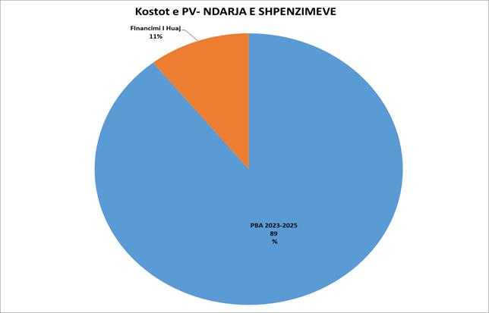

Kostot korrente zënë rreth 86%, ndërsa pjesa tjetër prej 14% është e parashikuar për kosto
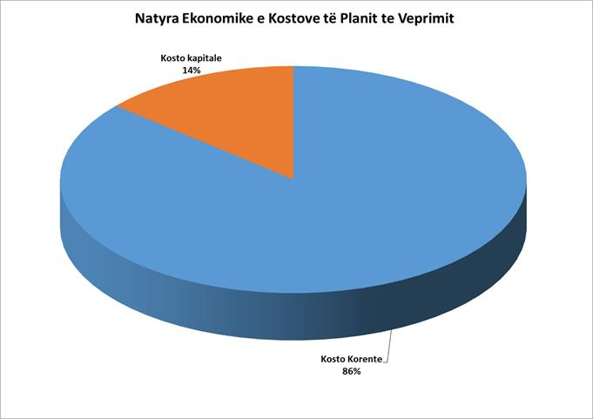
kapitale.

Të ndara sipas qëllimeve të politik, ato pasqyrohen, si më poshtë:

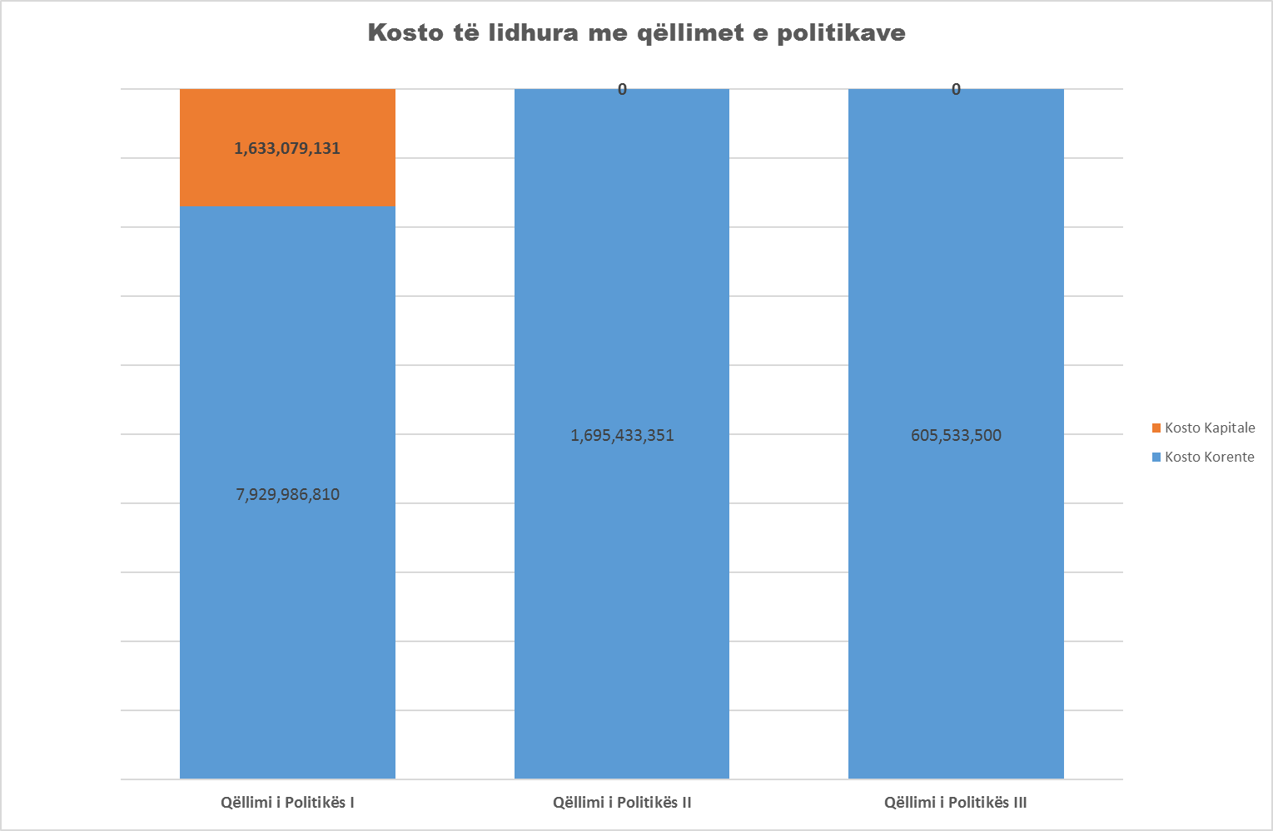

Plani i Veprimit të Strategjisë kundër Krimit të Organizuar dhe Krimeve të Rënda do të rishikohet në periudhë 3-vjeçare për ta përshtatur me progresin në zbatimin e masave, por edhe për ta azhurnuar atë konform programeve buxhetore afatmesme, si dhe prioriteteve të çdo institucioni.

PLANI I VEPRIMIT
PËR ZBATIMIN E STRATEGJISË KUNDËR KRIMIT TË ORGANIZUAR DHE KRIMEVE TË RËNDA, 2021–2025
(zëvendësuar me VKM nr. 54, datë 1.2.2023)

I. Lufta kundër krimit të organizuar, terrorizmit dhe trafikimit
II. Qëllimi i politikës 1: Ulja e kërcënimit dhe e ndikimit të krimit të organizuar dhe krimeve të rënda
III. Programi buxhetor që kontribuon për qëllimin e politikës: Programi 01110, Ministria e Brendshme; Programi 03140, Policia e Shtetit; Programi 1012020, IKRKT-ja; Programi 01110, Ministria e Shëndetësisë dhe Mbrojtjes Sociale; Programi 03440, Drejtoria e Përgjithshme e Burgjeve; Programi 1014001, Ministria e Drejtësisë

Nr. | Titulli | Programi buxhetor | Institucionet përgjegjëse |  | Afati i Zbatimit |  | Kostoja indikative/2023 |  |  | Kostoja indikative/2024 |  |  | Kostoja indikative/2025 |  |  | Kostoja indikative totale |  |  | Burimi i financimit |  |  |  |  |  |  | Hendeku financiar
Nr. | Titulli | Referenca e rezultatit me produktet e programit buxhetor | Institucioni përgjegjës | Institucioni kontribues | Afati Fillimit | Afati Mbarimit |  |  |  |  |  |  |  |  |  |  |  |  | PBA 2023-2025 (në lekë) |  |  | Financim i huaj (në lek) |  |  |  | Hendeku financiar
 |  |  |  |  |  |  | Korrente | Kapitale | Total Kosto | Korrente | Kapitale | Total Kosto | Korrente | Kapitale | Total Kosto | Korrente | Kapitale | Total Kosto | Korrente | Kapitale | Total BSH | Korrente | Kapitale | Emri i donatorit/titullin e projektit | Total financim i huaj
1.1 | OBJEKTIVI SPECIFIK: Goditja e veprimtarive kriminale në fushën e narkotikëve |  |  |  | 2023 | 2025
 | Goditja e veprimtarive kriminale në fushën e narkotikëve
1.1.1 | Rritja e veprimtarisë zbuluese të udhëhequr nga inteligjenca dhe evidenca në fushën e narkotikëve | 91604AA | Policia e Shtetit | PP  PU  AISM  SHISH  Doganat  AISM | 2023 | 2025 | 136,395,500 | 0 | 136,395,500 | 136,395,500 | 0 | 136,395,500 | 136,395,500 | 0 | 136,395,500 | 409,186,500 | 0 | 409,186,500 | 409,186,500 | 0 | 409,186,500 | 0 | 0 |  | 0 | 0
1.1.2 | Përditësimi i bazës së të dhënave të posaçme për kultivimin e bimëve narkotike me informacione nga të gjitha burimet e mundshme vendase dhe të huaja | 91604AA | Policia e Shtetit | Policia e Shtetit | 2023 | 2025 | 27,279,100 | 0 | 27,279,100 | 27,279,100 | 0 | 27,279,100 | 27,279,100 | 0 | 27,279,100 | 81,837,300 | 0 | 81,837,300 | 81,837,300 | 0 | 81,837,300 | 0 | 0 |  | 0 | 0
1.1.3 | Rritja e koordinimit ndërinstitucional me SPAK, Prokurori në funksion të operacioneve të përbashkëta, me qëllim të rritjes së zbulimit, hetimit, ndjekjes penale dhe sekuestrimit në fushën e lëndëve narkotike | 91604AA | Policia e Shtetit | Prokuroria Speciale  BKH  Prokuroria e Përgjithshme | 2023 | 2025 | 8,839,970 | 0 | 8,839,970 | 8,839,970 | 0 | 8,839,970 | 8,839,970 | 0 | 8,839,970 | 26,519,910 | 0 | 26,519,910 | 26,519,910 | 0 | 26,519,910 | 0 | 0 |  | 0 | 0
1.1.4 | Rritja e kontrollit kufitar për parandalimin dhe goditjen e trafikimit ndërkombëtar të drogave | 91604AA | Policia e Shtetit | Drejtoria e Përgjithshme e Doganave | 2023 | 2025 | 143,789,000 | 0 | 143,789,000 | 143,789,000 | 0 | 143,789,000 | 143,789,000 | 0 | 143,789,000 | 431,367,000 | 0 | 431,367,000 | 431,367,000 | 0 | 431,367,000 | 0 | 0 |  | 0 | 0
1.1.5 | Rritja e hetimeve proaktive për veprat penale në fushën e narkotikëve | 91604AA | Policia e Shtetit | Policia e Shtetit | 2023 | 2025 | 18,452,716 | 0 | 18,452,716 | 18,452,716 | 0 | 18,452,716 | 18,452,716 | 0 | 18,452,716 | 55,358,148 | 0 | 55,358,148 | 55,358,148 | 0 | 55,358,148 | 0 | 0 |  | 0 | 0
1.1.6 | Monitorimi dhe kontrolli i territorit në parandalimin e kultivimit të bimëve narkotike | 91604AA 91604AR | Policia e Shtetit | IKMT  SHISH  PU | 2023 | 2025 | 131,452,000 | 0 | 131,452,000 | 131,452,000 | 0 | 131,452,000 | 131,452,000 | 0 | 131,452,000 | 394,356,000 | 0 | 394,356,000 | 394,356,000 | 0 | 394,356,000 | 0 | 0 |  | 0 | 0
1.1.7 | Kryerja e një vlerësimi të detajuar mbi Sistemin e Paralajmërimit të Hershëm për shkëmbimin e informacionit për substancat e reja psikotrope. | 91301AA | MSHMS | Drejtoria e Përgjithshme e Doganave, ISHP, AKBPM  PSH | 2023 | 2024 | 215,000 | 0 | 215,000 | 215,000 | 0 | 215,000 | 0 | 0 | 0 | 430,000 | 0 | 430,000 | 430,000 | 0 | 430,000 | 0 | 0 |  | 0 | 0
 | Kostoja, Objektivi specifik 1.1. |  |  |  |  |  | 466,423,286 | 0 | 466,423,286 | 466,423,286 | 0 | 466,423,286 | 466,208,286 | 0 | 466,208,286 | 1,399,054,858 | 0 | 1,399,054,858 | 1,399,054,858 | 0 | 1,399,054,858 | 0 | 0 | 0 | 0 | 0
1.2 | OBJEKTIVI SPECIFIK: Goditja e trafiqeve të paligjshme |  | Institucioni përgjegjës | Institucioni kontribues | Afati fillimit | Afati Mbarimit
1.2.1 | Rritja e veprimtarisë zbuluese ndaj trafiqeve të paligjshme të udhëhequr nga inteligjenca dhe evidenca | 91604AA | Policia e Shtetit | AISM  PU  SHISH  Drejtoria e Përgjithshme e Doganave | 2023 | 2025 | 546,483,000 | 0 | 546,483,000 | 546,483,000 | 0 | 546,483,000 | 546,483,000 | 0 | 546,483,000 | 1,639,449,000 | 0 | 1,639,449,000 | 1,639,449,000 | 0 | 1,639,449,000 | 0 | 0 |  | 0 | 0
1.2.2 | Rritja e numrit të patrullimeve të policisë Kufitare, me qëllim luftimin e kontrabandës | 91604AK : 901604AA | Policia e Shtetit | PSH  Drejtoria e Përgjithshme e Doganave | 2023 | 2025 | 24,010,000 | 0 | 24,010,000 | 24,010,000 | 0 | 24,010,000 | 24,010,000 | 0 | 24,010,000 | 72,030,000 | 0 | 72,030,000 | 72,030,000 | 0 | 72,030,000 | 0 | 0 |  | 0 | 0
1.2.3 | Rritja e bashkëpunimit me partnerët në drejtim të zbulimit të veprimtarive të paligjshme dhe goditjes së strukturave kriminale në fushën e trafiqeve të paligjshme dhe kundër trafikimit të qenieve njerëzore | 91604AA ;91604AC | Policia e Shtetit | MK  IKRTK  AISM  PU  SHISH  Drejtoria e Përgjithshme e Doganave | 2023 | 2025 | 85,500,000 | 0 | 85,500,000 | 85,500,000 | 0 | 85,500,000 | 85,500,000 | 0 | 85,500,000 | 256,500,000 | 0 | 256,500,000 | 256,500,000 | 0 | 256,500,000 | 0 | 0 |  | 0 | 0
1.2.4 | Rritja e hetimeve të Policisë së Shtetit në operacionet kundër trafikimit të armëve të zjarrit dhe municioneve | 91604AA ;91604AC | Policia e Shtetit | SHISH  Drejtoria e Përgjithshme e Doganave  AISM  PU | 2021 | 2022 | 68,830,000 | 0 | 68,830,000 | 68,830,000 | 0 | 68,830,000 | 68,830,000 | 0 | 68,830,000 | 206,490,000 | 0 | 206,490,000 | 206,490,000 | 0 | 206,490,000 | 0 | 0 |  | 0 | 0
1.2.5 | Rritja e kontrollit kufitar për parandalimin dhe goditjen e trafikimit te mjeteve motorike. | 91604AA ;91604AC | Policia e Shtetit | Drejtoria e Përgjithshme e Doganave | 2023 | 2025 | 23,621,000 | 0 | 23,621,000 | 23,621,000 | 0 | 23,621,000 | 23,621,000 | 0 | 23,621,000 | 70,863,000 | 0 | 70,863,000 | 70,863,000 | 0 | 70,863,000 | 0 | 0 |  | 0 | 0
1.2.6 | Rritja e kontrollit kufitar për parandalimin dhe goditjen e trafikimit ndërkombëtar të pasurive kulturore | 91604AA | Policia e Shtetit | MK  IKRTK | 2023 | 2025 | 27,401,000 | 0 | 27,401,000 | 27,401,000 | 0 | 27,401,000 | 27,401,000 | 0 | 27,401,000 | 82,203,000 | 0 | 82,203,000 | 82,203,000 | 0 | 82,203,000 | 0 | 0 |  | 0 | 0
1.2.7 | Hartimi dhe nënshkrimi i marrëveshjeve të bashkëpunimit mes Policisë Kufitare dhe Migracionit dhe Doganave për shkëmbime të strukturuara të informacionit dhe qasje të ndërsjellë në bazat e të dhënave për të forcuar luftën kundër trafikimit të qenieve njerëzore dhe trafiqeve të paligjshme | 91202AB | Policia e Shtetit | Drejtoria e Përgjithshme e Doganave | 2023 | 2025 | 424,000 | 0 | 424,000 | 424,000 | 0 | 424,000 | 424,000 | 0 | 424,000 | 1,272,000 | 0 | 1,272,000 | 1,272,000 | 0 | 1,272,000 | 0 | 0 |  | 0 | 0
1.2.8 | Përdorimi i metodave speciale në hetimet proaktive në luftën kundër krimit të organizuar. | 94101AB | Policia e Shtetit | PSH  BKH, Prokuroria e Posaçme,  PP  SHISH | 2023 | 2025 | 500,000,000 | 6,000,000 | 506,000,000 | 500,000,000 | 6,000,000 | 506,000,000 | 500,000,000 | 6,000,000 | 506,000,000 | 1,500,000,000 | 18,000,000 | 1,518,000,000 | 1,500,000,000 | 18,000,000 | 1,518,000,000 | 0 | 0 |  |  | 0
1.2.9 | Rritja e zbulimit, gjurmueshmërisë dhe ndjekjes penale të kriminelëve kibernetikë në pastrimin e parave dhe financave të paligjshme. | 94101AB | Policia e Shtetit | PSH  BKH, Prokuroria e Posaçme  PP  SHISH | 2023 | 2025 | 30,000,000 | 0 | 30,000,000 | 30,000,000 | 0 | 30,000,000 | 30,000,000 | 0 | 30,000,000 | 90,000,000 | 0 | 90,000,000 | 90,000,000 | 0 | 90,000,000 | 0 | 0 |  |  | 0
1.2.10 | Hartimi dhe miratimi i Planit Kombëtar të Veprimit “Për parandalimin dhe luftën kundër trafikimit të pasurive kulturore të luajtshme”, për vitet 2023–2025 | 91202AB | Instituti Kombëtar i regjistrimit të Trashëgimisë Kulturore | MK  Policia e Shtetit | 2023 | 2025 | 1,404,000 | 0 | 1,404,000 | 1,404,000 | 0 | 1,404,000 | 1,404,000 | 0 | 1,404,000 | 4,212,000 | 0 | 4,212,000 | 4,212,000 | 0 | 4,212,000 | 0 | 0 |  | 0 | 0
1.2.11 | Krijimi i databazës së Objekteve të Humbura, vënia në funksion e saj, si dhe përditësimi i bazës së të dhënave dhe Regjistrit Kombëtar të Pasurive Kulturore | 91202AB | Instituti Kombëtar i regjistrimit të Trashëgimisë Kulturore | MK | 2023 | 2025 | 0 | 212,956,560 | 212,956,560 | 0 | 0 | 0 | 0 | 0 | 0 | 0 | 212,956,560 | 212,956,560 | 0 | 212,956,560 | 212,956,560 | 0 | 0 |  | 0 | 0
1.2.12 | Hartimi dhe miratimi i një udhëzimi për procedurat e përditësimit të bazës së të dhënave dhe administrimit të pasurive kulturore të vjedhura, në zbatim të pikës 6 të nenit 130 të ligjit 27/2018. | 91202AB | Ministria e Kulturës | IKRT | 2023 | 2025 | 1,404,000 | 0 | 1,404,000 | 1,404,000 | 0 | 1,404,000 | 1,404,000 | 0 | 1,404,000 | 4,212,000 | 0 | 4,212,000 | 4,212,000 | 0 | 4,212,000 | 0 | 0 |  | 0 | 0
 | Kostoja, Objektivi specifik 1.2 |  |  |  |  |  | 1,309,077,000 | 218,956,560 | 1,528,033,560 | 1,309,077,000 | 6,000,000 | 1,315,077,000 | 1,309,077,000 | 6,000,000 | 1,315,077,000 | 3,927,231,000 | 230,956,560 | 4,158,187,560 | 3,927,231,000 | 230,956,560 | 4,158,187,560 | 0 | 0 |  | 0 | 0
1.3 | OBJEKTIVI SPECIFIK: Goditja e krimit ekonomik dhe pastrimit të parave | Referenca e Rezultatit me produktet e programit buxhetor | Institucioni përgjegjës | Institucioni kontribues | Afati fillimit | Afati mbarimit
1.3.1 | Goditja përmes hetimeve proaktive në fushën e pastrimit të parave. | 91604AA | Policia e Shtetit | PSH  PP  BKH  DPPPP  DPT  DPD | 2023 | 2025 | 28,407,598 | 0 | 28,407,598 | 28,407,598 | 0 | 28,407,598 | 28,407,598 | 0 | 28,407,598 | 85,222,794 | 0 | 85,222,794 | 85,222,794 | 0 | 85,222,794 | 0 | 0 |  | 0 | 0
1.3.2 | Rritja e kapaciteteve të specializuara qendrore dhe vendore për hetimin e krimit ekonomik dhe financiar, përfshirë edhe kryerjen e trajnimeve të përbashkëta | 91604AB | Policia e Shtetit | SHISH  DPT  DPD  DPPPP  QKB | 2023 | 2025 | 170,236,000 | 0 | 170,236,000 | 0 | 0 | 0 | 0 | 0 | 0 | 170,236,000 | 0 | 170,236,000 | 170,236,000 | 0 | 170,236,000 | 0 | 0 |  | 0 | 0
1.3.3 | Konsolidimi i praktikave për aplikimin e njëkohshëm të hetimeve financiare paralele krahas hetimit penal për veprat penale të krimit të organizuar, anitrafikut dhe korrupsionit | 91604AA;91604AR | Policia e Shtetit | PP  Prokuroria e Posaçme  DPPPP  DPT  DPD | 2023 | 2025 | 16,326,675 | 0 | 16,326,675 | 16,326,675 |  | 16,326,675 | 16,326,675 | 0 | 16,326,675 | 48,980,025 | 0 | 48,980,025 | 48,980,025 | 0 | 48,980,025 | 0 | 0 |  | 0 | 0
1.3.4 | Rritja e bashkëpunimit ndërinstitucional në funksion të goditjes së korrupsionit në të gjitha format dhe nivelet e shfaqura | 91604AA;91604AR | Policia e Shtetit | DPPPP  PP  Prokurori e Posaçme  BKH  DPD  DPT | 2023 | 2025 | 11,573,800 | 0 | 11,573,800 | 11,573,800 |  | 11,573,800 | 11,573,800 | 0 | 11,573,800 | 34,721,400 | 0 | 34,721,400 | 34,721,400 | 0 | 34,721,400 | 0 | 0 |  | 0 | 0
1.3.5 | Kryerja e hetimeve të përbashkëta me partnerët për pasuritë e fituara në mënyrë të kundërligjshme brenda dhe jashtë vendit | 91604AA | Policia e Shtetit | DPPPP  PP  BKH, Prokuroria e Posaçme | 2023 | 2025 | 13,738,107 | 0 | 13,738,107 | 13,738,107 |  | 13,738,107 | 13,738,107 | 0 | 13,738,107 | 41,214,321 | 0 | 41,214,321 | 41,214,321 | 0 | 41,214,321 | 0 | 0 |  | 0 | 0
1.3.6 | Goditja përmes hetimeve proaktive në fushën e krimit ekonomik dhe mashtrimit financiar | 91604AA | Policia e Shtetit | Prokurori e Posaçme, BKH  PP | 2023 | 2025 | 15,916,324 | 0 | 15,916,324 | 15,916,324 | 0 | 15,916,324 | 15,916,324 | 0 | 15,916,324 | 47,748,972 | 0 | 47,748,972 | 47,748,972 | 0 | 47,748,972 | 0 | 0 |  | 0 | 0
1.3.7 | Sigurimi i aksesit dhe ndërveprimi online i bazave të të dhënave në funksion të mbikëqyrjes dhe hetimit në fushën ekonomike-financiare | 91604AA | Policia e Shtetit | SHISH  DPT  DPD  DPPPP  AMF  AISM  BSH  QKB  DHKA  PU | 2023 | 2025 | 3,000,000 | 0 | 3,000,000 | 3,000,000 | 0 | 3,000,000 | 3,000,000 | 0 | 3,000,000 | 9,000,000 | 0 | 9,000,000 | 9,000,000 | 0 | 9,000,000 | 0 | 0 |  | 0 | 0
1.3.8 | Goditja përmes hetimeve proaktive në fushën e krimit kompjuterik/mashtrimet që ndodhin nëpërmjet internetit | 91604AA | Policia e Shtetit | SHISH  DPT  DPD  DPPPP  BSH | 2023 | 2025 | 14,052,990 | 0 | 14,052,990 | 14,052,990 | 0 | 14,052,990 | 14,052,990 | 0 | 14,052,990 | 42,158,970 | 0 | 42,158,970 | 42,158,970 | 0 | 42,158,970 | 0 | 0 |  | 0 | 0
1.3.9 | Rritja e sekuestrimeve dhe konfiskimeve të pasurive që kanë prejardhje kriminale mbështetur në hetime thelluara. | 91604AA | Policia e Shtetit | PP  SPAK | 2023 | 2025 | 14,456,000 | 0 | 14,456,000 | 14,456,000 | 0 | 14,456,000 | 14,456,000 | 0 | 14,456,000 | 43,368,000 | 0 | 43,368,000 | 43,368,000 | 0 | 43,368,000 | 0 | 0 |  | 0 | 0
1.3.10 | Kryerja e inspektimeve në bazë risku për subjekte që përcakton ligji nr. 9917, datë 19.5.2008, të ndryshuar | 91006AA | DPPPP | Policia e Shtetit | 2023 | 2025 | 13,521,000 | 0 | 13,521,000 | 13,521,000 | 0 | 13,521,000 | 13,521,000 | 0 | 13,521,000 | 40,563,000 | 0 | 40,563,000 | 40,563,000 | 0 | 40,563,000 | 0 | 0 |  | 0 | 0
1.3.11 | Kryerja e analizës së riskut në bashkëpunim me të gjitha institucionet përgjegjëse mbi risqet e pastrimit të parave dhe administrimin e të dhënave | 91604AA | DPPPP | SHISH  DPT  DPD  DPPPP  AMF  AISM  BSH  QKB  DHKA  PU | 2023 | 2025 | 5,360,000 | 0 | 5,360,000 | 0 | 0 | 0 | 0 | 0 | 0 | 5,360,000 | 0 | 5,360,000 | 5,360,000 | 0 | 5,360,000 | 0 | 0 |  | 0 | 0
1.3.12 | Zgjerimi i aksesit në Bazën Qendrore të Monedhave të Falsifikuara nga Prokuroria dhe Policia e Shtetit |  | Banka e Shqipërisë | Prokuroria e Përgjithshme  Ministria e Brendshme | 2023 | 2025 | 193,101 | 0 | 193,101 | 0 | 0 | 0 | 0 | 0 | 0 | 193,101 | 0 | 193,101 | 193,101 | 0 | 193,101 | 0 | 0 |  | 0 | 0
1.3.13 | Hartimi i praktikave unifikuese për revokimin e aseteve kriminale: të ardhura dhe shpenzime | 91601AG | AAPSK | AAPSK | 2023 | 2025 | 96,000 | 0 | 96,000 | 96,000 | 0 | 96,000 | 96,000 | 0 | 96,000 | 288,000 | 0 | 288,000 | 288,000 | 0 | 288,000 | 0 | 0 |  | 0 | 0
1.3.14 | Rritjen e kapaciteteve logjistike. Sistemimi në zyra të reja të konfiskuara me mjete monetare të konfiskuara. | 91601AH | AAPSK | AAPSK | 2023 | 2023 | 0 | 42,471,081 | 42,471,081 | 0 | 0 | 0 | 0 | 0 | 0 | 0 | 42,471,081 | 42,471,081 | 0 | 42,471,081 | 42,471,081 | 0 | 0 |  | 0 | 0
1.3.15 | Ngritja e strukturës/platformës së shitjeve të pasurive të luajtshme në fazën e sekuestrimit të cilave iu bie vlera | 91601AG | AAPSK | MD | 2023 | 2025 | 960,000 | 0 | 960,000 | 960,000 | 0 | 960,000 | 960,000 | 0 | 960,000 | 2,880,000 | 0 | 2,880,000 | 2,880,000 | 0 | 2,880,000 | 0 | 0 |  | 0 | 0
1.3.16 | Hartimi i procedurave standarde të përbashkëta veprimi për bashkëpunimin midis AAPSK-së dhe Zyrës së Rikuperimit të Aseteve (ZRA) | 91601AG | AAPSK | MB  MD | 2023 | 2025 | 170,400 | 0 | 170,400 | 0 | 0 | 0 | 0 | 0 | 0 | 170,400 | 0 | 170,400 | 170,400 | 0 | 170,400 | 0 | 0 |  | 0 | 0
1.3.17 | Përmirësimi i elementeve funksionale të regjistrit elektronik të pasurive të sekuestruara/konfiskuara | 91601AH | AAPSK | AAPSK | 2023 | 2025 | 480,000 | 0 | 480,000 | 480,000 | 0 | 480,000 | 480,000 | 0 | 480,000 | 1,440,000 | 0 | 1,440,000 | 1,440,000 | 0 | 1,440,000 | 0 | 0 |  | 0 | 0
1.3.18 | Rritja e shkëmbimit të informacionit ndërinstitucional dhe ndërkombëtar në fushën e aseteve të sekuestruara dhe aksesi në databazat përkatëse | 91601AG | AAPSK | AAPSK | 2023 | 2025 | 280,000 | 0 | 280,000 | 280,000 | 0 | 280,000 | 280,000 | 0 | 280,000 | 840,000 | 0 | 840,000 | 840,000 | 0 | 840,000 | 0 | 0 |  | 0 | 0
 | Kostoja, Objektivi specifik 1.3 |  |  |  |  |  | 308,767,995 | 42,471,081 | 351,239,076 | 132,808,494 | 0 | 132,808,494 | 132,808,494 | 0 | 132,808,494 | 574,384,983 | 42,471,081 | 616,856,064 | 574,384,983 | 42,471,081 | 616,856,064 | 0 | 0 |  | 0 | 0
1.4. | Objektivi specifik: Hetimi, ndjekja penale dhe dënimi i drejtuesve dhe anëtarëve të strukturave kriminale |  |  |  |  |  |  |  |  |  |  |  |  |  |  |  |  |  |  |  |  |  |  |  |  | 0
1.4.1 | Realizimi i vazhdueshëm i track record-eve të dënimeve përfundimtare. | 91401AA | MD | BKH  Prokurori e Posaçme  Prokurori e Përgjithshme Gjykata | 2023 | 2025 | 1,505,000 | 0 | 1,505,000 | 1,505,000 | 0 | 1,505,000 | 1,505,000 | 0 | 1,505,000 | 4,515,000 | 0 | 4,515,000 | 4,515,000 | 0 | 4,515,000 | 0 | 0 |  | 0 | 0
1.4.2 | Sigurimi i Aksesit të Drejtorisë së Përgjithshme të Tatimeve në rrjetin SIENA. | 91004AA | Drejtoria e Përgjithsme e Tatimeve | PSH | 2023 | 2025 | 5,000,000 | 0 | 5,000,000 | 5,000,000 | 0 | 5,000,000 | 5,000,000 | 0 | 5,000,000 | 15,000,000 | 0 | 15,000,000 | 15,000,000 | 0 | 15,000,000 | 0 | 0 |  | 0 | 0
1.4.3 | Sigurimi i Aksesit të Drejtorisë së Parandalimit dhe Pastrimit të Parave në rrjetin SIENA. | 91006AA | DPPPP | PSH | 2023 | 2025 | 591,000 | 0 | 591,000 | 591,000 | 0 | 591,000 | 591,000 | 0 | 591,000 | 1,773,000 | 0 | 1,773,000 | 1,773,000 | 0 | 1,773,000 | 0 | 0 |  | 0 | 0
1.4.4 | Ngritja e kapaciteteve të përgjimit parandalues në BKH. | 94101AB | BKH | PSH  Prokuroria e Posaçme  PP | 2023 | 2025 | 15,000,000 | 0 | 15,000,000 | 15,000,000 | 0 | 15,000,000 | 15,000,000 | 0 | 15,000,000 | 45,000,000 | 0 | 45,000,000 | 45,000,000 | 0 | 45,000,000 | 0 | 0 |  | 0 | 0
1.4.5 | Ngritja e një sistemi analize në BKH për vlerësimin e kërcënimeve në lidhje me krimin e organizuar dhe korrupsionin, në bashkëpunim me agjencitë e tjera ligj zbatuese | 94101AB | BKH | PSH  Prokuroria e Posaçme | 2023 | 2025 | 15,000,000 | 0 | 15,000,000 | 15,000,000 | 0 | 15,000,000 | 15,000,000 | 0 | 15,000,000 | 45,000,000 | 0 | 45,000,000 | 45,000,000 | 0 | 45,000,000 | 0 | 0 |  | 0 | 0
1.4.6 | Zbatimi i regjimit të posaçëm në burgun e sigurisë së lartë, për subjektet me rrezikshmëri të theksuar kriminale, si dhe vlerësimin e klasifikimit të kategorizimit të jashtëm dhe të brendshëm dhe vlerësimit progresiv të rrezikshmërisë të këtyre subjekteve | 91408AB | Drejtoria e Përgjithshme e Burgjeve | IEVP | 2023 | 2025 | 72,390,000 | 0 | 72,390,000 | 72,390,000 | 0 | 72,390,000 | 72,390,000 | 0 | 72,390,000 | 217,170,000 | 0 | 217,170,000 | 217,170,000 | 0 | 217,170,000 | 0 | 0 |  | 0 | 0
1.4.7 | Rritja e rasteve të hetimeve proaktive dhe hetimi i vazhdueshëm i tyre, duke vlerësuar dhe mbledhur informacione për rastet korruptive, abuzive, veprave kriminale brenda sistemit penitenciar. | 91408AB | SHKB | SPAK  PSH  Prokuroria e Përgjithshme  MD | 2023 | 2025 | 5,600,000 | 0 | 5,600,000 | 5,600,000 | 0 | 5,600,000 | 5,600,000 | 0 | 5,600,000 | 16,800,000 | 0 | 16,800,000 | 16,800,000 | 0 | 16,800,000 | 0 | 0 |  | 0 | 0
1.4.8 | Parandalimi dhe goditja e krimeve në IEVP-të e vendit në bashkëpunim me SPAK, Prokuroritë e Rretheve Gjyqësore, si dhe agjencitë ligjzbatuese | 91408AB | SHKB | SPAK  PSH  Prokuroria  MD | 2023 | 2025 | 2,400,000 | 0 | 2,400,000 | 2,400,000 | 0 | 2,400,000 | 2,400,000 | 0 | 2,400,000 | 7,200,000 | 0 | 7,200,000 | 7,200,000 | 0 | 7,200,000 | 0 | 0 |  | 0 | 0
1.4.9 | Rritja e përdorimit të metodave speciale të hetimit (infiltrim etj.) | 91604AR;91604AB | Policia e Shtetit | BKH | 2023 | 2025 | 65,000,000 | 0 | 65,000,000 | 65,000,000 | 0 | 65,000,000 | 65,000,000 | 0 | 65,000,000 | 195,000,000 | 0 | 195,000,000 | 195,000,000 | 0 | 195,000,000 | 0 | 0 |  | 0 | 0
1.4.10 | Hartimi i marrëveshjes së bashkëpunimit mes Drejtorisë së Përgjithshme të Policisë së Shtetit dhe Drejtorisë së Përgjithshme të Burgjeve për dhënien akses ZQK INTERPOL Tirana në bazën e të dhënave të personave që vuajnë dënimin në Institucionet e Ekzekutimit të Veprave Penale në Shqipëri | 9160AA | Policia e Shtetit | Drejtoria e Përgjithshme e Burgjeve | 2023 | 2025 | 1,556,710 | 0 | 1,556,710 | 0 | 0 | 0 | 0 | 0 | 0 | 1,556,710 | 0 | 1,556,710 | 1,556,710 | 0 | 1,556,710 | 0 | 0 |  | 0 | 0
1.4.11 | Rritja e efikasitetit të hetimeve kundër strukturave të organizuara kriminale, kryesisht të drejtuesve dhe financuesve të veprimtarive kriminale | 91604AB ;91604AC | Policia e Shtetit | PP  Prokuroria e Posaçme  BKH  SHISH | 2023 | 2025 | 127,607,000 | 0 | 127,607,000 | 127,607,000 | 0 | 127,607,000 | 127,607,000 | 0 | 127,607,000 | 382,821,000 | 0 | 382,821,000 | 382,821,000 | 0 | 382,821,000 | 0 | 0 |  | 0 | 0
1.4.12 | Rritja e efikasitetit të bashkëpunimit me partnerët në drejtim të zbulimit të veprimtarive të paligjshme dhe goditjes së strukturave kriminale | 91604AR;91604AB | Policia e Shtetit | PSH  BKH,Prokuroria e Posaçme | 2023 | 2025 | 22,194,475 | 0 | 22,194,475 | 22,194,475 | 0 | 22,194,475 | 22,194,475 | 0 | 22,194,475 | 66,583,425 | 0 | 66,583,425 | 66,583,425 | 0 | 66,583,425 | 0 | 0 |  | 0 | 0
1.4.13 | Rritja e forcës goditëse nga ana e strukturave ligjzbatuese për gjurmueshmërinë, zbulimin, arrestimin për veprat penale në fushën kibernetike | 91604AR;91604AB | Policia e Shtetit | PSH  SPAK  PP | 2023 | 2025 | 5,837,257 | 0 | 5,837,257 | 5,837,257 | 0 | 5,837,257 | 5,837,257 | 0 | 5,837,257 | 17,511,771 | 0 | 17,511,771 | 17,511,771 | 0 | 17,511,771 | 0 | 0 |  | 0 | 0
1.4.14 | Ndërtimi i Serverit Remote Control Station për krahasimin direkt të gjurmëve daktiloskopike në sistemin AFIS Papillon të Institutit të Policisë Shkencore | Nuk është parashikuar në PBA | Drejtoria e Përgjithshme e Polcisë së Shtetit | Drejtoria e Përgjithshme e Polcisë së Shtetit | 2023 | 2025 | 0 | 6,150,000 | 6,150,000 | 0 | 0 | 0 | 0 | 0 | 0 | 0 | 6,150,000 | 6,150,000 | 0 | 0 | 0 | 0 | 6,150,000 | Donacion IPA 2019 | 6,150,000 | 0
1.4.15 | Jetësimin e sistemit të INTERPOL Interpol Web Service for Data Management (ISDM dhe shërbimin WISDM) në sistemin TIMS të Policisë së Shtetit | Nuk është parashikuar në PBA | Drejtoria e Përgjithshme e Polcisë së Shtetit | Drejtoria e Përgjithshme e Policisë së Shtetit | 2023 | 2025 | 0 | 6,150,000 | 6,150,000 | 0 | 0 | 0 | 0 | 0 | 0 | 0 | 6,150,000 | 6,150,000 | 0 | 0 | 0 | 0 | 6,150,000 | Donacion IPA | 6,150,000 | 0
1.4.16 | Rinovimi i pajisjes Router - VPN që vendoset në serverat e ZQK INTERPOL Tirana dhe mundëson inkriptimin e komunikimit në sistemin e INTERPOL, për të garantuar shkëmbim të sigurt të informacionit | Nuk është parashikuar në PBA | Drejtoria e Përgjithshme e Polcisë së Shtetit | Ministria e Brendshme, Sekretariati i Përgjithshëm i INTERPOL | 2023 | 2025 | 0 | 6,200,000 | 6,200,000 |  | 0 | 0 | 0 | 0 | 0 | 0 | 6,200,000 | 6,200,000 | 0 | 0 | 0 | 0 | 6,200,000 | Sekretariti i Pergjithshem INTERPOL | 6,200,000 | 0
1.4.17 | Përditësimi i sistemit FIND të INTERPOL-it, i cili është inkorporuar në sistemin TIMS që nga viti 2009, në versionin FIND 0.4 | Nuk është parashikuar në PBA | Drejtoria e Përgjithshme e Policisë së Shtetit | Ministria e Brendshme, Sekretariati i Përgjithshëm i INTERPOL | 2023 | 2025 | 0 | 6,150,000 | 6,150,000 | 0 | 0 | 0 | 0 | 0 | 0 | 0 | 6,150,000 | 6,150,000 | 0 | 0 | 0 | 0 | 6,150,000 | Donacion IPA | 6,150,000 | 0
1.4.18 | Reduktimi i kërcënimeve ndaj jetës dhe shëndetit të personave (vrasjet, plagosjet e renda) | 91604AA | Policia e Shtetit | PP  SPAK | 2023 | 2025 | 5,856,573 | 0 | 5,856,573 | 5,856,573 | 0 | 5,856,573 | 5,856,573 | 0 | 5,856,573 | 17,569,719 | 0 | 17,569,719 | 17,569,719 | 0 | 17,569,719 | 0 | 0 |  | 0 | 0
1.4.19 | Rritja e hetimeve proaktive për parandalimin, gjurmimin, zbulimin dhe arrestimin e individëve dhe grupeve kriminale të përfshira në krime të rënda ndaj jetës dhe shëndetit | 91604AA | Policia e Shtetit | PP  SPAK | 2023 | 2025 | 5,856,573 | 0 | 5,856,573 | 5,856,573 | 0 | 5,856,573 | 5,856,573 | 0 | 5,856,573 | 17,569,719 | 0 | 17,569,719 | 17,569,719 | 0 | 17,569,719 | 0 | 0 |  | 0 | 0
1.4.20 | Rritja e veprimtarisë zbuluese ndaj krimeve mjedisore | 91604AA | Policia e Shtetit | IKMT  Ministria e Turizmit dhe Mjedisit | 2023 | 2025 | 611,455 | 0 | 611,455 | 611,455 | 0 | 611,455 | 611,455 | 0 | 611,455 | 1,834,365 | 0 | 1,834,365 | 1,834,365 | 0 | 1,834,365 | 0 | 0 |  | 0 | 0
1.4.21 | Akomodimi i strukturës së Policisë Shkencore në ambientet e reja | 18AU307 | Policia e Shtetit | Policia e Shtetit | 2023 | 2025 | 0 | 130,716,500 | 130,716,500 |  | 252,432,995 | 252,432,995 | 0 | 252,432,995 | 252,432,995 | 0 | 635,582,490 | 635,582,490 | 0 | 0 | 0 | 0 | 635,582,490 | Fonde te celura me VKM nga fondet e Rindertimit | 635,582,490 | 0
1.4.22 | Blerje pajisje për aplikim e identifikimit biometrik të personit LTA. | M160883 | Policia e Shtetit | Policia e Shtetit | 2022 | 2025 | 0 | 45,000,000 | 45,000,000 | 0 | 49,420,000 | 49,420,000 | 0 | 0 | 0 | 0 | 94,420,000 | 94,420,000 | 0 | 94,420,000 | 94,420,000 | 0 | 0 |  | 0 | 0
1.4.23 | Blerje pajisje për strukturat e policisë në luftën kundër krimit të organizuar e financiare, si dhe asistencë teknike | 18AT501 | Policia e Shtetit | Policia e Shtetit | 2023 | 2025 | 0 | 519,727,000 | 519,727,000 | 0 | 0 | 0 | 0 | 85,272,000 | 85,272,000 | 0 | 604,999,000 | 604,999,000 | 0 | 0 | 0 | 0 | 604,999,000 | IPA 2018 | 604,999,000 | 0
 | Kostoja, Objektivi specifik 1.4 |  |  |  |  |  | 352,006,043 | 720,093,500 | 1,072,099,543 | 350,449,333 | 301,852,995 | 652,302,328 | 350,449,333 | 337,704,995 | 688,154,328 | 1,052,904,709 | 1,359,651,490 | 2,412,556,199 | 1,052,904,709 | 94,420,000 | 1,147,324,709 | 0 | 1,265,231,490 |  | 1,265,231,490 | 0
1.5 | OBJEKTIVI SPECIFIK: Forcimi i bashkëpunimit policor ndërkombëtar
1.5.1 | Rritja e shkëmbimit të informacionit me agjencitë ligjzbatuese të vendeve të rajonit dhe më gjerë | 91604AB | Policia e Shtetit | SHISH | 2023 | 2025 | 26,500,000 | 0 | 26,500,000 | 26,500,000 | 0 | 26,500,000 | 26,500,000 | 0 | 26,500,000 | 79,500,000 | 0 | 79,500,000 | 79,500,000 | 0 | 79,500,000 | 0 | 0 |  | 0 | 0
1.5.2 | Rritja e bashkëpunimit me partnerët ndërkombëtar në hetimin e krimit të organizuar dhe në goditjen e grupeve kriminale | 91604AD | Policia e Shtetit | BKH  PP | 2023 | 2025 | 9,010,000 | 0 | 9,010,000 | 9,010,000 | 0 | 9,010,000 | 9,010,000 | 0 | 9,010,000 | 27,030,000 | 0 | 27,030,000 | 27,030,000 | 0 | 27,030,000 | 0 | 0 |  | 0 | 0
1.5.3 | Pjesëmarrja aktive në EUROPOL, INTERPOL dhe platformat rajonale të bashkëpunimit | 91604AA | Policia e Shtetit | BKH  PP  SHISH | 2023 | 2025 | 10,000,000 | 0 | 10,000,000 | 0 | 0 | 0 | 0 | 0 | 0 | 10,000,000 | 0 | 10,000,000 | 10,000,000 | 0 | 10,000,000 | 0 | 0 |  | 0 | 0
1.5.4 | Rritja e numrit të operacioneve të përbashkëta policore kundër veprimtarive dhe strukturave kriminale | 91604AB | Policia e Shtetit | SPAK  SHISH | 2023 | 2025 | 196,736,000 | 0 | 196,736,000 | 0 | 0 | 0 | 0 | 0 | 0 | 196,736,000 | 0 | 196,736,000 | 196,736,000 | 0 | 196,736,000 | 0 | 0 |  | 0 | 0
1.5.5 | Pjesëmarrja aktive në takimet dhe trajnimet e ENFAST. | 91604AR | Policia e Shtetit | Policia e Shtetit | 2023 | 2025 | 6,500,000 | 0 | 6,500,000 | 6,500,000 | 0 | 6,500,000 | 6,500,000 | 0 | 6,500,000 | 19,500,000 | 0 | 19,500,000 | 19,500,000 | 0 | 19,500,000 | 0 | 0 |  | 0 | 0
1.5.6 | Rritja e bashkëpunimit të institucioneve për mbrojtjen e mjedisit | 92604AB | Ministria e Turizmit dhe Mjedisit | PSH  IKMT  IMT  Inspektorati i Pyjeve, Ujërave dhe Kullotave | 2023 | 2025 | 45,000,000 | 0 | 45,000,000 | 45,000,000 | 0 | 45,000,000 | 45,000,000 | 0 | 45,000,000 | 135,000,000 | 0 | 135,000,000 | 135,000,000 | 0 | 135,000,000 | 0 | 0 |  | 0 | 0
1.5.7 | Rritja e mëtejshme e bashkëpunimit me Qendrën Evropiane të Monitorimit për Drogën dhe Varësisë nga Drogat për përmbushjen e objektivave kombëtarë për fushën e drogës | 91305AB | ISHP | MB  PSH | 2023 | 2025 | 1,050,000 | 0 | 1,050,000 | 1,050,000 | 0 | 1,050,000 | 1,050,000 | 0 | 1,050,000 | 3,150,000 | 0 | 3,150,000 | 3,150,000 | 0 | 3,150,000 | 0 | 0 |  | 0 | 0
1.5.8 | Kryerja e analizës dhe shqyrtimi i mundësisë për anëtarësimin e Shqipërisë në “Pompidou Group” | 91301AA | MSHMS | MB | 2024 | 2025 | 0 | 0 | 0 | 9,600 | 0 | 9,600 | 9,600 | 0 | 9,600 | 19,200 | 0 | 19,200 | 19,200 | 0 | 19,200 | 0 | 0 |  | 0 | 0
 | Kostoja, Objektivi specifik 1.5 |  |  |  |  |  | 294,796,000 | 0 | 294,796,000 | 88,069,600 | 0 | 88,069,600 | 88,069,600 | 0 | 88,069,600 | 470,935,200 | 0 | 470,935,200 | 470,935,200 | 0 | 470,935,200 | 0 | 0 |  | 0 | 0
1.6 | OBJEKTIVI SPECIFIK: Kapja e personave në kërkim ndërkombëtar
1.6.1 | Kapja dhe vënia para drejtësisë të personave në kërkim kombëtar dhe ndërkombëtar | 91604AD | Policia e Shtetit | MD | 2023 | 2025 | 30,500,000 | 0 | 30,500,000 | 30,500,000 | 0 | 30,500,000 | 30,500,000 | 0 | 30,500,000 | 91,500,000 | 0 | 91,500,000 | 91,500,000 | 0 | 91,500,000 | 0 | 0 |  | 0 | 0
1.6.2 | Rritja e shkëmbimit të të dhënave me vendet anëtare të ENFAST, EUROPOL dhe INTERPOL-it | 91604AB | Policia e Shtetit | Policia e Shtetit  EUROPOL  INTERPOL | 2023 | 2025 | 53,919,020 | 0 | 53,919,020 | 53,919,020 | 0 | 53,919,020 | 53,919,020 | 0 | 53,919,020 | 161,757,060 | 0 | 161,757,060 | 161,757,060 | 0 | 161,757,060 | 0 | 0 |  | 0 | 0
1.6.3 | Rritja e numrit të shtetasve shqiptarë të lokalizuar dhe arrestuar, të cilët janë shpallur në kërkim ndërkombëtar | 91604AB | Policia e Shtetit | Policia e Shtetit  EUROPOL  INTERPOL | 2023 | 2025 | 30,500,000 | 0 | 30,500,000 | 30,500,000 | 0 | 30,500,000 | 30,500,000 | 0 | 30,500,000 | 91,500,000 | 0 | 91,500,000 | 91,500,000 | 0 | 91,500,000
1.6.4 | Publikimi dhe përditësimi i të dhënave të identitetit të personave më të kërkuar ndërkombëtar. | 91604AD | Policia e Shtetit | SHISH | 2023 | 2025 | 14,151,000 | 0 | 14,151,000 | 14,151,000 | 0 | 14,151,000 | 14,151,000 | 0 | 14,151,000 | 42,453,000 | 0 | 42,453,000 | 42,453,000 | 0 | 42,453,000 | 0 | 0 |  | 0 | 0
 | Kostoja, Objektivi specifik 1.6 |  |  |  |  |  | 129,070,020 | 0 | 129,070,020 | 129,070,020 | 0 | 129,070,020 | 129,070,020 | 0 | 129,070,020 | 387,210,060 | 0 | 387,210,060 | 387,210,060 | 0 | 387,210,060 | 0 | 0 |  | 0 | 0
1.7 | VII. OBJEKTIVI SPECIFIK: Marrëdhëniet juridiksionale me autoritetet e huaja
1.7.1 | Rritja e efikasitetit të bashkëpunimit gjyqësor për ekzekutimin e kërkesave për bashkëpunim gjyqësor ndërkombëtar nga Shqipëria apo nga shtetet e huaja. | 91401AC | Ministria e Drejtësisë | MEPJ, PP, | 2023 | 2025 | 35,125,000 | 0 | 35,125,000 | 35,125,000 | 0 | 35,125,000 | 35,125,000 | 0 | 35,125,000 | 105,375,000 | 0 | 105,375,000 | 105,375,000 | 0 | 105,375,000 | 0 | 0 |  | 0 | 0
1.7.2 | Përditësimi dhe aksesi në regjistrin gjyqësor penal të shtetasve shqiptarë të dënuar jashtë shtetit. | 91401AA | Ministria e Drejtësisë | MEPJ | 2023 | 2025 | 3,265,000 | 0 | 3,265,000 | 3,265,000 | 0 | 3,265,000 | 3,265,000 | 0 | 3,265,000 | 9,795,000 | 0 | 9,795,000 | 9,795,000 | 0 | 9,795,000 | 0 | 0 |  | 0 | 0
1.7.3 | Mbështetja në skuadrat e përbashkëta hetimore (JIT-s dypalëshe/Eurojust) | 91401AA | Ministria e Drejtësisë | MEPJ, PP, SPAK | 2023 | 2025 | 1,032,000 | 0 | 1,032,000 | 1,032,000 | 0 | 1,032,000 | 1,032,000 | 0 | 1,032,000 | 3,096,000 | 0 | 3,096,000 | 3,096,000 | 0 | 3,096,000 | 0 | 0 |  | 0 | 0
 | Kostoja, Objektivi specifik 1.7 |  |  |  |  |  | 39,422,000 | 0 | 39,422,000 | 39,422,000 | 0 | 39,422,000 | 39,422,000 | 0 | 39,422,000 | 118,266,000 | 0 | 118,266,000 | 118,266,000 | 0 | 118,266,000 | 0 | 0 |  | 0 | 0
 | Kostoja totale, Qëllimi i politikës I (objektiva specifikë 1.1+1.2+1.3+1.4+1.5+1.6+1.7) |  |  |  |  |  | 2,899,562,344 | 981,521,141 | 3,881,083,485 | 2,515,319,733 | 307,852,995 | 2,823,172,728 | 2,515,104,733 | 343,704,995 | 2,858,809,728 | 7,929,986,810 | 1,633,079,131 | 9,563,065,941 | 7,929,986,810 | 367,847,641 | 8,297,834,451 | 0 | 1,265,231,490 |  | 1,265,231,490 | 0
I. LUFTA KUNDËR KRIMIT TË ORGANIZUAR, TERRORIZMIT DHE TRAFIKIMIT
QËLLIMI I POLITIKËS II. MBROJTJA E QYTETARËVE, INSTITUCIONEVE DHE EKONOMISË
III. Programi buxhetor që kontribuon për qëllimin e politikës: Programi 01110 Ministria e Brendshme; Programi 03140, Policia e Shtetit
Nr. | Titulli | Programi buxhetor | Institucionet përgjegjegjëse |  | Afati i zbatimit |  | Kostoja indikative/2023 |  |  | Kostojha indikative/2024 |  |  | Kostoja indikative/2025 |  |  | Kostoja indikative totale |  |  | Burimi i financimit |  |  |  |  |  |  | Hendeku financiar
Nr. | Titulli | Referenca e Rezultatit me produktet e programit buxhetor | Institucioni përgjegjës | Institucioni kontribues | Afati Fillimit | Afati Mbarimit |  |  |  |  |  |  |  |  |  |  |  |  | Buxhet shteti (në mijë lek) |  |  | Financim i Huaj (në mijë lek) |  |  |  | Hendeku financiar
 |  |  |  |  |  |  | Korrente | Kapitale | Total Kosto | Korrente | Kapitale | Total Kosto | Korrente | Kapitale | Total Kosto | Korrente | Kapitale | Total Kosto | Korrente | Kapitale | Total BSH | Korrente | Kapitale | Total FH | Total FH | Hendeku financiar
2.1 | OBJEKTIVI SPECIFIK: Identifikimi dhe mbështetja e individëve në rrezik për t’iu nënshtruar shtrëngimit, dhunës dhe frikësimit nga krimi i organizuar
2.1.1 | Garantimi i jetës dhe sigurisë fizike të dëshmitarëve, bashkëpunëtorëve të drejtësisë, funksionarëve të ngarkuar me luftën kundër krimit të organizuar dhe viktimave të trafikimit | 91604AD | Policia e Shtetit | KLGJ  PP  SPAK | 2023 | 2025 | 20,630,000 | 0 | 20,630,000 | 20,630,000 | 0 | 20,630,000 | 20,630,000 | 0 | 20,630,000 | 61,890,000 | 0 | 61,890,000 | 61,890,000 | 0 | 61,890,000 | 0 | 0 |  | 0 | 0
2.1.3 | Nënshkrimi i marrëveshjeve me njësitë homologe për rialokimin jashtë të programeve të mbrojtjes, me qëllim përforcimin e mekanizmave të sigurimit të jetës së bashkëpunëtorëve dhe dëshmitarëve të drejtësisë | 91604AD | Policia e Shtetit | SPAK | 2023 | 2025 | 8,500,000 | 0 | 8,500,000 | 8,500,000 | 0 | 8,500,000 | 8,500,000 | 0 | 8,500,000 | 25,500,000 | 0 | 25,500,000 | 25,500,000 | 0 | 25,500,000 | 0 | 0 |  | 0 | 0
 | Kostoja, Objektivi specifik 2.1 |  |  |  |  |  | 29,130,000 | 0 | 29,130,000 | 29,130,000 | 0 | 29,130,000 | 29,130,000 | 0 | 29,130,000 | 87,390,000 | 0 | 87,390,000 | 87,390,000 | 0 | 87,390,000 | 0 | 0 | 0 | 0 | 0
2.2 | OBJEKTIVI SPECIFIK: Rritja e profesionalizmit
2.2.1 | Reformimi i Policisë Kriminale dhe vlerësimi i pozicionimit të strukturave të mbrojtëse së dëshmitarëve, ENFAST, strukturat e bashkëpunimit ndërkombëtar, strukturat e krimit kibernetik | 91604AD | Policia e Shtetit | MB | 2023 | 2025 | 16,801,000 | 0 | 16,801,000 | 16,801,000 | 0 | 16,801,000 | 16,801,000 | 0 | 16,801,000 | 50,403,000 | 0 | 50,403,000 | 50,403,000 | 0 | 50,403,000 | 0 | 0 |  | 0 | 0
2.2.2 | Rritja e kapaciteteve investiguese ndaj krimit të organizuar, krimit ekonomik e financiar të punonjësve të PSH-së | 91604AR | Policia e Shtetit | MB | 2023 | 2025 | 16,500,000 | 0 | 16,500,000 | 16,500,000 | 0 | 16,500,000 | 16,500,000 | 0 | 16,500,000 | 49,500,000 | 0 | 49,500,000 | 49,500,000 | 0 | 49,500,000 | 0 | 0 |  | 0 | 0
2.2.3 | Rekrutimi i punonjësve në shërbim të policisë gjyqësore | 91601AB | BKH | BKH | 2023 | 2025 | 224,169 | 0 | 224,169 | 224,169 | 0 | 224,169 | 224,169 | 0 | 224,169 | 672,507 | 0 | 672,507 | 672,507 | 0 | 672,507 | 0 | 0 |  | 0 | 0
2.2.4 | Profilizimi i programeve të Akademisë së Sigurisë dhe edukimi i punonjësve të PSH-së në luftën e krimit të Organizuar, përmes Akademisë së Sigurisë | 91604AM | Akademia e Sigurisë | PSH | 2023 | 2025 | 200,000 | 0 | 200,000 | 200,000 | 0 | 200,000 | 200,000 | 0 | 200,000 | 600,000 | 0 | 600,000 | 600,000 | 0 | 600,000 | 0 | 0 |  | 0 | 0
2.2.5 | Trajnimi i oficerëve të policisë gjyqësore për hetimin e veprave penale financiare, për të hetuar krimin financiar, pastrimin e parave dhe trafikimin | 91604AM | Akademia e Sigurisë | PSH  PP  Prokurori e Posaçme  BKH | 2023 | 2025 | 600,000 | 0 | 600,000 | 600,000 | 0 | 600,000 | 600,000 | 0 | 600,000 | 1,800,000 | 0 | 1,800,000 | 1,800,000 | 0 | 1,800,000 | 0 | 0 |  | 0 | 0
2.2.6 | Kryerja e trajnimeve të strukturave të hetimit të krimit në Policinë e Shtetit mbi format dhe metodat më të avancuara të hetimit të strukturave dhe veprimtarive kriminale | 91604AM | Akademia e Sigurisë | Akademia e Sigurisë | 2023 | 2025 | 5,000,000 | 0 | 5,000,000 | 5,000,000 | 0 | 5,000,000 | 5,000,000 | 0 | 5,000,000 | 15,000,000 | 0 | 15,000,000 | 15,000,000 | 0 | 15,000,000 | 0 | 0 |  | 0 | 0
2.2.7 | Zhvillimi i takimeve ndërgjegjësuese me prokurorët për të rritur përdorimin e rrjetit të pikave të kontaktit 24/7 të krijuar nga Konventa e Këshillit të Evropës për Krimin Kibernetik | 94101AB | SPAK | PSH  PP  Prokurori e Posaçme | 2023 | 2025 | 10,000,000 | 0 | 10,000,000 | 10,000,000 | 0 | 10,000,000 | 10,000,000 | 0 | 10,000,000 | 30,000,000 | 0 | 30,000,000 | 30,000,000 | 0 | 30,000,000 | 0 | 0 |  | 0 | 0
2.2.8 | Kryerja e trajnimeve të stafit në çdo pikë të kontrollit kufitar lidhur me përdorimin e Bazës së të Dhënave Shtetërore “Regjistri Kombëtar i Pasurive Kulturore (RKPK)” | 91202AB | IKRTK | MK  PSH | 2023 | 2025 | 592,500 | 0 | 592,500 | 592,500 | 0 | 592,500 | 592,500 | 0 | 592,500 | 1,777,500 | 0 | 1,777,500 | 1,777,500 | 0 | 1,777,500 | 0 | 0 |  | 0 | 0
 | Kostoja, Objektivi specifik 2.2 |  |  |  |  |  | 49,917,669 | 0 | 49,917,669 | 49,917,669 | 0 | 49,917,669 | 49,917,669 | 0 | 49,917,669 | 149,753,007 | 0 | 149,753,007 | 149,753,007 | 0 | 149,753,007 | 0 | 0 |  | 0 | 0
2.3 | OBJEKTIVI SPECIFIK: Dobësimi i motivit financiar në përfshirje në krimit të organizuar
2.3.1 | Ndërmarrja e procesit të kryerjes së analizës së vlerësimit kombëtar të rrezikut nga krimi i organizuar dhe grupet e strukturave kriminale | 91603AA | MB | PSH  MFE | 2023 | 2025 | 1,000,000 | 0 | 1,000,000 | 1,000,000 | 0 | 1,000,000 | 1,000,000 | 0 | 1,000,000 | 3,000,000 | 0 | 3,000,000 | 3,000,000 | 0 | 3,000,000 | 0 | 0 |  | 0 | 0
2.3.2 | Rritja e kontrolleve të realizuara bazuar në vlerësimin e rrezikut në luftimin e ekonomisë joformale, evazionit tatimor dhe shmangies tatimore | 91004AA | DPT | PSH | 2023 | 2025 | 240,000,000 | 0 | 240,000,000 | 240,000,000 | 0 | 240,000,000 | 240,000,000 | 0 | 240,000,000 | 720,000,000 | 0 | 720,000,000 | 720,000,000 | 0 | 720,000,000 | 0 | 0 |  | 0 | 0
2.3.3 | Rritja e veprimeve të koordinuara (kontroll/inspektim) në bizneset me rrezik të lartë lidhur me pastrimin e parave | 91004AA | DPT | PSH | 2023 | 2025 | 240,000,000 | 0 | 240,000,000 | 240,000,000 | 0 | 240,000,000 | 240,000,000 | 0 | 240,000,000 | 720,000,000 | 0 | 720,000,000 | 720,000,000 | 0 | 720,000,000 | 0 | 0 |  | 0 | 0
2.3.4 | Kontrolli i mallrave që kategorizohen me rrezik të lartë të shmangies së taksave. | 91005AA | DPD | PSH | 2023 | 2025 | 4,403,267 |  | 4,403,267 | 5,063,757 | 0 | 5,063,757 | 5,823,320 |  | 5,823,320 | 15,290,344 | 0 | 15,290,344 | 15,290,344 | 0 | 15,290,344 | 0 | 0 |  | 0 | 0
 | Kostoja, Objektivi specifik 2.3 |  |  |  |  |  | 485,403,267 | 0 | 485,403,267 | 486,063,757 | 0 | 486,063,757 | 486,823,320 | 0 | 486,823,320 | 1,458,290,344 | 0 | 1,458,290,344 | 1,458,290,344 | 0 | 1,458,290,344 | 0 | 0 |  | 0 | 0
 | Kostoja totale, Qëllimi i politikës II (objektiva specifikë 2.1+2.2+2.3) |  |  |  |  |  | 564,450,936 | 0 | 564,450,936 | 565,111,426 | 0 | 565,111,426 | 565,870,989 | 0 | 565,870,989 | 1,695,433,351 | 0 | 1,695,433,351 | 1,695,433,351 | 0 | 1,695,433,351 | 0 | 0 |  | 0 | 0
I. LUFTA KUNDËR KRIMIT TË ORGANIZUAR, TERRORIZMIT DHE TRAFIKIMIT
QËLLIMI I POLITIKËS III: RRITJA E FORCËS PARANDALUESE NDAJ KËRCËNIMEVE TË KRIMIT TË ORGANIZUAR DHE KRIMEVE TË RËNDA
III. Programi buxhetor që kontribuon për qëllimin e politikës: Programi 01110 Ministria e Brendshme; Programi 03140, Policia e Shtetit;
Nr. | Titulli | Programi buxhetor | Institucionet përgjegjëse |  | Afati i Zbatimit |  | Kostoja indikative/2023 |  |  | Kostoja indikative/2024 |  |  | Kostoja indikative/2025 |  |  | Kostoja indikative/totale |  |  | Burimi i financimit |  |  |  |  |  |  | Hendeku financiar
Nr. | Titulli | Referenca e Rezultatit me produktet e programit buxhetor | Institucioni përgjegjës | Institucioni kontribues | Afati Fillimit | Afati Mbarimit |  |  |  |  |  |  |  |  |  |  |  |  | PBA 2023-2025 (në lek) |  |  | Financim i Huaj (në lek) |  |  |  | Hendeku financiar
 |  |  |  |  |  |  | Korrente | Kapitale | Total Kosto | Korrente | Kapitale | Total kosto | Korrente | Kapitale | Total Kosto | Korrente | Kapitale | Total Kosto | Korrente | Kapitale | Total BSH | Korrente | Kapitale | Emri idonatorit/titullin e projektit | Total Financim i huaj | Hendeku financiar
3.1 | OBJEKTIVI SPECIFIK: Realizimi i fushatave për rritjen e ndërgjegjësimit me përfshirjen e institucioneve qendrore dhe vendore, shoqërisë civile, biznesit, medies dhe aktorëve të tjerë për parandalimin e krimit të organizuar
3.1.1 | Organizimi i fushatave ndërgjegjësuese në nivel qendror dhe vendor, me grupe të targetuara dhe tema të përshtatura me kontekstin vendor, lidhur me risqet, pasojat dhe parandalimin e përfshirjes në veprimtari kriminale | 91604AB | Policia e Shtetit | MASR  Prefekti i Qarkut | 2023 | 2025 | 55,703,000 | 0 | 55,703,000 | 55,703,000 | 0 | 55,703,000 | 55,703,000 | 0 | 55,703,000 | 167,109,000 | 0 | 167,109,000 | 167,109,000 | 0 | 167,109,000 | 0 | 0 |  | 0 | 0
3.1.2 | Organizimi i leksioneve dhe seminareve të hapura në institucione arsimore publike dhe private | 91604AA | Policia e Shtetit | MASR  IAL | 2023 | 2025 | 9,275,000 | 0 | 9,275,000 | 9,275,000 | 0 | 9,275,000 | 9,275,000 | 0 | 9,275,000 | 27,825,000 | 0 | 27,825,000 | 27,825,000 | 0 | 27,825,000 | 0 | 0 |  | 0 | 0
3.1.3 | Realizimi i videomesazheve ndërgjegjësuese mbi risqet dhe pasojat e krimit të organizuar, si dhe promovimi i modeleve pozitive ndërmjet të rinjve dhe transmetimi në mediet lokale, rrjete sociale etj. | 91604AA | Policia e Shtetit | OJF | 2023 | 2025 | 848,000 | 0 | 848,000 | 848,000 | 0 | 848,000 | 848,000 | 0 | 848,000 | 2,544,000 | 0 | 2,544,000 | 2,544,000 | 0 | 2,544,000 | 0 | 0 |  | 0 | 0
3.1.4 | Botimi i praktikave më të mira, manualeve dhe studimeve të përbashkëta në lidhje me krimin financiar , korrupsionin dhe efektet e tyre negative në shoqëri | 91604AM | Akademia e Sigurisë | Akademia e Sigurisë | 2023 | 2025 | 300,000 | 0 | 300,000 | 300,000 | 0 | 300,000 | 300,000 | 0 | 300,000 | 900,000 | 0 | 900,000 | 900,000 | 0 | 900,000 | 0 | 0 |  | 0 | 0
3.1.5 | Trajnime të stafeve përgjegjëse në luftën kundër trafikimit të pasurive kulturore, me qëllim koordinimin, ndjekjen, shkëmbimin e përvojave dhe ideve te reja | 91202AB | IKRTK | MK | 2023 | 2025 | 592,500 | 0 | 592,500 | 592,500 | 0 | 592,500 | 592,500 | 0 | 592,500 | 1,777,500 | 0 | 1,777,500 | 1,777,500 | 0 | 1,777,500 | 0 | 0 |  | 0 | 0
 | Kostoja Objektivi specifik 3.1 |  |  |  |  |  | 66,718,500 | 0 | 66,718,500 | 66,718,500 | 0 | 66,718,500 | 66,718,500 | 0 | 66,718,500 | 200,155,500 | 0 | 200,155,500 | 200,155,500 | 0 | 200,155,500 | 0 | 0 |  | 0 | 0
3.2 | OBJEKTIVI SPECIFIK: Ofrimi dhe koordinimi i mbështetjes së brendshme/huaj për zona dhe komunitete vulnerabël
3.2.1 | Evidentimi dhe analizimi i zonave gjeografike, komuniteteve dhe grupeve shoqërore të afektuara dhe vulnerabël ndaj strukturave dhe veprimtarive të paligjshme | 91604AA | Policia e Shtetit | Bashkitë  Prefekti i Qarkut | 2023 | 2025 | 1,961,000 | 0 | 1,961,000 | 1,961,000 | 0 | 1,961,000 | 1,961,000 | 0 | 1,961,000 | 5,883,000 | 0 | 5,883,000 | 5,883,000 | 0 | 5,883,000 | 0 | 0 |  | 0 | 0
3.2.2 | Nxitja e kalimit të objekteve të konfiskuara në pronësi të njësive të qeverisjes vendore, me qëllim përdorimin si qëllime sociale | 91603AA | MB | MB | 2023 | 2025 | 600,000 | 0 | 600,000 | 600,000 | 0 | 600,000 | 0 | 0 | 0 | 1,200,000 | 0 | 1,200,000 | 1,200,000 | 0 | 1,200,000 | 0 | 0 |  | 0 | 0
3.2.3 | Trajtimi i të burgosurve në aspektin psikosocial, kulturor dhe kushtet e ambienteve dhe infrastrukturës së burgjeve, si dhe hartimi dhe jetësimi i programeve sociale dhe trajnimeve a kurseve profesionale, gjithashtu dhe rritjen e kapaciteteve të stafit për menaxhimin e sigurt të subjekteve të krimit të organizuar. | 91408AB | MD | MD | 2023 | 2025 | 132,565,000 | 0 | 132,565,000 | 132,565,000 | 0 | 132,565,000 | 132,565,000 | 0 | 132,565,000 | 397,695,000 | 0 | 397,695,000 | 397,695,000 | 0 | 397,695,000 | 0 | 0 |  | 0 | 0
3.2.4 | Hartimi i analizave dhe i studimeve në bashkëpunim mes Akademisë së Sigurisë, specialistëve të fushës, psikologëve dhe shoqërisë civile, për të analizuar arsyet, shkaqet dhe faktorët që çojnë në vrasje, si dhe të jepen mendimet dhe mundësitë për zgjidhjen e problematikave, dhe luftimi i shkaqeve që çojnë në vrasje. | 91604AR | Akademia e Sigurisë | PP  MD  PSH  ISHP | 2023 | 2025 | 200,000 | 0 | 200,000 | 200,000 | 0 | 200,000 | 200,000 | 0 | 200,000 | 600,000 | 0 | 600,000 | 600,000 | 0 | 600,000 | 0 | 0 |  | 0 | 0
 | Kostoja, Objektivi specifik 3.2 |  |  |  |  |  | 135,326,000 | 0 | 135,326,000 | 135,326,000 | 0 | 135,326,000 | 134,726,000 | 0 | 134,726,000 | 405,378,000 | 0 | 405,378,000 | 405,378,000 | 0 | 405,378,000 | 0 | 0 |  | 0 | 0
 | Kostoja totale, Qëllimi i politikës III (objektiva specifikë 3.1+3.2) |  |  |  |  |  | 202,044,500 | 0 | 202,044,500 | 202,044,500 | 0 | 202,044,500 | 201,444,500 | 0 | 201,444,500 | 605,533,500 | 0 | 605,533,500 | 605,533,500 | 0 | 605,533,500 | 0 | 0 |  | 0 | 0
 | Total Cost of the Action Plan = QP I + QP II + QP III |  |  |  |  |  | 3,666,057,780 | 981,521,141 | 4,647,578,921 | 3,282,475,659 | 307,852,995 | 3,590,328,654 | 3,282,420,222 | 343,704,995 | 3,626,125,217 | 10,230,953,661 | 1,633,079,131 | 11,864,032,792 | 10,230,953,661 | 367,847,641 | 10,598,801,302 | 0 | 1,265,231,490 |  | 1,265,231,490 | 0

Qëllimi i politikës I: ULJA E KËRCËNIMIT DHE NDIKIMIT TË KRIMIT TË ORGANIZUAR DHE KRIMEVE TË RËNDA
Objektivat specifikë | Institucionet përgjegjëse |  | Afati i zbatimit |  | Kostoja indikative totale |  |  | Burimi i mbulimit deri në 2025 |  |  |  |  |  | Hendeku financiar  2023–2025  (në Lekë) | Kostoja totale në EUR  (kursi i këmbimit: 1 EUR = 123 ALL)
Objektivat specifikë | Institucioni përgjegjës | Institucioni kontribues | Afati i fillimit | Afati i mbarimit |  |  |  | PBA 2023–2025 ( në lek) |  |  | Financim i huaj (në lek) |  |  | Hendeku financiar  2023–2025  (në Lekë) | Kostoja totale në EUR  (kursi i këmbimit: 1 EUR = 123 ALL)
 |  |  |  |  | Korrente | Kapitale | Totali, kosto | Korrente | Kapitale | Total BSH | Korrente | Kapitale | Total FH
Goditja e veprimtarive kriminale në fushën e narkotikëve | Policia e Shtetit  MSHMS | PP  PU  AISM  SHISH  Doganat  AISM  GdF/Projekti mbështetur nga BE | 2023 | 2025 | 1,399,054,858 | 0 | 1,399,054,858 | 1,399,054,858 | 0 | 1,399,054,858 | 0 | 0 | 0 | 0 | 11,374,430
Goditja e trafiqeve të paligjshme | MB  Policia e Shtetit  MK/IKRKT | MK/IKRTK  AISM  PU  SHISH  Doganat | 2023 | 2025 | 3,927,231,000 | 230,956,560 | 4,158,187,560 | 3,927,231,000 | 230,956,560 | 4,158,187,560 | 0 | 0 | 0 | 0 | 33,806,403
Goditja e krimit ekonomik dhe pastrimit të parave | Policia e Shtetit  AAPSK | SHISH  DPT  DPD  DPPPP  AMF  AISM  BSH  QKB  DHKA  PU  PP | 2023 | 2025 | 574,384,983 | 42,471,081 | 616,856,064 | 574,384,983 | 42,471,081 | 616,856,064 | 0 | 0 | 0 | 0 | 5,015,090
Hetimi, ndjekja penale dhe dënimi i drejtuesve dhe anëtarëve të strukturave kriminale | Policia e Shtetit;  Ministria e Brendshme;  Drejtoria e Përgjithshme e Burgjeve | IEVP  PP  SHISH | 2023 | 2025 | 1,052,904,709 | 1,359,651,490 | 2,412,556,199 | 1,052,904,709 | 94,420,000 | 1,147,324,709 | 0 | 1,265,231,490 | 1,265,231,490 | 0 | 19,614,278
Forcimi i bashkëpunimit policor ndërkombëtar | Policia e Shtetit | SHISH | 2023 | 2025 | 470,935,200 | 0 | 470,935,200 | 470,935,200 | 0 | 470,935,200 | 0 | 0 | 0 | 0 | 3,828,741
Kapja e personave në kërkim ndërkombëtar | Policia e Shtetit | SHISH | 2023 | 2025 | 387,210,060 | 0 | 387,210,060 | 387,210,060 | 0 | 387,210,060 | 0 | 0 | 0 | 0 | 3,148,049
Marrëdhëniet juridiksionale me autoritetet e huaja | Ministria e Drejtësisë | MEPJ | 2023 | 2025 | 118,266,000 | 0 | 118,266,000 | 118,266,000 | 0 | 118,266,000 | 0 | 0 | 0 | 0 | 961,512
Kostoja totale, Qëllimi i politikës I  (objektiva specifikë 1.1+1.2+1.3+1.4+1.5+1.6+1.7) |  |  |  |  | 7,929,986,810 | 1,633,079,131 | 9,563,065,941 | 7,929,986,810 | 367,847,641 | 8,297,834,451 | 0 | 1,265,231,490 | 1,265,231,490 | 0 | 77,748,504
Qëllimi i politikës II: MBROJTJA E QYTETARËVE, INSTITUCIONEVE DHE EKONOMISË
Objektivat specifikë | Institucionet përgjegjëse |  | Afati i zbatimit |  | Kostoja indikative totale |  |  | Burimi i mbulimit deri në 2023 |  |  |  |  |  | Hendeku financiar  2023–2025  (në lek) | Kostoja totale në EUR  (kursi i këmbimit: 1 EUR = 123 ALL)
Objektivat specifikë | Institucioni përgjegjës | Institucioni kontribues | Afati i fillimit | Afati i mbarimit |  |  |  | PBA 2021–2023 ( në lek) |  |  | Financim i huaj (në lek) |  |  | Hendeku financiar  2023–2025  (në lek) | Kostoja totale në EUR  (kursi i këmbimit: 1 EUR = 123 ALL)
 |  |  |  |  | Korrente | Kapitale | Totali, kosto | Korrente | Kapitale | Total BSH | Korrente | Kapitale | Total FH
Identifikimi dhe mbështetja e individëve në rrezik për t’iu nënshtruar shtrëngimit, dhunës dhe frikësimit nga krimi i organizuar | PSH | KLGJ  PP | 2021 | 2025 | 87,390,000 | 0 | 87,390,000 | 87,390,000 | 0 | 87,390,000 | 0 | 0 | 0 | 0 | 710,488
Nënshkrimi dhe zbatimi i marrëveshjeve ndërkombëtare mbi programet e mbrojtjes së dëshmitarëve dhe bashkëpunëtorëve të drejtësisë | PSH  AS | PSH  KLGJ  Shkolla e Magjistraturës | 2021 | 2025 | 149,753,007 | 0 | 149,753,007 | 149,753,007 | 0 | 149,753,007 | 0 | 0 | 0 | 0 | 1,217,504
Zbatimi i qasjes parandaluese me karakter pasuror dhe ekonomik ndaj subjekteve të lidhur me veprimtari të krimit të organizuar dhe krimet e rënda | MB | PSH  MFE | 2021 | 2025 | 1,458,290,344 | 0 | 1,458,290,344 | 1,458,290,344 | 0 | 1,458,290,344 | 0 | 0 | 0 | 0 | 11,856,019
Kostoja totale, Qëllimi i politikës II  (objektiva specifikë 2.1+2.2+2.3) |  |  |  |  | 1,695,433,351 | 0 | 1,695,433,351 | 1,695,433,351 | 0 | 1,695,433,351 | 0 | 0 | 0 | 0 | 13,784,011
Qëllimi i politikës III: RRITJA E FORCËS PARANDALUESE NDAJ KËRCËNIMEVE TË KRIMIT TË ORGANIZUAR DHE KRIMEVE TË RËNDA
Objektivat specifikë | Institucionet përgjegjëse |  | Afati i Zbatimit |  | Kostoja indikative totale |  |  | Burimi i mbulimit deri në 2023 |  |  |  |  |  | Hendeku financiar  2023–2025  (në lek) | Kostoja totale në EUR  (kursi i këmbimit: 1 EUR = 123 ALL)
Objektivat specifikë | Institucioni përgjegjës | Institucioni kontribues | Afati i fillimit | Afati i mbarimit |  |  |  | PBA 2021–2023 ( në lek) |  |  | Financim i huaj (në lek) |  |  | Hendeku financiar  2023–2025  (në lek) | Kostoja totale në EUR  (kursi i këmbimit: 1 EUR = 123 ALL)
 |  |  |  |  | Korrente | Kapitale | Totali, kosto | Korrente | Kapitale | Total BSH | Korrente | Kapitale | Total FH
Realizimi i fushatave për rritjen e ndërgjegjësimit me përfshirjen e institucioneve qendrore dhe vendore, shoqërisë civile, biznesit, medies dhe aktorëve të tjerë për parandalimin e krimit të organizuar | Policia e Shtetit | MASR  IAL  Prefekti i Qarkut | 2021 | 2025 | 200,155,500 | 0 | 200,155,500 | 200,155,500 | 0 | 200,155,500 | 0 | 0 | 0 | 0 | 1,627,280
Ofrimi dhe koordinimi i mbështetjes së brendshme/ huaj për zona dhe komunitete vulnerabël | Policia e Shtetit  AAPSK  MB | MBZHR  Policia e Shtetit  MTMT  Bashkitë  Prefekti I Qarkut  MSHMS | 2021 | 2025 | 405,378,000 | 0 | 405,378,000 | 405,378,000 | 0 | 405,378,000 | 0 | 0 | 0 | 0 | 3,295,756
Kosto totale, Qëllimi i Politikës III  (objektiva specifikë 3.1+3.2) |  |  |  |  | 605,533,500 | 0 | 605,533,500 | 605,533,500 | 0 | 605,533,500 | 0 | 0 | 0 | 0 | 4,923,037
Kostoja totale e PV-s |  |  |  |  | 10,230,953,661 | 1,633,079,131 | 11,864,032,792 | 10,230,953,661 | 367,847,641 | 10,598,801,302 | 0 | 1,265,231,490 | 1,265,231,490 | 0 | 96,455,551
 |  |  |  |  |  |  |  |  | Kostoja korrente | Kosto kapitale | Totali | %
 |  |  |  |  | Kostot totale të PV | 11,864,032,792 | % | Qëllimi i politikës I | 7,929,986,810 | 1,633,079,131 | 9,563,065,941 | 81
 |  |  |  |  | PBA 2023–2 025 | 10,598,801,302 | 89 | Qëllimi i politikës II | 1,695,433,351 | 0 | 1,695,433,351 | 14
 |  |  |  |  | Financimi i Huaj | 1,265,231,490 | 11 | Qëllimi i politikës III | 605,533,500 | 0 | 605,533,500 | 5
 |  |  |  |  | Hendek financiar 2023–2025 | 0 | 0
 |  |  |  |  |  |  | % |  | Lek | Euro
 |  |  |  |  | Kostoja korrente | 10,230,953,661 | 86 | Kostoja totale PV | 11,864,032,792 | 96,455,551
 |  |  |  |  | Kostoja kapitale | 1,633,079,131 | 14 | PBA | 10,598,801,302 | 86,169,116
 |  |  |  |  | Total kosto | 11,864,032,792 |  | Financim i huaj | 1,265,231,490 | 10,286,435
 |  |  |  |  |  |  |  | korrente | 10,230,953,661 | 83,178,485
 |  |  |  |  |  |  |  | Kapitale | 1,633,079,131 | 13,277,066

Nevojat kapitale (në lek)

Qëllimi i politikave | Natyra/ tipologjia e kostove | Kostoja totale | Kostot e planifikuara | Hendeku financiar
Qëllimi i politikave | Natyra/ tipologjia e kostove | 2023-2025 | PBA 2023-2025 | 2023-2025
Qëllimi i politikave | Natyra/ tipologjia e kostove |  | Buxheti dhe donatorët
Qëllimi i politikës I | Korrente | 7,929,986,810 | 7,929,986,810 | 0
Qëllimi i politikës I | Kapitale | 1,633,079,131 | 1,633,079,131 | 0
Qëllimi i politikës II | Korrente | 1,695,433,351 | 1,695,433,351 | 0
Qëllimi i politikës II | Kapitale | 0 | 0 | 0
Qëllimi i politikës III | Korrente | 605,533,500 | 605,533,500 | 0
Qëllimi i politikës III | Kapitale | 0 | 0 | 0
TOTALI [lek] |  | 11,864,032,792 | 11,864,032,792 | 0
TOTALI [Euro] |  | 96,455,551 | 96,455,551 | 0
1 euro = 123 lekë

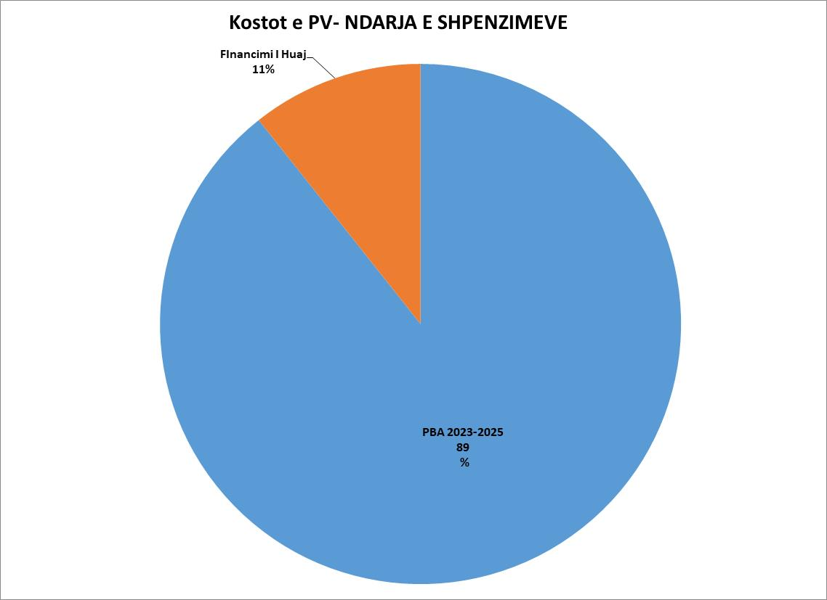

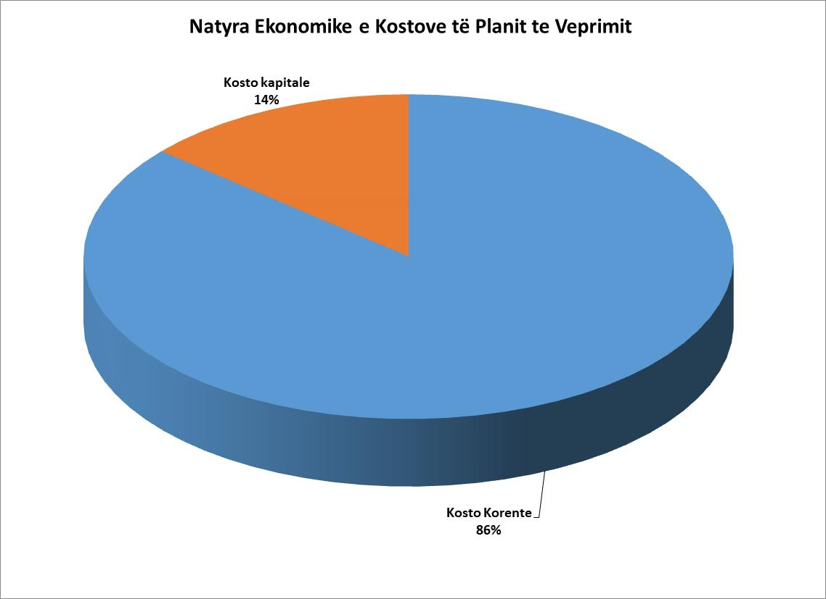

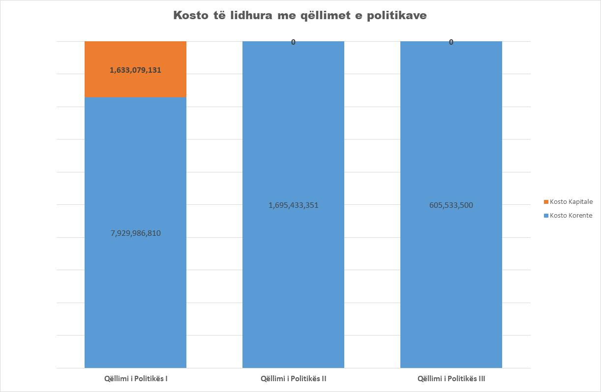

PLANI KOMBËTAR I VEPRIMIT
PËR LUFTËN KUNDËR TRAFIKIMIT TË PERSONAVE
2021–2023
(shtuar me vendimin e Këshillit të Ministrave nr. 670, datë 10.11.2021)

TABELA E PËRMBAJTJES
SHKURTIMET
PJESA I. KONTEKSTI STRATEGJIK
1. Hyrja dhe qëllimi
2. Konteksti i reformës dhe kuadri ligjor dhe institucional
2.1 Konteksti i përgjithshëm
2.2 Kuadri ligjor
2.3 Kuadri institucional
3. Vizioni dhe parimet e përgjithshme
3.1 Vizioni
3.2 Parimet
PJESA II. QËLLIMET E POLITIKËS DHE OBJEKTIVAT E VEÇANTË TË KUADRIT STRATEGJIK
2.1 Qëllimi i politikave të PKV-së
2.1.1 Qëllimi i politikës 1. Ulja e kërcënimit dhe ndikimit të krimit të organizuar dhe krimeve të rënda
2.1.2 Qëllimi i politikës II. Mbrojtja e qytetarëve, institucioneve dhe ekonomisë
2.1.3 Qëllimi i politikës III. Rritja e forcës parandaluese ndaj kërcënimeve të krimit të organizuar dhe krimeve të rënda
PJESA III. ZBATIMI, PËRGJEGJËSIA E INSTITUCIONEVE, LLOGARIDHËNIA, RAPORTIMI DHE MONITORIMI
III.1 Zbatimi i PKV-së antitrafikim
III.2 Monitorimi dhe raportimi
PJESA IV. ANALIZA BUXHETORE
Aneks 1. Tabela e PKV-së antitrafikim

Shkurtimet
AMA | Autoriteti i Mediave Audiovizive
AP | Autoriteti përgjegjës
ASHDMF | Agjencia Shtetërore për të Drejtat dhe Mbrojtjen e Fëmijës
ASCAP | Agjencia e Sigurimit të Cilësisë së Arsimit Parauniversitar
DPAP | Drejtoria e Përgjithshme e Arsimit Parauniversitar
DPD | Drejtoria e Përgjithshme e Doganave
DPT | Drejtoria e Përgjithshme e Tatimeve
DPAP | Drejtoria e Përgjithshme e Arsimit Parauniversitar
DPPSH | Drejtoria e Përgjithshme e Policisë së Shtetit
DSHSB | Drejtoria e Shërbimeve Sociale në Bashki
DVKM | Drejtoria Vendore për Kufirin dhe Migracionin
DRSHSSH | Drejtoria Rajonale e Shërbimit Social Shtetëror
IOM | Organizata Ndërkombëtare për Migracionin
ICITAP | Programi Ndërkombëtar i Asistencës për Trajnim në Hetimet Penale
ICMPD | Qendra Ndërkombëtare për Zhvillimin e Politikave të Migrimit
KB/UN | Kombet e Bashkuara
KK | Koordinatori Kombëtar për Çështje të Luftës kundër Trafikimit të Personave
KRAT | Komitetet Rajonale Antitrafikim
KSH | Komiteti Shtetëror
KKSAT | Koalicioni Kombëtar i Strehëzave Antitrafik
MB | Ministria e Brendshme
MKR | Marrëveshja për Mekanizmin Kombëtar të Referimit
MEPJ | Ministria për Evropën dhe Punët e Jashtme
MD | Ministria e Drejtësisë
MFE | Ministria e Financave dhe Ekonomisë
MSHMS | Ministria e Shëndetësisë dhe Mbrojtjes Sociale
MAS | Ministria e Arsimit dhe Sportit
MTM | Ministra e Turizmit dhe Mjedisit
MKR | Mekanizmi i referimit të rasteve të dhunës në familje në nivel lokal
MMDHF | Mekanizmi i Mbrojtjes ndaj Dhunës së Fëmijëve
NJMF | Njësia për Mbrojtjen e Fëmijëve
NJL | Njësi lëvizëse
OJF | Organizata jofitimprurëse
ON | Organizata ndërkombëtare
PKK | Pika e Kalimit Kufitar
PMF | Punonjësi i Mbrojtjes së Fëmijëve
PSV | Procedurat Standarde të Veprimit për Mbrojtjen e Viktimave dhe Viktimave të Mundshme të Trafikimit
SHSSH | Shërbimi Social Shtetëror
AKPA | Agjencia Kombëtare për Punësim dhe Aftësi
SPZ | Specialisti i policisë së zonës
TQNJ | Trafiku i qenieve njerëzore
UNODC | Zyra e Kombeve të Bashkuara për Krimin dhe Drogat
VT | Viktimë trafikimi
VMT | Viktimë e mundshme trafikimi
ZKKA | Zyra e Koordinatorit Kombëtar për Çështje të Luftës kundër Trafikimit të Personave

PJESA I. KONTEKSTI STRATEGJIK
1. Hyrja dhe qëllimi
Plani Kombëtar i Veprimit (PKV) për Luftën kundër Trafikimit të Personave 2021–2023 është një instrument që synon koordinimin e aktorëve shtetërorë dhe joshtetërorë, përfshirë organizatat ndërkombëtare, të angazhuar në luftën kundër trafikimit të personave. PKV-ja bazohet në planin e mëparshëm, që mbulonte periudhën 2018–2020, si dhe në Raportin e Monitorimit për zbatimin e PKV 2018–2020, i cili ofron një analizë të detajuar të nivelit të realizimit të masave të parashikuara, fazën në të cilën ndodhet zbatimi i tyre, si edhe rekomandime dhe sugjerime për periudhën vijuese. Rekomandimet e organizmave dhe organizatave ndërkombëtare në lidhje me situatën e trafikimit të personave janë përfshirë për sa është e mundur dhe e realizueshme përgjatë periudhës 2021–2023.
Ky dokument reflekton edhe praktikat më të mira ndërkombëtare, si dhe situatën e kohëve të fundit që lidhet me pandeminë, për sa u përket faktorëve nxitës të trafikimit dhe formave të shfaqjes së tij, duke qenë se trafikimi i qenieve njerëzore përfshin si vendet fqinje dhe vendet anëtare të BE-së dhe ka tipare të ngjashme në të gjitha vendet pavarësisht diferencave që ato kanë nga pikëpamja sociale, ekonomike dhe kulturore.
Trafikimi i personave në Shqipëri mbetet ende një fenomen shqetësues, i cili mund të trajtohet vetëm në mënyrë gjithëpërfshirëse dhe ndërsektoriale, ku do të përfshihet një gamë e gjerë e aktorëve shtetërorë dhe joshtetërorë, të cilët duhet të ndërveprojnë në mënyrë të koordinuar dhe efektive.
Plani i Veprimit përbën dokumentin më të rëndësishëm politik dhe strategjik të vendit në fushën antitrafikim. Ky dokument është vazhdim i përpjekjeve dhe objektivave antitrafikim të parashikuara në Strategjinë kundër Krimit të Organizuar dhe Krimeve të Rënda 2021–2025 dhe Planin Kombëtar të Veprimit për Luftën kundër Trafikimit të Personave 2018–2020, por të përshtatura me dinamikën e trafikimit, vizionin e ri qeverisës në qasjen ndaj fenomenit të trafikimit për të krijuar një platformë të mirë orientuar synimesh e objektivash strategjikë në përputhje me dokumentet e tjera strategjike kombëtare, si dhe rekomandimet e partnerëve ndërkombëtarë.
Po ashtu, miratimi i këtij dokumenti është një nga masat e parashikuara në Planin Kombëtar të Integrimit Evropian (PKIE) në kuadër të angazhimeve të Ministrisë së Brendshme, si në nivel kombëtar, ashtu dhe në atë ndërkombëtar.
Plani Kombëtar i Veprimit (PKV) për Luftën kundër Trafikimit të Personave 2018–2020 ishte një plan gjithëpërfshirës me 143 masa konkrete dhe aktorë të identifikuar dhe ngarkuar me detyra konkrete për zbatimin e tij. Sipas vlerësimeve të Raportit të Monitorimit për zbatimin e PKV 2018–2020, ka rezultuar se janë realizuar plotësisht 125 masa që përfaqësojnë 87.4%, janë pjesërisht të realizuara dhe në proces 8 masa që përfaqësojnë 5.6%, ndërkohë që 10 masa janë të parealizuara që zënë 7%.
PKV 2021–2023, i cili bazohet ngushtësisht mbi raportin e monitorimit, përfshin masat e parealizuara dhe ato të realizuara pjesërisht, si edhe përfshin masa të cilat janë raportuar të realizuara, por që konsistojnë në objektiva e veprimtari të cilat janë aktuale në çdo kohë, të tilla si: ndërgjegjësimi, ngritja e kapaciteteve të aktorëve të përfshirë, bashkërendimi i ndërhyrjeve dhe financimi i tyre i përshtatshëm.
Me qëllimin e hartimit të një plani gjithëpërfshirës, aktual, të realizueshëm dhe konform detyrimeve që Republika e Shqipërisë ka edhe në planin ndërkombëtar, janë analizuar dhe marrë në konsideratë gjetjet dhe rekomandimet e raporteve të organizatave ndërkombëtare për sa i përket situatës së trafikimit të personave në Shqipëri dhe, konkretisht: Progresraporti i BE-së, Këshilli i Evropës (GRETA) dhe Zyra e Kombeve të Bashkuara për Krimin dhe Drogat.
PKV-ja, së bashku me objektivat specifikë dhe masat, reflektojnë për sa është e mundur edhe zhvillimet në nivelin evropian lidhur me zbatimin e direktivave antitrafik dhe paralajmërimit të Europol, për sa i përket efektit të situatës së pandemisë në rritjen e mundshme të rrezikut për shfrytëzim seksual dhe në punë.

2. Konteksti i reformës dhe kuadri ligjor dhe institucional

2.1 Konteksti i përgjithshëm
Synimi strategjik i këtij dokumenti është realizimi i një sistemi të integruar të adresimit të të gjitha hallkave dhe elementeve që lidhen me trafikimin e personave dhe pasojat e tij, i cili bazohet në ndërveprimin efektiv institucional, brenda e jashtë vendit dhe bashkërendimin e veprimtarive. Shqipëria ka një kuadër të plotë ligjor dhe nënligjor, si dhe një bazë të konsiderueshme dokumentesh strategjike, që adresojnë çështjet e krimit të organizuar. Një nga prioritetet kryesore në Programin e Qeverisë Shqiptare dhe prioritetet e Ministrisë së Brendshme është forcimi i rendit dhe sigurisë publike, duke parashikuar këtu luftën kundër krimit të organizuar e trafiqeve të paligjshme.
Sikurse parashikohet dhe në Strategjinë kundër Krimit të Organizuar dhe Krimeve të Rënda 2021–2025 vlerësohet i domosdoshëm miratimi i Planit Kombëtar të Veprimit për Luftën kundër Trafikimit të Personave 2021–2023, duke qenë se trafikimi i personave:
- është një fenomen kompleks, që shkon përtej luftës kundër krimit të organizuar dhe lidhet drejtpërdrejt me garantimin e të drejtave të njeriut;
- është një fenomen që kërkon një qasje të fokusuar, gjithëpërfshirëse, më të gjerë se forcimi i aspekteve të hetimit dhe ndjekjes penale;
- kërkon garanci parandaluese dhe partneritet, mbrojtje dhe asistencë për viktimat e trafikimit, garanci që i jep një përqasje specifike, të veçantë dhe multidimensionale.
Plani Kombëtar i Veprimit bazohet në një analizë të përgjithshme mbi situatën aktuale të trafikimit në Shqipëri që identifikon faktorët determinues që qëndrojnë në themel të trafikimit, si dhe grupet më të prekura të shoqërisë, si: gratë/vajzat, fëmijët dhe komunitetet etnike rome dhe egjiptiane. Krahas renditjes së disa prej arritjeve më të rëndësishme gjatë periudhës 2018–2020, në Planin e Veprimit identifikohen si fusha që synohet të përmirësohen gjatë zbatimit të këtij plani:
- garantimi i përputhjes së legjislacionit kombëtar penal dhe procedural penal mbi trafikimin e personave me standardet evropiane dhe ndërkombëtare;
- forcimi i mekanizmave për mbrojtjen e viktimave në të gjithë zinxhirin e drejtësisë penale (qasja, aksesi në drejtësi);
- përmirësimi i reagimit nga policia, prokuroria dhe sistemi gjyqësor në drejtim të zbatimit rigoroz të ligjeve në fuqi, në drejtim të ushtrimit të ndjekjes penale, zhvillimit të procesit gjyqësor dhe garantimin e të drejtave të viktimave të trafikimit;
- sigurimi i identifikimit fillestar dhe referimeve për mbrojtje të fëmijëve dhe të rriturve si viktima/viktima të mundshme trafikimi për qëllime shfrytëzimi dhe referimi i menjëhershëm i tyre pranë shërbimeve të duhura të asistencës, bazuar në nevojat individuale në përputhje me Procedurat Standarde të Veprimit (PSV-të);
- garantimi në vazhdimësi i funksionimit efikas të Mekanizmit Kombëtar të Referimit dhe shtrirja e tij në nivel qarku, bashkie (nëpërmjet grupeve vendore të koordinimit për marrjen e masave parandaluese dhe identifikimin e personave të trafikuar) në përputhje me standardet dhe PSV-të;
- garantimi dhe qëndrueshmëria e ofrimit të shërbimeve gjithëpërfshirëse dhe të përshtatshme për viktimat/viktimat e mundshme të trafikimit (fëmijë dhe të rritur në qendra ose jashtë, përfshirë asistencë sociale, mjekësore, psikologjike dhe ligjore, si dhe garantimi i respektimit të standardeve kombëtare të përcaktuara dhe PSV-ve;
- nxitja e kthimit dhe riintegrimit, si dhe përfshirjes sociale të të miturve dhe të rriturve si persona të trafikuar (VMT dhe VT) dhe ulja e rrezikut për personat e trafikuar për t’u riviktimizuar, ritrafikuar ose që të kthehen në trafikues;
- përmirësimi i parandalimit të trafikimit nëpërmjet forcimit të sistemeve mbrojtëse, krijimit të mundësive social-ekonomike dhe mundësive të tjera të jetesës, si dhe rritjes së ndërgjegjësimit;
- rritja e ndërgjegjësimit publik mbi të gjitha format e trafikimit të personave (trafikimi i brendshëm, shfrytëzimi për punë të detyruar të fëmijëve dhe të rriturve, lypja nga fëmijët etj.), si dhe pasojat e tij;
- forcimi i bashkëpunimit ndërkufitar dhe ndërkombëtar;
- bashkërendimi i të gjitha masave antitrafik dhe bashkëpunimi i frytshëm mes të gjithë aktorëve të përfshirë në luftën kundër trafikimit në Shqipëri dhe, veçanërisht, me Mekanizmin e Dhunës në familje dhe Sistemit të Integruar të Mbrojtjes së Fëmijëve në nivel qendror dhe lokal;
- përmirësimi i menaxhimit të të dhënave dhe informacionit mbi trafikimin e personave, si dhe krijimi i një mekanizmi për monitorimin, vlerësimin dhe rishikimin e vazhdueshëm të përpjekjeve antitrafik;
- sigurimi i qëndrueshmërisë financiare dhe institucionale të veprimtarisë antitrafik.
PKV-ja bazohet dhe del në zbatim të Strategjisë kundër Krimit të Organizuar dhe Krimeve të Rënda 2021–2025, për të adresuar këto qëllime të politikës:
1. Ulja e kërcënimit dhe ndikimit të Krimit të Organizuar dhe Krimeve të Rënda, me objektiv specifik 1.2 “Goditja e trafiqeve të paligjshme”;
2. Mbrojtja e qytetarëve, institucioneve dhe ekonomisë, me objektiva specifikë 2.1 “Identifikimi dhe mbështetja e individëve në rrezik për t’iu nënshtruar shtrëngimit, dhunës dhe frikësimit nga krimi i organizuar” dhe 2.2 “Rritja e profesionalizmit”;
3. Rritja e forcës parandaluese ndaj kërcënimeve të krimit të organizuar dhe krimeve të rënda, me objektiv specifik 3.1 “Realizimi i fushatave për rritjen e ndërgjegjësimit me përfshirjen e institucioneve qendrore dhe vendore, shoqërisë civile, biznesit, medies dhe aktorëve të tjerë për parandalimin e krimit të organizuar” dhe 3.2 “Ofrimi dhe koordinimi i mbështetjes së brendshme/ huaj për zona dhe komunitete vulnerabël”.

2.2 Kuadri ligjor
Kuadri ligjor që adreson, në mënyrë të drejtpërdrejtë apo të tërthortë, luftën kundër trafikimit të personave, përfshin:
Legjislacionin ndërkombëtar të ratifikuar nga Republika e Shqipërisë:
- Deklarata Universale e të Drejtave të Njeriut;
- Konventa e Këshillit të Evropës për Mbrojtjen e Individëve për sa i përket Përpunimit Automatik të të Dhënave Personale;
- Konventa e Kombeve të Bashkuara për të Drejtat e Fëmijës dhe Protokolli shtesë i Konventës për të Drejtat e Fëmijës për Shitjen e Fëmijës, Prostitucionin e Fëmijës dhe Pornografinë e Fëmijës;
- Konventa Evropiane për Mbrojtjen e të Drejtave dhe Lirive Themelore të Njeriut;
- Konventa e OKB-së kundër Krimit të Organizuar Transnacional/ “Protokolli shtesë mbi parandalimin, shtypjen dhe ndëshkimin e trafikimit të personave, në mënyrë të veçantë të grave dhe fëmijëve”;
- Konventa e OKB-së kundër Krimit të Organizuar Transnacional/ “Protokolli kundër Kontrabandimit të Emigrantëve në Rrugë Tokësore, Ajrore dhe Detare”;
- Konventa e OKB-së për eliminimin e të gjitha formave të diskriminimit ndaj grave CEDAW;
- Konventa e Këshillit të Evropës “Për masat kundër trafikimit të qenieve njerëzore”;
- Konventa evropiane “Për kompensimin e viktimave të krimeve të dhunshme”;
- Konventa e Vjenës mbi Marrëdhëniet Konsullore;
- Konventa e Konferencës së Hagës “Për mbrojtjen e fëmijëve dhe bashkëpunimin për birësimet jashtë vendit”;
- Konventa e Konferencës së Hagës “Për juridiksionin, ligjin e zbatueshëm, njohjen, zbatimin dhe bashkëpunimin, në lidhje me përgjegjësinë prindërore dhe masat për mbrojtjen e fëmijëve”;
- Konventa e Konferencës së Hagës “Për aspektet civile të rrëmbimit ndërkombëtar të fëmijëve”;
- Konventa e Konferencës së Hagës “Për ligjin e zbatueshëm për detyrimet ushqimore”;
- Konventa e Konferencës së Hagës “Për njohjen dhe zbatimin e vendimeve në lidhje me detyrimet ushqimore”;
- Konventa e Këshillit të Evropës “Për mbrojtjen e fëmijëve kundër shfrytëzimit dhe abuzimeve seksuale”;
- Konventa e Këshillit të Evropës “Për statusin juridik të fëmijëve të lindur jashtë martesës”;
- Konventa e Këshillit të Evropës “Për ushtrimin e të drejtave të fëmijëve”;
- Konventa e Konferencës së Hagës “Për rivendosjen ndërkombëtare të detyrimit ushqimor ndaj fëmijëve dhe formave të tjera të mbështetjes për anëtarët e tjerë të familjes” (miratuar në parim, nga Këshilli i Ministrave, në mbledhjen e datës 26.5.2011);
- Konventa e Këshillit të Evropës kundër Trafikimit të Organeve Njerëzore;
- konventat e ILO-s nr. 29 “Për punën e detyrueshme”, 138 “Mosha minimale për pranimin në punë” dhe 182 “Për ndalimin dhe veprimet e menjëhershme për eliminimin e formave më të këqija të punës së fëmijëve”.
Legjislacionin shqiptar:
- Kushtetuta e Republikës së Shqipërisë;
- Kodi Penal, neni 110/a “Trafikimi i të rriturve”, neni 128/b “Trafikimi i të miturve”, neni 298 “Ndihma për kalim të paligjshëm të kufijve”, neni 124/b “Keqtrajtimi i të miturit”, neni 117 “Pornografia” dhe Kodi i Procedurës Penale, të ndryshuar;
- ligji nr. 9669, datë 18.12.2006, “Për masat ndaj dhunës në marrëdhëniet familjare”, i ndryshuar;
- ligji nr. 108/2014, “Për policinë e shtetit”, i ndryshuar;
- ligji nr. 79/2021, “Për të huajt”;
- ligji nr. 10/2021, “Për azilin në Republikën e Shqipërisë”;
- ligji nr. 23/2015, “Për shërbimin e jashtëm të Republikës së Shqipërisë”;
- ligji nr. 10173, datë 22.10.2009, “Për mbrojtjen e dëshmitarëve dhe bashkëpunëtorëve të drejtësisë”, i ndryshuar;
- ligji nr. 9917, datë 19.5.2008, “Për parandalimin e pastrimit të parave dhe financimit të terrorizmit”, i ndryshuar;
- ligji nr. 10192, datë 3.12.2009, “Për parandalimin dhe goditjen e krimit të organizuar dhe korrupsionit përmes masave parandaluese kundër pasurisë”, i ndryshuar;
- ligji nr. 111/2017, “Për ndihmën juridike”;
- ligji nr. 98/2017, “Për tarifat gjyqësore në RSH”;
- ligji nr. 37/2017, “Kodi i Drejtësisë Penale për të Mitur”;
- ligji nr. 121/2016, “Për shërbimet e kujdesit shoqëror në Republikën e Shqipërisë”;
- ligji nr. 18/2017, “Për të drejtat dhe mbrojtjen e fëmijës”;
- ligjin nr. 7905, datë 21.3.1995, “Kodi i Procedurës Penale i Republikës së Shqipërisë”, i ndryshuar”;
- ligji nr. 10 383, datë 24.2.2011 “Për sigurimin e detyrueshëm të kujdesit shëndetësor në Republikën e Shqipërisë”, i ndryshuar;
- vendimi i Këshillit të Ministrave nr. 1140, datë 24.12.2020, “Për miratimin e Strategjisë kundër Krimit të Organizuar dhe Krimeve të Rënda 2021–2025 dhe Planin e Veprimit 2021–2022”;
- vendimi nr. 195, datë 11.4.2007, i Këshillit të Ministrave, “Standardet e shërbimeve të përkujdesit shoqëror për personat e trafikuar ose në rrezik trafikimi në qendrat rezidenciale”;
- vendimi nr. 933, datë 2.7.2008, i Këshillit të Ministrave, “Për përfaqësimin e Ministrisë së Brendshme me oficerë kontakti në Britaninë e Madhe, Belgjikë, Itali, Greqi, Turqi, Kosovë dhe Europol”, i ndryshuar;
- udhëzimi i përbashkët nr. 3799, datë 8.7.2014, “Për ngritjen e autoritetit përgjegjës për identifikimin, referimin, mbrojtjen dhe riintegrimin e viktimave/viktimave të mundshme të trafikimit”;
- urdhri nr. 805, datë 1.8. 2017, i ministrit të Brendshëm, “Për forcimin e kontrollit të shtetasve shqiptarë që kalojnë kufirin shtetëror”;
- memorandumi i mirëkuptimit, i Ministrisë së Brendshme, i Ministrisë së Turizmit, Kulturës, Rinisë dhe Sporteve dhe i Prezencës së Organizatës për Siguri dhe Bashkëpunimin në Evropë në Shqipëri (OSCE) “Për promovimin dhe zbatimin e Kodit të Sjelljes për Mbrojtjen e Fëmijëve nga Shfrytëzimi Seksual në Turizëm” (nënshkruar në vitin 2007);
- marrëveshja e bashkëpunimit për funksionimin e mekanizmit kombëtar të referimit për viktimat dhe viktimat e mundshme të trafikimit të personave (MKR), datë 15 qershor, 2012.
Plani i Veprimit angazhon me detyrime një numër të gjerë institucionesh dhe agjencish shtetërore dhe joshtetërore, duke përcaktuar përgjegjësitë, detyrimet dhe kontributin e secilës prej tyre në parandalimin e trafikimit të personave dhe garantimin e një mbrojtjeje gjithëpërfshirëse për viktimat e trafikimit. PKV-ja ruan frymën e një bashkëveprimi të ndërsjellë të krijuar tashmë ndërmjet të gjithë aktorëve shtetërorë dhe joshtetërore dhe synon forcimin e këtij bashkëpunimi dhe institucionalizimin e tij nëpërmjet aplikimit të një politike të hapur, proaktive dhe gjithëpërfshirëse. Një pjesë e mirë e aktiviteteve të nisura gjatë zbatimit të PKV 2018–2020, parashikohen të konsolidohen dhe fuqizohen më tej në Planin e Veprimit 2021–2023. Shembujt dhe praktikat e mira janë shprehur në aktivitete konkrete dhe të matshme.

2.3 Kuadri institucional
Sipas VKM-së nr. 604, datë 20.10.2021, “Për përcaktimin e fushës së përgjegjësisë shtetërore të Ministrisë së Brendshme”, MB-ja është autoriteti kryesor shtetëror përgjegjës që bashkërendon punën për parandalimin e trafikimit, mbrojtjen e të drejtave të viktimave të trafikimit dhe riintegrimin e tyre.
Zbatimi i këtij plani veprimi bazohet në bashkëpunimin e shumë aktorëve shtetërorë ku rol më të spikatur ka Ministria e Brendshme dhe institucionet e saj të varësisë dhe përfshin një listë të gjerë aktorësh të tjerë shtetërorë, si dhe është planifikuar të realizohet në bashkëpunim dhe me aktorë joshtetërorë, që përfshin organizatat ndërkombëtare dhe organizata jofitimprurëse që ushtrojnë veprimtarinë në fushën e antitrafikimit dhe adresimit të faktorëve nxitës të tij.
Institucionet shtetërore në nivel qendror dhe vendor, që janë përgjegjëse dhe/ose bashkëpunojnë me Ministrinë e Brendshme për zbatimin e planit dhe për të shkëmbyer informacion, janë:
- Ministria e Shëndetësisë dhe Mbrojtjes Sociale;
- Ministria e Drejtësisë;
- Ministria e Financave dhe Ekonomisë;
- Ministria e Arsimit dhe Sportit;
- Ministria për Evropën dhe Punët e Jashtme;
- Ministria e Turizmit dhe Mjedisit;
- Drejtoria e Përgjithshme e Policisë së Shtetit;
- Agjencia Shtetërore për të Drejtat e Fëmijëve;
- Shërbimi Social Shtetëror;
- Shkolla e Magjistraturës;
- Dhoma Kombëtare e Avokatisë;
- Autoriteti i Mediave Audiovizive;
- komitetet rajonale antitrafikim;
- njësitë e vetëqeverisjes vendore;
- Agjencia Kombëtare e Punësimit dhe Aftësive;
- Agjencia e Sigurimit të Cilësisë së Arsimit Parauniversitar;
- Drejtoria e Përgjithshme e Arsimit Parauniversitar;
- Drejtoria e Përgjithshme e Doganave;
- Drejtoria e Përgjithshme e Tatimeve;
- Drejtoria e Përgjithshme e Arsimit Parauniversitar;
- Inspektorati Shtetëror i Punës dhe Shërbimeve Shoqërore.

3. Vizioni dhe parimet e përgjithshme

3.1 Vizioni
Përgjatë gjithë dokumentit strategjik përçohet vizioni, se trafikimi i personave mund të parandalohet me sukses vetëm nëpërmjet fuqizimit social dhe ekonomik të grupeve dhe personave në nevojë, zbatimit efikas të ligjit dhe ndëshkimit të shkelësve, si dhe fuqizimit të shërbimeve dhe kapaciteteve në ndihmë të personave të trafikuar, qofshin këta viktima apo viktima të mundshme të trafikimit. Gjithashtu, ngritja e mekanizmave bashkërendues, duke filluar nga niveli bazë do të mundësonte qëllimin përfundimtar të çdo nisme antitrafik, që është identifikimi i çdo viktime trafikimi për t’i dhënë ndihmën, mbrojtjen dhe mbështetjen e nevojshme për një riintegrim efektiv dhe të qëndrueshëm në shoqëri.
PKV-ja bazohet në vizionin e Strategjisë kundër Krimit të Organizuar dhe Krimeve të Rënda dhe, në veçanti, synon të sigurojë që qeveria shqiptare dhe të gjithë aktorët shtetërorë dhe joshtetërorë janë të angazhuar dhe përkushtuar për të parandaluar dhe luftuar trafikimin e personave dhe për të siguruar mbrojtjen e individëve dhe grupeve vulnerabël nga trafikimi, marrjen e masave efektive ligjore ndaj autorëve të krimit të trafikimit të personave, si dhe mbrojtjen e respektimin të të drejtave të viktimave/viktimave të mundshme të trafikimit dhe, veçanërisht, fëmijëve e grave.
Ky vizion është në përputhje dhe me vizionin e Strategjisë Kombëtare për Zhvillim dhe Integrim “Shqipëria me një shoqëri pa trafikim, krim të organizuar dhe kërcënime terrorizmi, dhe me imazh të një vendi paqësor dhe me standarde evropiane të sigurisë”, në lidhje me objektivat e parashikuar për krijimin e një mjedisi të sigurt për shoqërinë, uljes së trafikimit të paligjshëm dhenë veçanti, e trafikimit të qenieve njerëzore nga/përmes Shqipërisë, si dhe krijimin e një shërbimi hetimor bashkëkohor dhe forcimin e bashkëpunimit ndërkombëtar dhe rajonal.
Misioni i PKV-së është promovimi i një reagimi efektiv, adekuat dhe të bashkërenduar për parandalimin dhe luftën kundër trafikimit të personave të bazuar në bashkëpunimin ndërkombëtar, bashkëpunimin efektiv ndërinstitucional brenda vendit, pjesëmarrjen e viktimave/viktimave të mundshme të trafikimit dhe përfshirjen së shoqërisë civile dhe komunitetit.

3.2 Parimet
Ky plan veprimi mbështetet në parimet e mëposhtme:
Përgjegjësia shtetërore: shteti ka përgjegjësi të marrë masa për të reaguar dhe përgjigjur ndaj situatës së trafikimit në kohë, me efektivitet, në mënyrë gjithëpërfshirëse, të koordinuar dhe në përputhje me detyrimet ndërkombëtare.
Respektimi i të drejtave të njeriut është konsideratë parësore: të drejtat e personave të trafikuar duhet të jenë në qendër të të gjitha përpjekjeve për të parandaluar e luftuar trafikimin dhe për të mbrojtur viktimat. Masat antitrafik nuk duhet të ndikojnë negativisht te të drejtat e njeriut dhe dinjiteti i personave dhe veçanërisht te viktimat e trafikimit/viktimat e mundshme të trafikimit.
Sigurimi i mbështetjes efektive të viktimave të trafikut/viktimave të mundshme të trafikut: mbështetja e viktimave dhe të mbijetuarve të trafikimit bazohet në një qasje holistike, të ndjeshme nga pikëpamja gjinore, të përshtatur nga pikëpamja kulturale, që ka në qendër viktimat dhe konsideron efektet e traumës.

PJESA II. QËLLIMET E POLITIKËS DHE OBJEKTIVAT E VEÇANTË TË KUADRIT STRATEGJIK

2.1 Qëllimi i politikave të PKV-ë
PKV-ja bazohet dhe del në zbatim të Strategjisë kundër Krimit të Organizuar dhe Krimeve të Rënda 2021–2025 dhe për më shumë reflekton gjetjet dhe rekomandimet e Raportit Global të vitit 2021 të Departamentit Amerikan të Shtetit për Trafikimin e Personave. Ky raport edhe pse vlerëson përpjekjet e shtuara të ndërmarra nga vendi ynë në luftën kundër trafikimit të personave vë në dukje se nuk janë arritur standardet minimale për eliminimin e trafikimit në disa fusha kyçe si ndjekja penale, mbrojtja e VT/VMT, parandalimi dhe profilizimi i trafikimit.
Bazuar në këto gjetje, prioritizimet e rekomanduara në raport, si dhe në një qasje shumëdimensionale dhe të koordinuar, fushat kryesore të këtij plani kombëtar veprimi, janë:
1. Ulja e kërcënimit dhe ndikimit të krimit të organizuar dhe krimeve të rënda nëpërmjet ndryshimeve të legjislacionit penal dhe adoptimit të një ligji të veçantë kundër trafikimit dhe për mbrojtjen e VT/VMT, duke përafruar dhe legjislacion të BE-së në këtë fushë. Për më shumë realizimi i këtij objektivi do të mbështetet nga veprimtari trajnuese të strukturave ligjzbatuese, veprimtari koordinuese mes tyre për kryerjen efektive të hetimeve dhe veprimtari monitoruese. Një rëndësi i është kushtuar trajnimit të strukturave të vijës së parë me qëllim identifikimin proaktiv të viktimave.
2. Mbrojtja e qytetarëve, institucioneve dhe ekonomisë nëpërmjet rritjes së ndërgjegjësimit për të drejtat dhe format e disponueshme të mbështetjes së VT/VMT, trajnimit të profesionistëve dhe strukturave mbështetëse për mbrojtjen sociale dhe riintegrimin e qëndrueshëm të tyre në shoqëri. Mbrojtja e viktimave është bazuar në një qasje që ka në qendër viktimën dhe garanton mbrojtjen e përshtatshme të tyre nëpërmjet ndihmës juridike, psikologjike me një fokus të veçantë në shëndetin mendor, kujdesit shoqëror dhe riintegrimin ekonomik. Për më shumë, shkëmbimi efektiv i informacioneve dhe përditësimi i bazës së të dhënave, do të kontribuojnë në profilizimin e VT/VMT dhe organizimin efektiv dhe të fokusuar të burimeve dhe mbështetjes ndaj VT/VMT.
3. Rritja e forcës parandaluese ndaj kërcënimeve të krimit të organizuar dhe krimeve të rënda. Ky objektiv mbështetet nga masa që synojnë rritjen e ndërgjegjësimit qytetar dhe ndjenjës së përgjegjësisë së përbashkët për sigurinë në komunitet, rritjen e besimit dhe bashkëpunimit të tyre me institucionet përgjegjëse në përgjigje të përpjekjeve për identifikimin dhe parandalimin e faktorëve nxitës të trafikimit.

2.1.1 Qëllimi i politikës 1. Ulja e kërcënimit dhe ndikimit të krimit të organizuar dhe krimeve të rënda
Treguesit kryesorë i rezultatit për këtë qëllim politik është:
- Raporti i numrit të çështjeve për veprën penale të trafikimit të qenieve njerëzore të referuara në prokurori dhe gjykatë përkundrejt atyre të evidentuara nga policia e shtetit.
Objektivi specifik 1.1. Goditja e trafiqeve të paligjshme
Masat në lidhje me këtë objektiv, janë:
1.1.1 Ndryshimi i Kodit Penal në përputhje me angazhimet ndërkombëtare të RSH-së dhe rekomandimet (finalizimi i miratimit të ndryshimeve ligjore për nenet 124 /b, 128/b për të parashikuar shfrytëzimin ekonomik dhe trafikimin e brendshëm të fëmijëve, edhe në kuadër të PKV-së për Mbrojtjen e Fëmijëve nga Shfrytëzimi Ekonomik, përfshirë Fëmijët në Situatë Rruge 2019–2021), 52/a, 110/a, 114 (2) të Kodit Penal), si edhe ndryshimi për trafikimin e organeve njerëzore (sipas Konventës së Këshillit të Evropës).
1.1.2 Miratimi i një ligji të veçantë kundër trafikimit të personave dhe për mbrojtjen e VT/VMT dhe përafrimi për aq sa është e mundur me direktivën 2011/36 “Mbi parandalimin dhe luftën e trafikut të qenieve njerëzore dhe mbrojtjen e viktimave të tyre”: ngritja e grupit të punës; sigurimi i ekspertizës për draftimin e ligjit; konsultimi publik.
1.1.3 Trajnimi i strukturave gjyqësore për t’u specializuar për veprat penale të trafikimit me qëllim për të hetuar në mënyrë proaktive rastet e trafikimit të personave, për të kryer në mënyrë efektive procedurat e ndjekjes penale, për të përdorur teknika speciale të hetimit, për të fuqizuar kryerjen e hetimeve financiare në kuadër të veprave të trafikimit, për të zbatuar sanksione proporcionale dhe shkatërruese dhe për të siguruar që kohëzgjatja e procedurave gjyqësore të jetë e arsyeshme dhe në përputhje me praktikën e Gjykatës Evropiane të të Drejtave të Njeriut dhe standardet e përcaktuara nga Komisioni Evropian për Efikasitetin e Drejtësisë (CEPEJ).
1.1.4 Trajnimi i punonjësve të policisë kufitare dhe migracionit, punonjësve doganorë, punonjësve të azilit dhe stafit të qendrave të pritjes dhe akomodimit të migrantëve, përfshirë stafin mjekësor për rritjen e kapaciteteve për identifikimin e VT/VMT mes azilkërkuesve, migrantëve dhe, veçanërisht, fëmijëve të pashoqëruar, pavarësisht aftësisë dhe/ose gatishmërisë së tyre për të bashkëpunuar, sidomos në situata emergjente, si në rastin e COVID-19.
1.1.5 Trajnimi i punonjësve të patrullës së përgjithshme të policisë, të repartit “Shqiponja” dhe strukturave të tjera përgjegjëse për identifikimin, hetimin, mbledhjen e informacionit për çështjet e trafikimit për të rritur dhe fëmijë, si dhe bashkëpunimin ndërsektorial.
1.1.6 Monitorimi dhe identifikimi i zyrtarëve dhe punonjësve të institucioneve publike ligjzbatuese, të cilët janë përfshirë në trafikimin e qenieve njerëzore dhe inkurajimi i publikut për raportimin e zyrtarëve të korruptuar.
1.1.7 Forcimi i bashkërendimit në hetimet financiare me qëllim identifikimin e rasteve të mundshme të trafikimit të qenieve njerëzore, nëpërmjet hetimeve dhe operacioneve të përbashkëta për rritjen e numrit të procedimeve penale të suksesshme.
1.1.8 Rishikimi i marrëveshjes së bashkëpunimit mes Koordinatorit Kombëtar Antitrafikim, DPPSH-ja, ISHPSHSH-ja dhe përfshirja në të edhe të Drejtorisë së Përgjithshme të Tatimeve.
1.1.9 Krijimi i një praktike të re koordinimi për shkëmbim informacioni periodik lidhur me evidentimin dhe referimin e çështjeve penale të trafikimit të qenieve njerëzore.
Treguesit në nivel masash:
- Kodi Penal, i ndryshuar;
- ligji i veçantë kundër trafikimit të personave dhe për mbrojtjen e VT/VMT i miratuar;
- numri i strukturave gjyqësore të trajnuar për veprat penale të trafikimit, ndarë sipas çështjeve të trajnimeve;
- numri i viktimave të mundshme të trafikimit të identifikuara nga DK&M;
- numri i punonjësve të policisë kufitare dhe migracionit, punonjësve doganorë, punonjësve të azilit dhe stafit të qendrave të pritjes dhe akomodimit të migrantëve përfshirë stafin mjekësor që kane njohuri mbi identifikimin e VT/VMT mes azilkërkuesve, migrantëve dhe veçanërisht fëmijëve të pashoqëruar;
- numri i përfituesve të trajnimeve mbi identifikimin, hetimin, mbledhjen e informacionit për çështjet e trafikimit dhe bashkëpunimin ndërsektorial, Ndarja sipas pozicioneve: punonjësve të patrullës së përgjithshme të policisë; repartit “Shqiponja; struktura të tjera përgjegjëse.
- numri i zyrtarëve dhe punonjësve të institucioneve publike ligjzbatuese të cilët janë përfshirë në trafikimin e qenieve njerëzore të proceduar;
- numri i operacioneve identifikimin e rasteve të mundshme të trafikimit të qenieve njerëzore dhe hetimeve financiare të përbashkëta të kryera;
- marrëveshja e rishikuar dhe aprovuar;
- numri i rasteve të identifikuara në lidhje me shfrytëzimin për punë, si rrjedhojë e inspektimeve të përbashkëta mes Koordinatorit Kombëtar, DPPSH-ja, ISHPSHSH-ja;
- praktika e re e koordinimit funksionale.

2.1.2 Qëllimi i politikës II. Mbrojtja e qytetarëve, institucioneve dhe ekonomisë
Treguesit kryesorë të rezultatit për këtë qëllim politik, janë:
- numri i shërbimeve të nevojshme bazë të ofruara për riintegrimin e personave të trafikuara/ rrezik trafikimi (shërbime: psikologjike, ligjore, akses në arsim/formim profesional, shërbime shëndetësore etj.) për periudhën 2021–2023;
- numri i viktimave të trafikimit dhe viktimave të mundshme të trafikimit të identifikuara deri në fund të vitit 2023.
Objektivi specifik 2.1. Identifikimi dhe mbështetja e individëve në rrezik për t’iu nënshtruar shtrëngimit, dhunës dhe frikësimit nga krimi i organizuar
Masat në lidhje me këtë objektiv janë:
2.1.1 Informimi i VT/VMT në lidhje me të drejtën për shërbime juridike dhe psikologjike dhe lehtësimi i aksesit në drejtësi për VT/VMT, duke i siguruar ndihmë juridike të specializuar dhe falas që në fazë të hershme të procesit
2.1.2 Ndërmarrja e hapave përkatës për garantimin e mbrojtjes së posaçme dhe efektive si dhe vlerësimin e vazhdueshëm të rrezikut për VT/VMT, dëshmitarët dhe anëtarët e familjes së tyre, brenda apo jashtë vendit, nga hakmarrja dhe kërcënimi i mundshëm gjatë të gjitha fazave të procedimit penal duke inkurajuar rritjen e bashkëpunimit të personave të trafikuar me institucionet e zbatimit të ligjit dhe, duke aplikuar një qasje të orientuar te mbrojtja e VT/VMT;
2.1.3 Raportimi efektiv dhe periodik i rasteve kur ndaj VT/VMT ka filluar ndjekja penale dhe më pas identifikohen si VT/VMT, me qëllim përjashtimin e tyre nga përgjegjësia penale kur janë në kushtet e mbrojtjes nga ligji, analizimin e tyre dhe vlerësimin e nevojave për trajnim të punonjësve të drejtësisë;
2.1.4 Zbatimi i masave të posaçme të mbrojtjes në praktikë për fëmijët/të rinjtë VT/VMT për sa u përket kompetencave të profesionistëve të përfshirë dhe mjedisit në të cilin zhvillohen intervistat, që të jetë i përshtatur e miqësor, si dhe aplikimin e mjeteve audiovizive me qëllim evitimin e intervistimit të përsëritur, nëpërmjet rritjes së kapaciteteve të tyre;
2.1.5 Hartimi i broshurave orientuese për stafin konsullor, njësitë lëvizëse, strukturat joanëtare të MKR-së, në lidhje me zbatimin e PSV-ve;
2.1.6 Parandalimi/identifikimi i trafikimit të VT/VMT të mitur në kufi (përfshirë kalimin e paligjshëm të kufirit nga fëmijët), vetëm ose të shoqëruar me të rritur nëpërmjet kontrollit të detyrueshëm të dokumentacionit për fëmijët;
2.1.7 Rishikimi i MKR-së, me qëllim garantimin e funksionimit të vazhdueshëm efektiv dhe efikas të Mekanizmit Kombëtar të Referimit (MKR) nëpërmjet grupeve vendore të koordinimit për të siguruar aplikimin e vazhdueshëm të standardeve dhe PSV-ve për trajtimin e personave të trafikuar
2.1.8 Organizimi i takimeve periodike të anëtarëve të MKR-së;
2.1.9 Përditësimi i vazhdueshëm i bazës së të dhënave të VT/VMT për regjistrimin, ndjekjen dhe monitorimin e rasteve nga autoriteti përgjegjës, si dhe raportimi periodik pranë MKR-së;
2.1.10 Rishikimi i udhëzimit të AP-së; përfshirja në AP e përfaqësuesve nga ISHPSHSH/ AKPA/ AMSHDF; krijimi i grupit të punës organizimi i takimeve; udhëzimi i rishikuar;
2.1.11 Informimi i përshtatshëm i VT/VMT (veçanërisht për fëmijët, duke përdorur një gjuhë sa më miqësore) në lidhje me të drejtat që kanë, shërbimet në dispozicion dhe mënyrat e aksesimit të tyre, me qëllim marrjen e vendimeve të informuara nga ana e VT/VMT, si edhe informimi i vazhdueshëm i VT/VMT;
2.2.12 Informimi i vazhdueshëm i VT/VMT për ndryshimet që ndodhin në rrethanat që prekin situatën e tyre përfshirë ndalimet, mbulimin nga media, ndryshimin e akuzave, ndërprerjen e procedurave etj.;
2.1.13 Sigurimi i financimit të vazhdueshëm të shërbimeve për VT/VMT, me qëllim që qendrat pritëse dhe riintegruese për VT/VMT të respektojnë standardet e kërkuara;
2.1.14 Vlerësimi i nevojave për sigurimin e strehimit, akomodimit, dhe qasjes në shërbime për VT/VMT meshkuj;
2.1.15 Forcimi i qasjes efektive në tregun e punës për VT/VMT nëpërmjet arsimit, formimit profesional, programeve të nxitjes së punësimit dhe vetëpunësimit;
2.1.16 Forcimi i qasjes efektive në tregun e punës për VT/VMT nëpërmjet arsimit, formimit profesional, programeve të nxitjes së punësimit dhe vetëpunësimit;
2.1.17 Promovimi i ndërmarrjeve sociale, sipërmarrjeve të tjera sociale dhe partneritetit publik-privat në iniciativa që angazhojnë VT/VMT, përfshirë personat me prejardhje të pafavorshme socio-ekonomike;
2.1.18 Sigurimi i efektshmërisë së njësive lëvizëse për identifikimin e VT/VMT, nëpërmjet zgjerimit të tyre, qoftë nga pikëpamja e përfshirjes gjeografike, ashtu dhe në rritjen e numrit të anëtarëve të NJL-së;
2.1.19 Monitorimi i rasteve të fëmijëve VT/VMT, të menaxhuara nga NJMF/PMF.
Treguesit në nivel masash:
- numri i rasteve të VT/VMT të asistuara në lidhje me të drejtën për shërbime juridike dhe psikologjike dhe lehtësimi i aksesit në drejtësi për VT/VMT, duke i siguruar ndihmë juridike të specializuar dhe falas që në faze të hershme të procesit;
- numri i rasteve të trafikimit të qenieve njerëzore që kanë marrë mbrojtje të posaçme;
- numri i rasteve kur ndaj VT/VMT ka filluar ndjekja penale dhe më pas identifikohen si VT/VMT;
- raporte monitorimi mbi zbatimin e masave të mbrojtjes në praktikë për fëmijët/të rinjtë VT/VMT;
- numri i materialeve informuese të prodhuara për stafin konsullor, njësitë lëvizëse, strukturat e mbrojtjes në bashki, strukturat joanëtare të MKR-së, në lidhje me zbatimin e PSV-ve;
- numri i personave të informuar në lidhje me zbatimin e PSV-ve;
- numri i të miturve VT/VMT të identifikuar gjatë kalimit të paligjshëm të kufirit në PKK;
- marrëveshja për funksionimin e MKR-së e finalizuar;
- numri i problematikave/çështjeve të trajtuara në takimet periodike të MKR-së;
- numri i rasteve të reja të reflektuara në bazën e të dhënave të VT/VMT;
- udhëzimi i AP-së i rishikuar;
- numri i VT/VMT të informuar dhe që kanë përfituar nga shërbimet ndihmëse;
- numri i VT/VMT të informuar dhe që kanë përfituar nga shërbimet ndihmëse;
- standardet e riintegrimit të përfunduara;
- numri i rasteve që kanë marrë paketat e shërbimeve në qendra dhe në komunitet;
- studim fizibiliteti për nevojat për stregim, akomodim dhe qasjen në shërbime për VT/VMT meshkuj;
- numri i kthimeve të asistuara VT/ VMT sipas procedurave të unifikuara;
- numri i VT/VMT që kanë përfituar nga arsimi, formimi profesional dhe programet e nxitjes;
- numri i VT/VMT që janë punësuar ndarë sipas kategorive: vetëpunësuar, punësuar në sektorin privat;
- numri i ndërmarrjeve sociale dhe partneriteteve publik-privat, të cilat angazhojnë VT/VMT përfshirë shtetasit e huaj e personat me prejardhje të pafavorshme socio-ekonomike të promovuara;
- numri i rasteve të identifikuara nga njësitë lëvizëse;
- numri i moniorimeve të kryera për rastet e fëmijëve VT/VMT të menaxhuara nga NJMF/PMF.
Objektivi specifik 2.2. Rritja e profesionalizmit
Masat në lidhje me këtë objektiv, janë:
2.2.1 Trajnimi i avokatëve për çështjet e trafikimit me qëllim mbrojtjen e VT/VMT;
2.2.2 Trajnimi i vazhduar ndërdisiplinor i profesionistëve që punojnë me fëmijët/ të rinjtë për identifikimin e hershëm dhe trajtimin e VT/VMT;
2.2.3 Trajnimi i gjyqtarëve dhe i prokurorëve për të zbatuar në mënyrë efektive legjislacionin në lidhje me mbledhjen e provave për dëmin që ka pësuar VT/VMT përfshirë përfitimin financiar nga shfrytëzimi i viktimës, ngrirjen e pasurive dhe mbështetjen e pretendimeve për kompensim të viktimave;
2.2.4 Trajnimi i avokatëve të specializuar për të mbështetur VT/VMT në pretendimin e kompensimit;
2.2.5 Trajnimi i grupeve të tjera profesionale përfshirë inspektorët e punës, punonjësit shëndetësorë (përfshirë punonjësit e shëndetit mendor), socialë, arsimorë dhe konsullorë në lidhje me identifikimin e VT/VMT, intervistimin e referimin dhe zbatimin e PSV-ve.
Treguesit në nivel masash:
- numri i avokatëve të trajnuar për çështjet e trafikimit me qëllim mbrojtjen e VT/VMT;
- numri i profesionistëve që punojnë me fëmijët për identifikimin e hershëm dhe trajtimin e VT/VMT;
- numri i punonjësve të drejtësisë të trajnuar për të zbatuar në mënyrë efektive legjislacionin në lidhje me mbledhjen e provave për dëmin që ka pësuar VT përfshirë përfitimin financiar nga shfrytëzimi i viktimës. Ndarë: prokurorë; gjyqtarë;
- numri i trajnimeve të zhvilluara;
- numri i avokatëve të specializuar për të mbështetur viktimat në pretendimin e kompensimit;
- numri i personave nga grupet profesionale të trajnuar në lidhje me identifikimin e VT/VMT, intervistimin e referimin dhe zbatimin e PSV-ve.

2.1.3 Qëllimi i politikës III. Rritja e forcës parandaluese ndaj kërcënimeve të krimit të organizuar dhe krimeve të rënda
Treguesi kryesorë i rezultatit për këtë qëllim politik, është:
- Përqindja e të rinjve, të cilët kanë njohuri mbi çështjet e trafikimit të qenieve njerëzore.
Objektivi specifik 3.1. Realizimi i fushatave për rritjen e ndërgjegjësimit me përfshirjen e institucioneve qendrore dhe vendore, shoqërisë civile, biznesit, medies dhe aktorëve të tjerë për parandalimin e krimit të organizuar
Masat në lidhje me këtë objektiv, janë:
3.1.1 Organizimi dhe ndërmarrja e fushatave masive ndërgjegjësuese në nivel kombëtar dhe lokal për informimin lidhur me format e trafikimit të qenieve njerëzore dhe efektin e tij në jetën e individit dhe shoqërisë, përfshirë ndërgjegjësimin për të drejtat e VT/VMT (veçanërisht gjatë muajve tetor, si muaj dedikuar çështjeve të antitrafikut), nëpërmjet platformave të komunikimit:
- spote ndërgjegjegjësuese mbi fenomenin e trafikimit të qenieve njerëzore në radio dhe televizion lokale dhe kombëtare;
- fushatë ndërgjegjësimi në terren dhe online nëpërmjet faqes zyrtare të MB-së dhe medieve sociale në lidhje me mënyrat e shfrytëzimit dhe format e shfaqjes së trafikimit, përfshirë format e trafikimit online;
- materiale ndërgjegjësuese të printuara që synojnë grupet vulnerabël, djemtë, vajzat e gratë, fëmijët, komunitetin rom dhe egjiptian, në zonat urbane dhe rurale.
3.1.2 Forcimi i kapaciteteve të linjës kombëtare falas 116-006 dhe aplikacionit “Raporto dhe shpëto” për të mundësuar këshillimin dhe raportimin e rasteve të mundshme të trafikimit të qenieve njerëzore nëpërmjet:
- prodhimit dhe shpërndarjes së posterave informues mbi linjën kombëtare dhe aplikacionin në 12 qarqe, përfshirë 61 bashki, pikat e kalimit kufitar, qendrat informuese etj.;
- trajnimit të punonjësve të sallës operative mbi komunikimin etik, referimin e problematikave të adresuara dhe mbrojtjen e të dhënave personale sipas legjislacionit në fuqi;
3.1.3 Informimi e ndërgjegjësimi i punonjësve të hotelerisë dhe turizmit për identifikimin dhe raportimin e VT/VMT, kryesisht gjatë sezonit veror;
3.1.4 Informimi dhe këshillimi i qytetarëve shqiptarë jashtë vendit nga stafet konsullore në lidhje me format e shfaqjes së trafikimit me një fokus të veçantë te marrëdhëniet e rreme të punës edhe në kuadër të Strategjisë për Edukimin Ligjor të Publikut 2019–2023;
3.1.5 Informimi i vazhdueshëm i azilkërkuesve, migrantëve të parregullt, në gjuhë që e kuptojnë për të drejtat e tyre dhe mbrojtjen nga fenomeni i trafikimit
3.1.6 Rritja e mundësive sociale dhe ekonomike për personat që i përkasin grupeve vulnerabël nëpërmjet masave efektive integruese në kuadër të zbatimit të dokumenteve të tjera politikë (PKV-ja për integrimin e romëve dhe egjiptianëve, PKV-ja për mbrojtjen e fëmijëve nga shfrytëzimi ekonomik, përfshirë fëmijët në situatë rruge 2019–2021, Strategjisë Kombëtare për Arsimin dhe Strategjisë Kombëtare për Punësim dhe Aftësi 2019–2022; Strategjia e Strehimit Social 2016–2025), që synojnë arsimimin, punësimin dhe përfshirjen sociale
3.1.7 Ngritja e një qendre emergjence dhe multifunksionale në veri të vendit në bashkëpunim me partnerë joshtetërorë për riintegriimin dhe mbështetjen e grupeve vulnerabël të shoqërisë, të riskuar nga trafikimi, përfshirë VT/VTM;
3.1.8 Trajnimi i anëtarëve të komiteteve rajonale dhe tryezave teknike antitrafikim dhe aktorëve të tjerë në nivel lokal në 12 qarqet e vendit;
3.1.9 Ndërmarrja e veprimtarive edukuese dhe këshilluese për gazetarët, mbi rolin e medies në parandalimin e trafikimit të personave dhe rëndësinë e trafikimit si shkelje serioze të të drejtave të njeriut dhe të drejtave në punë (shfrytëzimi në punë, shfrytëzimi ekonomik i fëmijëve, lypja, shfrytëzimi seksual, martesat nën moshë);
3.1.10 Kryerja e trajnimeve/takimeve ndërgjegjësuese për gazetarët, mbi mënyrën e paraqitjes së rasteve të trafikimit në media, si dhe respektimin e garantimin e të drejtës së ruajtjes së jetës private të VT/VMT dhe, veçanërisht, të fëmijëve, si kategoria më vulnerabël;
3.1.11 Rritja e ndërgjegjësimit të sektorit privat në lidhje me rolin dhe përgjegjësitë e bizneseve për të parandaluar trafikimin e qenieve njerëzore në zinxhirët e tyre të furnizimit, për të mbështetur rehabilitimin dhe shërimin e viktimave në përputhje me rekomandimin e Komitetit të Ministrave të Këshillit të Evropës (CM/Rec (2016) 3) për të drejtat e njeriut dhe biznesin, si dhe përfshirja e bizneseve në veprimtaritë riintegruese të VT/VMT;
3.1.12 Zhvillimi i aktiviteteve informuese dhe edukuese në shkolla në lidhje me fenomenin e trafikimit, efektet e tij negative, mënyrat e parandalimit dhe raportimit dhe rëndësinë e përdorimit të internetit në mënyrë të sigurt nga nxënësit;
3.1.13 Trajnimi i punonjësve të institucioneve arsimore parauniversitare (mësuesit, drejtuesit, psikologët dhe punonjësit socialë, stafi mbështetës, si pastrues e punonjës sigurie etj.) për zbatimin me rigorozitet të PSV-së, veçanërisht për identifikimin e fëmijëve/të rinjve VT/VMT.
Treguesit në nivel masash:
- numri i fushatave kombëtare dhe lokale të organizuara për informimin lidhur me format e trafikimit dhe efektin e tij në jetën e individit dhe shoqërisë (ndarja sipas fushatave të zhvilluara në televizion dhe media sociale);
- numri i personave të informuar përmes fushatave kombëtare dhe lokale;
- numri i rasteve të raportuara nga linja kombëtare falas 116-006, dhe aplikacionit “Raporto! Shpëto” për të mundësuar këshillimin dhe raportimin e rasteve të mundshme të trafikimit të qenieve njerëzore. (Ndarja: nr. i raportimeve në linjën kombëtare dhe atyre në aplikacion;
- numri i operatorëve të të linjës kombëtare falas 116-006 për këshillimin dhe referimin e çështjeve të raportuara të trajnuar;
- numri i trajnimeve të zhvilluara;
- numri i fushatave të organizuara në mediet sociale për promovimin e linjës kombëtare dhe aplikacionit “Raporto dhe Shpëto!”;
- numri i punonjësve të hotelerisë dhe turizmit të informuar për identifikimin dhe raportimin e VT/VMT, kryesisht gjatë sezonit veror;
- numri i qytetarëve shqiptarë jashtë vendit të informuar dhe këshilluar nga stafet konsullore në lidhje me format e shfaqjes së trafikimit;
- numri i azilkërkuesve të informuar në gjuhë që e kuptojnë për të drejtat e tyre dhe mbrojtjen nga fenomeni i trafikimit;
- kryerja e një sondazhi që do të shërbejë edhe si baseline në lidhje me: numri i personave që i përkasin grupeve vulnerabël të integruar përmes arsimit, punësimit, dhe përfshirjes sociale”. Mbi bazën e shifrës baseline të përllogaritur do të kemi edhe rrije në % të targets;
- Qendra Multifunksionale e ngritur dhe funksionale në veri të vendit;
- numri i aktoreve antitrafik të trajnuar;
- numri i gazetarëve të medies së shkruar dhe vizive të trajnuar (ndarja sipas gazetarëve të medieve vizive dhe të shkruar);
- numri i trajnimeve me pjesëmarrjen e gazetarëve të medieve vizive dhe të shkruar të zhvilluara;
- numri i gazetareve të trajnuar mbi mënyrën e paraqitjes së rasteve të trafikimit në media dhe respektimin dhe garantimin e të drejtës së ruajtjes së jetës private të VT/VMT dhe veçanërisht të të miturve si kategoria më vulnerabël;
- numri i bizneseve që kanë marrë pjesë në masa kundër trafikimit të qenieve njerëzore: ndarë sipas: masa parandaluese; masa për riintegrimin e viktimave;
- numri i nxënësve të përfshirë në aktivitete informuese dhe edukuese në shkolla;
- numri i stafeve arsimore të trajnuar për zbatimin me rigorozitet të PSV-së.
Objektivi specifik 3.2. Ofrimi dhe koordinimi i mbështetjes së brendshme/huaj për zona dhe komunitete vulnerabël
Masat në lidhje me këtë objektiv, janë:
3.2.1 Përmirësimi dhe intensifikimi i bashkëpunimit policor nëpërmjet një përfshirjeje më aktive në planet e veprimit operativ EMPACT në luftën kundër krimit të organizuar dhe sipas strategjisë;
3.2.2 Finalizimi i memorandumit të bashkëpunimit ndërmjet Raporterit Kombëtar të trafikimit të qenieve njerëzore pranë Ministrisë së Punëve të Jashtme të Greqisë dhe Koordinatorit Kombëtar për Luftën kundër Trafikimit të Personave pranë Ministrisë së Brendshme të Republikës së Shqipërisë “Për intensifikimin e bashkëpunimit në luftën kundër trafikimit të personave dhe mbrojtjen e fëmijëve të pashoqëruar dhe për përmirësimin e identifikimit, njoftimit, referimit dhe kthimit vullnetar të asistuar të viktimave/viktimave të mundshme të trafikimit”;
3.2.3 Negociimi/zbatimi i marrëveshjeve të veçanta/protokolleve shtesë për bashkëpunimin ndërkufitar në lidhje me parandalimin e trafikimit të të rriturve dhe të të miturve (migrantë, fëmijë të pashoqëruar, VT/VTM, fëmijë në rrezik trafikimi)
3.2.4 Organizimi i seminareve/trajnimeve për prezantimin e PKV 2021–2023, të të gjithë aktorët dhe partnerët që do të përfshihen në zbatimin e tij në nivel kombëtar, rajonal dhe vendor për të diskutuar/informuar mbi detyrat dhe përgjegjësitë përkatëse që parashikon PKV, si dhe dhënia e udhëzimeve mbi hartimin e planeve të burimeve vjetore dhe planeve të monitorimit që parashikon ky plan;
3.2.5 Monitorimi i Planit Kombëtar të Veprimit për Luftën kundër Trafikimit të Personave dhe hartimi i raporteve periodike të monitorimit;
3.2.6 Përditësimi i vazhdueshëm në faqen zyrtare të MB-së me aktorë dhe projekte/masa të marra në fushën antitrafikim;
3.2.7 Vazhdimësia e raportimit nga të gjitha agjencitë zbatuese te MB-ja mbi veprimtaritë e tyre aktuale dhe ato të planifikuara mbi situatën dhe veprimtarinë antitrafik;
3.2.8 Intensifikimi i rolit të Bordit Këshillimor të VT/VMT, nëpërmjet dhënies së rekomandimeve për politikat dhe programet për parandalimin, mbrojtjen dhe riintegrimin;
3.2.9 Organizimi i vazhdueshëm i takimeve me grupe bashkërenduese kombëtare për evidentimin e progresit të zbatimit të PKV-së, sipas nevojave dhe hartimin e raportit të monitorimit.
Treguesit në nivel masash:
- numri i aksioneve të përbashkëta policore të kryera në luftën kundër krimit të organizuar dhe sipas strategjisë;
- memorandumi i bashkëpunimit i firmosur mes palëve;
- numri i rasteve të menaxhuara bazuar në bashkëpunimin ndërkufitar në lidhje me parandalimin e trafikimit të të rriturve dhe të të miturve (migrantë, fëmijë të pashoqëruar, VT/VTM, fëmijë në rrezik trafikimi);
- numri i zyrtarëve publikë dhe aktorëve të tjerë të informuar lidhur me PKV 2021–2023 në nivel kombëtar, rajonal dhe vendor;
- numri i raporteve të monitorimit të zbatimit të Planit të Veprimit Antitrafikim të hartuara dhe publikuara;
- numri i përditësimeve çdo vit të kryera në faqen zyrtare të ZKKA-së;
- raporte periodike vjetore me rekomandime të Bordit Këshillimor të VT/VMT;
- numri i takimeve për evidentimin e progresit të zbatimit të PKV-së sipas nevojave dhe hartimin e raportit të monitorimit të kryer.

PJESA III. ZBATIMI, PËRGJEGJËSIA E INSTITUCIONEVE, LLOGARIDHËNIA, RAPORTIMI DHE MONITORIMI

III.1 Zbatimi i PKV-së antitrafikim
PKV-ja antitrafikim do të zbatohet gjatë periudhës 2021–2023. MB-ja është institucioni përgjegjës për mbikëqyrjen e ecurisë së zbatimit të këtij dokumenti, mbështetur kryesisht nga DPPSH-ja dhe nga disa institucione të tjera.
Institucionet përgjegjëse për zbatimin e masave të përcaktuara në këtë plan veprimi janë paraqitur në Planit e Veprimit (format II). Në Planin e Veprimit janë përcaktuar gjithashtu afatet kohore, kostot indikative, burimet e financimit për zbatimin e tij dhe hendeku financiar. Për secilën nga masat është parashikuar institucioni përgjegjës për zbatimin e veprimtarisë dhe raportimin e saj. Për zbatimin e masave të parashikuara në PKV antitrafikim do të bashkëpunohet me disa nga ministritë e linjës, institucionet e zbatimit të ligjit, njësitë e vetëqeverisjes vendore, organizatat ndërkombëtare dhe organizatat e shoqërisë civile.

III.2 Monitorimi dhe raportimi
Krahas zbatimit të masave të përcaktuara në Planin e Veprimit, monitorimi i vazhdueshëm i strukturave të ngarkuara për zbatimin e tyre konsiderohet i nevojshëm për të analizuar situatën reale gjatë dhe për të mbikëqyrur ecurinë periodike, me qëllim përmbushjen e tyre në mënyrë sa më efektive, në kohë dhe sipas targeteve të përcaktuara.
Procesi i monitorimit dhe vlerësimit do të kalojë përmes disa fazave si: mbledhja e të dhënave; analizimi i të dhënave; hartimi i raporteve periodike në nivel institucioni. Të gjitha institucionet e ngarkuara me zbatimin e Planit të Veprimit do të hartojnë raporte të unifikuara 6-mujore në zbatim të detyrimeve të përcaktuara në Planin e Veprimit, si dhe do të hedhin të dhëna në sistemin IPSIS.
Drejtoria e Antitrafikut dhe Migracionit në Ministrinë e Brendshme do të jetë institucioni përgjegjës, i cili do të mbledhë, përpunojë dhe analizojë raportet periodike që do të përcillen nga të gjitha institucionet e ngarkuara për zbatimin e këtij plani veprimi.
Raportet vjetore të monitorimit dhe vlerësimit do të paraqiten për rekomandime edhe pranë Komitetin Shtetëror kundër Trafikimit.

PJESA IV. ANALIZA BUXHETORE
Ky kapitull përshkruan shpërndarjen e kostove indikative dhe burimeve financiare që financojnë masat e PKV-së kundër trafikimit të` personave 2021–2023. Efektet financiare janë përllogaritur për çdo masë bazuar në aktivitetet që janë të parashikuar në Planin e Veprimit. Efektet financiare përballohen nga buxhetet respektive vjetore të institucioneve të ngarkuara me zbatimin e masave, nga buxhete të donatorëve dhe institucioneve të tjera që janë ngarkuar për zbatimin e masave.
Procesi i kostimit u mbështetet në konsultimin e dokumenteve të tjera kombëtare, përfshirë këtu Programin Buxhetor Afatmesëm 2021–2023 (faza III), dhe propozimet sipas tavaneve të reja në kuadër të hartimit të PBA 2022–2024, konsultimet me të gjitha institucionet e përfshira, si dhe në kostot historike nga zbatimi i planit pararendës. Plani i veprimit shoqërohet me një kostim analitik të secilës masë, i cili mbështetet nga detajimi i hollësishëm i shpenzimeve për çdo aktivitet. Kostimi i PKV-së është realizuar në bazë të metodologjive dhe praktikave Të planifikimit buxhetor, duke përdorur instrumentet e rekomanduar nga IPSIS-ja.
Kostoja e përgjithshme e përllogaritur për zbatimin e PKV antitrafikim 2021–2023 është 412,552,420 lekë ose 3,300,419 euro. Kursi mesatar për referencë është përllogaritur me 125 lekë për 1 euro. Tabela pasqyron kostot financiare, burimet e financimit dhe hendekun financiar përgjatë 3 viteve të zbatimit PKV.

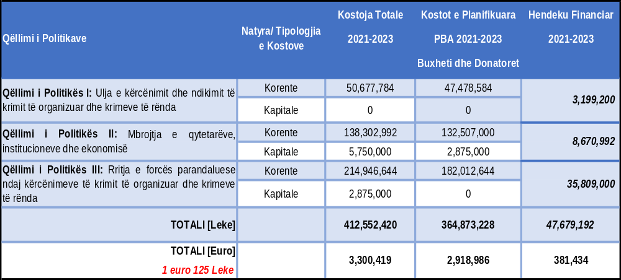

Financimi i planit të veprimit do të realizohet nga disa burime, por buxheti i shtetit dhe mbështetja financiare e donatorëve mbeten burimet kryesore. Për periudhën 2021–2023, buxheti i shtetit pritet të financojë zbatimin e planit në masën 85.0% të financimit të nevojshëm, 5% pritet të financohet nga donatorët, ndërsa 10.0% është hendek financiar.

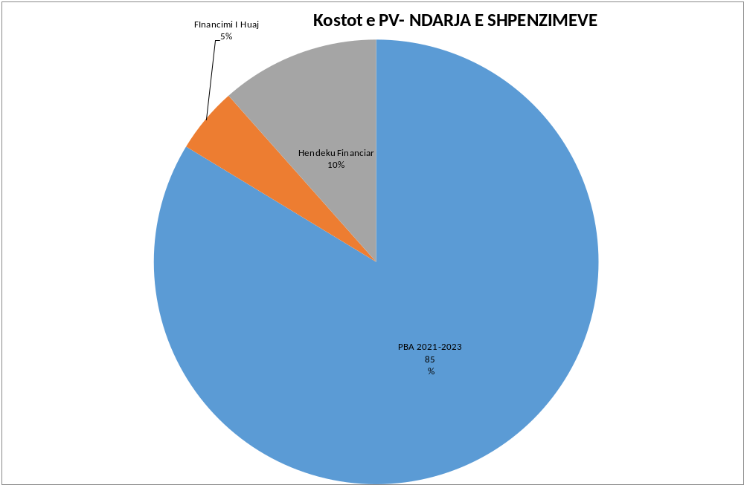
Kostot korente zënë rreth 98.0% të shpenzimeve totale, ndërsa pjesa tjetër (2.0%) është e parashikuar për kosto kapitale.

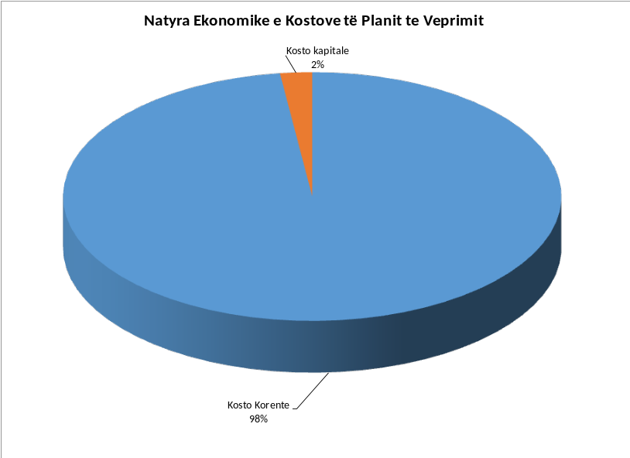

Të ndara sipas qëllimeve të politikave, kostot pasqyrohen në grafikun më poshtë:

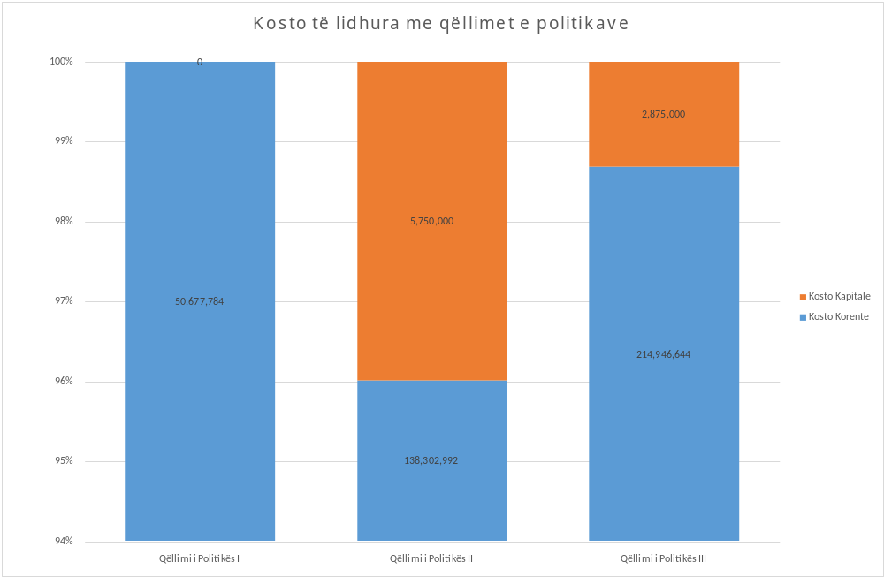

Qëllimi i politikës III, pritet të ketë në terma financiare peshën më të madhe në zbatimin e strategjisë, përkatësisht 52.8 %. Qëllimi i politikës II kap vlerën 34.9%, ndërsa qëllimet e politikës I kapin 12.3 % të kostos së përgjithshme të PKV-së.
Për masat e PKV-së që janë të pambuluara financiarisht, institucionet përgjegjëse do të planifikojnë nevojat për financime buxhetore nëpërmjet programeve buxhetore përkatëse, si pjesë e procesit të planifikimit të programit afatmesëm buxhetor dhe buxhetit vjetor, si dhe do të negociojnë me donatorë të ndryshëm për t’i bashkëfinancuar disa aktivitete.
Moszbatimi i planit për mungesë fondesh mbetet një risk, por ky është i ulët pasi hendeku financiar është i ulët dhe është kryesisht në vitin e dytë dhe të tretë.

ANEKS 1
TABELA E PKV-së ANTITRAFIKIM

 | I. LUFTA KUNDËR KRIMIT TË ORGANIZUAR, TERRORIZMIT DHE TRAFIKIMIT
 | QËLLIMI I POLITIKËS 1: ULJA E KËRCËNIMIT DHE NDIKIMIT TË KRIMIT TË ORGANIZUAR DHE KRIMEVE TË RËNDA
 | OBJEKTIVI SPECIFIK 1.1. Goditja e trafiqeve të paligjshme
Nr. | Veprimtari dhe nënveprimtari | Strukturat përgjegjëse |  | Afati i fillimit | Afati i mbarimit | Treguesit | Baseline | Synimet/Targets
Nr. | Veprimtari dhe nënveprimtari | Institucioni përgjegjës | Institucioni kontribues | Afati i fillimit | Afati i mbarimit | Treguesit | 2020 | Viti 2021 | Viti 2022 | Viti 2023
1.1.1 | Ndryshimi i Kodit Penal në përputhje me angazhimet ndërkombëtare të RSH-së dhe rekomandimet (finalizimi i miratimit të ndryshimeve ligjore për nenet 124 /b, 128/b për të parashikuar shfrytëzimin ekonomik dhe trafikimin e brendshëm të fëmijëve (edhe në kuadër të PKV për Mbrojtjen e Fëmijëve nga Shfrytëzimi Ekonomik, përfshirë Fëmijët në Situatë Rruge 2019-2021), 52/a, 110/a, 114 (2) të Kodit Penal), si edhe ndryshimi për trafikimin e organeve njerëzore (sipas Konventës së Këshillit të Evropës) | MD | MB  MSHMS  PP  DPPSH | 2021 | 2023 | Kodi Penal i ndryshuar | 0 |  | 1
1.1.2 | Miratimi i një ligji të veçantë kundër trafikimit të personave dhe për mbrojtjen e VT/VMT dhe përafrimi për aq sa është e mundur me direktivën 2011/36 “Mbi parandalimin dhe luftën e trafikut të qenieve njerëzore dhe mbrojtjen e viktimave të tyre”:  Ngritja e grupit të punës;  Sigurimi i ekspertizës për draftimin e ligjit;  Konsultimi publik | MB | MD, MSHMS, MKR  AP, KKSAT, ON  OJF  Ekspertë të fushës | 2021 | 2023 | Ligji i veçantë kundër trafikimit të personave dhe për mbrojtjen e VT/VMT i miratuar | 0 |  |  | 1
1.1.3 | Trajnimi i strukturave gjyqësore për t’u specializuar për veprat penale të trafikimit me qëllim për të hetuar në mënyrë proaktive rastet e trafikimit të personave, për të kryer në mënyrë efektive procedurat e ndjekjes penale, për të përdorur teknika speciale të hetimit, për të fuqizuar kryerjen e hetimeve financiare në kuadër të veprave të trafikimit, për të zbatuar sanksione proporcionale dhe shkatërruese dhe për të siguruar që kohëzgjatja e procedurave gjyqësore të jetë e arsyeshme dhe në përputhje me praktikën e Gjykatës Evropiane të të Drejtave të Njeriut dhe standardet e përcaktuara nga Komisioni Evropian për Efikasitetin e Drejtësisë (CEPEJ) | SHM | MB/DPPSH PP  KKSAT  ON/OJF | 2021 | 2023 | Numri i strukturave gjyqësore të trajnuar për veprat penale të trafikimit, ndarë sipas çështjeve të trajnimeve | 50 | 60 | 70 | 80
1.1.4 | Trajnimi i punonjësve të policisë kufitare dhe migracionit, punonjësve doganorë, punonjësve të azilit dhe stafit të qendrave të pritjes dhe akomodimit të migrantëve përfshirë stafin mjekësor për rritjen e kapaciteteve për identifikimin e VT/VMT mes azilkërkuesve, migrantëve dhe veçanërisht fëmijëve të pashoqëruar, pavarësisht aftësisë dhe/ose gatishmërisë së tyre për të bashkëpunuar, sidomos në situata emergjence, si në rastin e COVID-19. | DPPSH/DK&M | MB/Azili  NJMF  DPD, MSHMS,  ON, OJF | 2021 | 2023 | Numri i viktimave të mundshme të trafikimit të identifikuara nga DK&M; | 2 | 2 | 4 | 6
 |  |  |  |  |  | Numri i punonjësve të policisë kufitare dhe migracionit, punonjësve doganorë, punonjësve të azilit dhe stafit të qendrave të pritjes dhe akomodimit të migrantëve përfshirë stafin mjekësor që kanë njohuri mbi identifikimin e VT/VMT mes azilkërkuesve, migrantëve dhe veçanërisht fëmijëve të pashoqëruar | 1500 | 1500 | 1700
 |  |  |  |  |  |  |  |  |  | 1900
1.1.5 | Trajnimi i punonjësve të patrullës së përgjithshme të policisë, të repartit  “Shqiponja” dhe strukturave të tjera përgjegjëse për identifikimin, hetimin, mbledhjen e informacionit për çështjet e trafikimit për të rritur dhe fëmijë si dhe bashkëpunimi ndërsektorial | DPPSH/  Akademia e Sigurisë | MKR, KKSAT OJF  ON | 2021 | 2023 | Numri i përfituesve të trajnimeve mbi identifikimin, hetimin, mbledhjen e informacionit për çështjet e trafikimit dhe bashkëpunimin ndërsektorial  Ndarja sipas pozicioneve  - punonjësve të patrullës së përgjithshme  - të policisë  - repartit “Shqiponja  - struktura të tjera përgjegjëse | 300 | 200 | 300 | 400
1.1.6 | Monitorimi dhe identifikimi i zyrtarëve dhe punonjësve të institucioneve publike ligjzbatuese, të cilët janë përfshirë në trafikimin e qenieve njerëzore dhe inkurajimi i publikut për raportimin e zyrtarëve të korruptuar | SHÇBA | DPPSH OJF | 2021 | 2023 | Numri i zyrtarëve dhe punonjësve të institucioneve publike ligjzbatuese, të cilët janë përfshirë në trafikimin e qenieve njerëzore të proceduar | 0 | 0 | 0 | 0
1.1.7 | Forcimi i bashkërendimit në hetimet financiare me qëllim identifikimin e rasteve të mundshme të trafikimit të qenieve njerëzore nëpërmjet hetimeve dhe operacioneve të përbashkëta për rritjen e numrit të procedimeve penale të suksesshme | MB/DPPSH | PP  SPAK | 2021 | 2023 | Numri i operacioneve identifikimin e rasteve të mundshme të trafikimit të qenieve njerëzore dhe hetimeve financiare të përbashkëta të kryera | 1 | 1 | 2 | 3
1.1.8 | Rishikimi i marrëveshjes së bashkëpunimit antitrafikim mes Koordinatorit Kombëtar, DPPSH, ISHPSHSH dhe përfshirja në të edhe të Drejtorisë së Përgjithshme të Tatimeve | MB | ISHPSHSH  DPPSH  DPT  ON  OJF | 2022 | 2023 | Marrëveshja e rishikuar dhe aprovuar  Numri i rasteve të identifikuara në lidhje me shfrytëzimin për punë, si rrjedhojë e inspektimeve të përbashkëta mes Koordinatorit Kombëtar, DPPSH, ISHPSHSH | 0  0 | -  0 | -  0 | 1  3
1.1.9 | Krijimi i një praktike të re koordinimi për shkëmbim informacioni periodik lidhur me evidentimin dhe referimin e çështjeve penale tëtrafikimit të qenieve njerëzore | MB | PP  KKSAT  MKR  DPPSH | 2022 | 2023 | Praktika e re e koordinimit funksionale | 0 |  | 1
I. LUFTA KUNDËR KRIMIT TË ORGANIZUAR, TERRORIZMIT DHE TRAFIKIMIT
QËLLIMI I POLITIKËS II. MBROJTJA E QYTETARËVE, INSTITUCIONEVE DHE EKONOMISË
2.1 | OBJEKTIVI SPECIFIK 2.1: Identifikimi dhe mbështetja e individëve në rrezik për t’iu nënshtruar shtrëngimit, dhunës dhe frikësimit nga krimi i organizuar
Nr. | Veprimtari dhe nënveprimtari | Strukturat përgjegjëse |  | Afati i fillimit | Afati i mbarimit | Treguesit | Baseline | Synimet/Targets
Nr. | Veprimtari dhe nënveprimtari | Institucioni përgjegjës | Institucioni kontribues | Afati i fillimit | Afati i mbarimit | Treguesit | 2020 | Viti 2021 | Viti 2022 | Viti 2023
2.1.1 | Informimi i VT/VMT në lidhje me të drejtën për shërbime juridike dhe psikologjike dhe lehtësimi i aksesit në drejtësi për VT/VMT, duke i siguruar ndihmë juridike të specializuar dhe falas që në fazë të hershme të procesit | MB,KKSAT | MD  PP  AP | 2021 | 2023 | Numri i rasteve të VT/VMT të asistuara në lidhje me të drejtën për shërbime juridike dhe psikologjike dhe lehtësimi i aksesit në drejtësi për VT/VMT duke i siguruar ndihmë juridike të specializuar dhe falas që në faze të hershme të procesit. | 86 | 85 | 170 | 250
2.1.2 | Ndërmarrja e hapave përkatës për garantimin e mbrojtjes së posaçme dhe efektive si dhe vlerësimin e vazhdueshëm të rrezikut për VT/VMT, dëshmitarët dhe anëtarët e familjes së tyre, brenda apo jashtë vendit, nga hakmarrja dhe kërcënimi i mundshëm gjatë të gjitha fazave të procedimit penal, duke inkurajuar rritjen e bashkëpunimit të personave të trafikuar me institucionet e zbatimit të ligjit dhe duke aplikuar një qasje të orientuar te mbrojtja e VT/VMT | DPPSH | PP  KKSAT | 2021 | 2023 | Numri i rasteve të trafikimit të qenieve njerëzore që kanë marrë mbrojtje të posaçme | 1 | 1 | 1 | 2
2.1.3 | Raportimi efektiv dhe periodik i rasteve kur ndaj VT/VMT ka filluar ndjekja penale dhe më pas identifikohen si VT/VMT, me qëllim përjashtimin e tyre nga përgjegjësia penale kur janë në kushtet e mbrojtjes nga ligji, analizimin e tyre dhe vlerësimin e nevojave për trajnim të punonjësve të drejtësisë | DPPSH | PP | 2021 | 2023 | Numri i rasteve kur ndaj VT/VMT ka filluar ndjekja penale dhe më pas identifikohen si VT/VMT | 1 | 0 | 0 | 0
2.1.4 | Zbatimi i masave të posaçme të mbrojtjes në praktikë për fëmijët/ të rinjtë VT/VMT për sa u përket kompetencave të profesionistëve të përfshirë dhe mjedisit në të cilin zhvillohen intervistat që të jetë i përshtatur e miqësor, si dhe aplikimin e mjeteve audiovizive me qëllim evitimin e intervistimit të përsëritur nëpërmjet rritjes së kapaciteteve të tyre | DPPSH | PMF  PP | 2021 | 2023 | Raporte monitorimi mbi zbatimin e masave të mbrojtjes në praktikë për fëmijët/të rinjtë VT/VMT | 0 | 1 | 2 | 3
2.1.5 | Hartimi i broshurave orientuese për stafin konsullor, njësitë lëvizëse, strukturat joanëtare të MKR, në lidhje me zbatimin e PSV-ve | MB | ASHMDF  NJVQV  MEPJ, OJF, ON  Ekspertë të fushës | 2022 | 2023 | Numri i materialeve informuese të prodhuara për stafin konsullor, njësitë lëvizëse, strukturat e mbrojtjes në bashki, strukturat joanëtare të MKR, në lidhje me zbatimin e PSV-ve. | 0 | 0 | 7000 | 7000
 |  |  |  |  |  | Numri i personave të informuar në lidhje me zbatimin e PSV-ve | 2000 | 2000 | 2020 | 2040
2.1.6 | Parandalimi/identifikimi i trafikimit të VT/VMT të mitur në kufi (përfshirë kalimin e paligjshëm të kufirit nga fëmijët),vetëm ose të shoqëruar me të rritur nëpërmjet kontrollit të detyrueshëm të dokumentacionit për fëmijët | DK&M | DPPSH,  PMF, | 2021 | 2023 | Numri i të miturve VT/VMT të identifikuar gjatë kalimit të paligjshëm të kufirit në PKK. | 3 | 3 | 5 | 6
2.1.7 | Rishikimi i MKR me qëllim garantimin e funksionimit të vazhdueshëm efektiv dhe efikas të Mekanizmit Kombëtar të Referimit (MKR) nëpërmjet grupeve vendore të koordinimit për të siguruar aplikimin e vazhdueshëm të standardeve dhe PSV-ve për trajtimin e personave të trafikuar | MB | MKR, AP, OJF,ON | 2022 | 2023 | Marrëveshja për Funksionimin e MKR-së e finalizuar | 0 | 0 | 1
2.1.8 | Organizimi i takimeve periodike të anëtarëve të MKR-së | MB | MKR  ON | 2021 | 2023 | Numri i problematikave /çështjeve të trajtuara në takimet periodike të MKR-së | 3 | 3 | 5 | 7
2.1.9 | Përditësimi i vazhdueshëm i bazës së të dhënave të VT/VMT për regjistrimin, ndjekjen dhe monitorimin e rasteve nga Autoriteti Përgjegjës, si dhe raportimi periodik pranë MKR-së | MB | AP  MKR  KKSAT | 2021 | 2023 | Numri i rasteve të reja të reflektuara në bazën e të dhënave të VT/VMT | 86 | 85 | 170 | 250
2.1.10 | Rishikimi i udhëzimit të AP-së;  Përfshirja në AP e përfaqësuesve nga ISHPSHSH/AKPA/AMSHDF;  Krijimi i grupit të punës  Organizimi i takimeve;  Udhëzimi i rishikuar | MB | AP  Ekspertë të fushës | 2022 | 2023 | Udhëzimi i AP-së i rishikuar | 0 |  | 1
2.1.11 | Informimi i përshtatshëm i VT/VMT veçanërisht për fëmijët duke përdorur një gjuhë miqësore, në lidhje me të drejtat që kanë, shërbimet në dispozicion dhe mënyrat e aksesimit të tyre me qëllim marrjen e vendimeve të informuara nga ana e VT/VMT si edhe informimi i vazhdueshëm i VT/VMT | MSHMS | NJMF SHSSH KKSAT  OJF, ON | 2021 | 2023 | Numri i VT/VMT të informuar dhe që kanë përfituar nga shërbimet ndihmëse | 86 | 85 | 170 | 250
2.1.12 | Informimi i vazhdueshëm i VT/VMT për ndryshimet që ndodhin në rrethanat që prekin situatën e tyre përfshirë ndalimet, mbulimin nga media, ndryshimin e akuzave, ndërprerjen e procedurave etj. | DPPSH | PP | 2021 | 2023 | Numri i VT/VMT të informuar dhe që kanë përfituar nga shërbimet ndihmëse | 86 | 85 | 170 | 250
2.1.13 | Sigurimi i financimit të vazhdueshëm të shërbimeve për VT/VMT me qëllim që qendra pritëse dhe riintegruese për VT/VMT të respektojnë standardet e kërkuara | MSHMS | MKR  SHSSH KKSAT ON | 2021 | 2023 | Standardet e riintegrimit të përfunduara;  Numri i rasteve që kanë marrë paketat e shërbimeve në qendra dhe në komunitet | 0  85 | 80 | 1  75 | 70
2.1.14 | Vlerësimi i nevojave për sigurimin e strehimit, akomodimit dhe qasjes në shërbime për VT/VMT meshkuj | MB | MSHMS KKSAT  OJF | 2021 | 2023 | Studim fizibiliteti për nevojat për stregim, akomodim dhe qasjen në shërbime për VT/VMT meshkuj | 0 | 0 | 0 | 1
2.1.15 | Zbatimi PSV-ve, i protokolleve shtesë dhe formateve të unifikuara për kthimin vullnetar të asistuar të VT/VMT, si dhe orientimi i NJMF-ve për plotësimin e saktë të formave dhe procedurave që përcaktojnë PSV-të. | MB | AP  MEPJ  NJMF  SHSSH  KKSAT  OJF  ON | 2021 | 2023 | Numri i kthimeve të asistuara VT/ VMT sipas procedurave të unifikuara | 4 | 4 | 7 | 10
2.1.16 | Forcimi i qasjes efektive në tregun e punës për VT/VMT nëpërmjet arsimit, formimit profesional, programeve të nxitjes së punësimit e vetëpunësimit | MFE/AKPA | MSHMS  KKSAT  NJMF  SHSSH, Shërbimet sociale në bashki  OJF | 2021 | 2023 | Numri i VT/VMT që kanë përfituar nga arsimi, formimi profesional dhe programet e nxitjes | 86 | 85 | 170 | 250
 |  |  |  |  |  | Numri i VT/VMT që janë punësuar:  Ndarë sipas kategorive:  - të vetëpunësuar  - të punësuar në sektorin privat | 19 | 19 | 38 | 57
2.1.17 | Promovimi i ndërmarrjeve sociale, sipërmarrjeve të tjera sociale dhe partneritetin publik-privat në iniciativa që angazhojnë VT/VMT personat me prejardhje të pafavorshme socio-ekonomike | MSHMS | KKSAT  OJF  NJVQV  Biznesi privat | 2021 | 2023 | Numri i ndërmarrjeve sociale dhe partneriteteve publik-privat, të cilat angazhojnë VT/VMT përfshirë shtetasit e huaj e personat me prejardhje të pafavorshme socio-ekonomike të promovuara | 0 | 0 | 1 | 2
2.1.18 | Sigurimi i efektshmërisë së njësive lëvizëse për identifikimin e VT/VMT nëpërmjet zgjerimit të tyre, qoftë nga pikëpamja e përfshirjes gjeografike, ashtu dhe në rritjen e numrit të anëtarëve të NJL | ASHMDF | KKSAT  DPPSH, NJMF  Shërbimet sociale në bashki  OJF, ON | 2021 | 2023 | Numri i rasteve të identifikuara nga njësitë lëvizëse | 40 | 40 | 60 | 80
2.1.19 | Monitorimi i rasteve të fëmijëve VT/VMT të menaxhuara nga NJMF/PMF | ASHMDF | SHSSHNJVQV  OJF | 2021 | 2023 | Numri i monitorimeve të kryera për rastet e fëmijëve VT/VMT të menaxhuara nga NJMF/PMF | 0 | 5 | 6 | 7
2.2 | OBJEKTIVI SPECIFIK 2.2: Rritja e profesionalizmit
Nr. | Veprimtari dhe nënveprimtari | Strukturat përgjegjëse |  | Afati i fillimit | Afati i mbarimit | Treguesit | Baseline | Synimet/ Targets
Nr. | Veprimtari dhe nënveprimtari | Institucioni përgjegjës | Institucioni kontribues | Afati i fillimit | Afati i mbarimit | Treguesit | 2020 | 2021 | 2022 | 2023
2.2.1 | Trajnimi i avokatëve për çështjet e trafikimit me qëllim mbrojtjen e VT/VMT | DHKA | ON  KKSAT  OJF | 2021 | 2023 | Numri i avokatëve të trajnuar për çështjet e trafikimit me qëllim mbrojtjen e VT/VMT | 20 | 20 | 30 | 40
2.2.2 | Trajnimi i vazhduar ndërdisiplinor i profesionistëve që punojnë me fëmijët/ të rinjtë për identifikimin e hershëm dhe trajtimin e VT/VMT | ASHMDF | Shërbimet sociale në NJVQV Nj L, GTN (Grupi Teknik Ndërsektorial në nivel Bashkie)  ON/OJF | 2021 | 2023 | Numri i profesionistëve që punojnë me fëmijët për identifikimin e hershëm dhe trajtimin e VT/VMT | 61 | 61 | 61 | 61
2.2.3 | Trajnimi i gjyqtarëve dhe prokurorëve për të zbatuar në mënyrë efektive legjislacionin në lidhje me mbledhjen e provave për dëmin që ka pësuar VT/VMT përfshirë përfitimin financiar nga shfrytëzimi i viktimës, ngrirjen e pasurive dhe mbështetjen e pretendimeve për kompensim të viktimave | SHM | ON  KKSAT  OJF | 2021 | 2022 | Numri i punonjësve të drejtësisë të trajnuar për të zbatuar në mënyrë efektive legjislacionin në lidhje me mbledhjen e provave për dëmin që ka pësuar VT përfshirë përfitimin financiar nga shfrytëzimi i viktimës. Ndarë: prokurorë; gjyqtarë | 26 | 26 | 36 | 45
 |  |  |  |  |  | Numri i trajnimeve të zhvilluara | 6 | 6 | 7 | 8
2.2.4 | Trajnimi i avokatëve të specializuar për të mbështetur VT/VMT në pretendimin e kompensimit | DHKA | KKSAT  ON  OJF | 2021 | 2023 | Numri i avokatëve të specializuar për të mbështetur viktimat në pretendimin e kompensimit | 20 | 20 | 30 | 40
2.2.5 | Trajnimi i grupeve të tjera profesionale përfshirë inspektorët e punës, punonjësit shëndetësorë (përfshirë punonjësit e shëndetit mendor), socialë, arsimorë dhe konsullorë në lidhje me identifikimin e VT/VMT, intervistimin e referimin dhe zbatimin e PSV-ve | ISHPSHSHMSHMS  MFE  ASCAP  MEPJ | MB,MKR  AP,KKSATOJF  ON  Akademia Konsullore | 2021 | 2023 | Numri i personave nga grupet profesionale të trajnuar në lidhje me identifikimin e VT/VMT, intervistimin e referimin dhe zbatimin e PSV-ve  Ndarja sipas grupeve profesionale:  - inspektorët e punës,  - punonjësit shëndetësorë  - punonjësit e shëndetit mendor,  - punonjës socialë  - arsimtarë dhe  - konsullorë | 100 | 60 | 120 | 160
I. LUFTA KUNDËR KRIMIT TË ORGANIZUAR, TERRORIZMIT DHE TRAFIKIMIT
QËLLIMI I POLITIKËS III: RRITJA E FORCËS PARANDALUESE NDAJ KËRCËNIMEVE TË KRIMIT TË ORGANIZUAR DHE KRIMEVE TË RËNDA
3.1 | OBJEKTIVI SPECIFIK 3.1: Realizimi i fushatave për rritjen e ndërgjegjësimit me përfshirjen e institucioneve qendrore dhe vendore, shoqërisë civile, biznesit, medies dhe aktorëve të tjerë për parandalimin e krimit të organizuar
Nr. | Veprimtari dhe nënveprimtari | Strukturat përgjegjëse |  | Afati i fillimit | Afati i mbarimit | Treguesit | Baseline | Synimet/ Targets
Nr. | Veprimtari dhe nënveprimtari | Institucioni përgjegjës | Institucioni Kontribues | Afati i fillimit | Afati i mbarimit | Treguesit | 2020 | Viti 2021 | Viti 2022 | Viti 2023
3.1.1 | Organizimi dhe ndërmarrja e fushatave masive ndërgjegjësuese në nivel kombëtar dhe lokal për informimin lidhur me formate trafikimit të qenieve njerëzore dhe efektin e tij në jetën e individit dhe shoqërisë, përfshirë ndërgjegjësimin për të drejtat e VT/VMT (veçanërisht gjatë muajve tetor, si muaj dedikuar çështjeve të antitrafikut), nëpërmjet platformave të komunikimit:  - spote ndërgjegjësuese mbi fenomenin e trafikimit të qenieve njerëzore në radio & televizion lokale dhe kombëtare;  - fushatë ndërgjegjësimi në terren dhe online nëpërmjet faqes zyrtare të MB-së dhe medieve sociale në lidhje me mënyrat e shfrytëzimit dhe format e shfaqjes së trafikimit, përfshirë format e trafikimit online;  - materiale ndërgjegjësuese të printuara që synojnë grupet vulnerabël, djemtë, vajzat e gratë, fëmijët, komunitetin rom dhe egjiptian, në zonat urbane dhe rurale | MB | MKR,AP  KRAT  AMA, OJF  ON, TV  kombëtare dhe lokale | 2021 | 2023 | Numri i fushatave kombëtare dhe lokale të organizuara për informimin lidhur me format e trafikimit dhe efektin e tij në jetën e individit dhe shoqërisë (ndarja sipas fushatave të zhvilluara në televizion dhe medie sociale) | 1 | 1 fushatë | 2 fushata | 3 fushata
 |  |  |  |  |  | Numri i personave të informuar përmes fushatave kombëtare dhe lokale | 200 000 persona | 300 000 persona | 600 000 persona | 900 000 persona
3.1.2 | Forcimi i kapaciteteve të linjës kombëtare falas 116-006, dhe aplikacionit “Raporto dhe Shpëto” për të mundësuar këshillimin dhe raportimin e rasteve të mundshme të trafikimit të qenieve njerëzore nëpërmjet:  - prodhimit dhe shpërndarjes së posterave informues mbi linjën kombëtare dhe aplikacionin në 12 qarqe, përfshirë 61 bashki, pikat e kalimit kufitar, qendrat informuese etj.;  - trajnimit të punonjësve të sallës operative mbi komunikimin etik, referimin e problematikave të adresuara dhe mbrojtjen e të dhënave personale sipas legjislacionit në fuqi | MB/DPPSH | KKSAT  OJF, ON | 2022 | 2023 | Numri i rasteve të raportuara nga linja kombëtare falas 116-006, dhe aplikacionit “Raporto dhe Shpëto” për të mundësuar këshillimin dhe raportimin e rasteve të mundshme të trafikimit të qenieve njerëzore. (Ndarja: nr. i raportimeve në linjën kombëtare dhe atyre në aplikacion | 0 | 6 | 16 | 30
 |  |  |  |  |  | Numri i operatorëve të linjës kombëtare falas 116-006 për këshillimin dhe referimin e çështjeve të raportuara të trajnuar | 4 | 4 | 4 | 4
 |  |  |  |  |  | Numri i trajnimeve të zhvilluara | 0 | 1 | 2 | 3
 |  |  |  |  |  | Numri i fushatave të organizuara në mediet sociale për promovimin e linjës kombëtare dhe aplikacionit “Raporto dhe Shpëto!” | 1
3.1.3 | Informimi e ndërgjegjësimi i punonjësve të hotelerisë dhe turizmit për identifikimin dhe raportimin e VT/VMT, kryesisht gjatë sezonit veror | MTM | MB,  OJF, ON  Shoqata Shqiptare e Turizmit | 2021 | 2023 | Numri i punonjësve të hotelerisë dhe turizmit të informuar për identifikimin dhe raportimin e VT/VMT, kryesisht gjatë sezonit veror | N/A | 0 | 100 | 200
3.1.4 | Informimi dhe këshillimi i qytetarëve shqiptarë jashtë vendit nga stafet konsullore në lidhje me format e shfaqjes së trafikimit me një fokus të veçantë te marrëdhëniet e rreme të punës edhe në kuadër të Strategjisë për Edukimin Ligjor të Publikut 2019-2023 | MEPJ | MB  ON  OJF | 2021 | 2023 | Numri i qytetarëve shqiptarë jashtë vendit të informuar dhe këshilluar nga stafet konsullore në lidhje me format e shfaqjes së trafikimit; | 200 qytetarë | 200 qytetarë | 300 qytetarë | 400 qytetarë
3.1.5 | Informimi i vazhdueshëm i azilkërkuesve, migrantëve të parregullt, në gjuhë që e kuptojnë për të drejtat e tyre dhe mbrojtjen nga fenomeni i trafikimit | MB/Drejtoria e Azilit, DK & M, QKPA, Karrec, Gërhot, Kapshtice | MKR | 2021 | 2023 | Numri i azilkërkuesve të informuar në gjuhë që e kuptojnë për të drejtat e tyre dhe mbrojtjen nga fenomeni i trafikimit | 100 azilkërkues | 100 azilkërkues | 200 azilkërkues | 300 azilkërkues
3.1.6 | Rritja e mundësive sociale dhe ekonomike për personat që i përkasin grupeve vulnerabël nëpërmjet masave efektive integruese në kuadër të zbatimit të dokumenteve të tjera politikë (PKV për integrimin e romëve dhe egjiptianëve, PKV për mbrojtjen e fëmijëve nga shfrytëzimi ekonomik, përfshirë fëmijët në situatë rruge 2019-2021, Strategjisë Kombëtare për arsimin dhe Strategjisë Kombëtare për Punësim dhe Aftësi 2019-2022; Strategjia e Strehimit Social 2016-2025) që synojnë arsimimin, punësimin dhe përfshirjen sociale. | MSHMS  MFEMAS | NJVQV, TT  KRAT  SHSSH  NJMF  DVP  KKSAT | 2021 | 2023 | Numri i personave që i përkasin grupeve vulnerabël të integruar përmes arsimit, punësimit, dhe përfshirjes sociale | N/A  Kryerja e një sondazh që do të shërbejë edhe si baseline në lidhje me: Numri i personave që i përkasin grupeve vulnerabël të integruar përmes arsimit, punësimit, dhe përfshirjes sociale”. Mbi bazën e shifrës baseline të përllogaritur do kemi edhe rrije në % të targets | 0 | 5 % rritje nga vlera baseline e përllogaritur | 10 % rritje nga vlera baseline e përllogaritur
3.1.7 | Ngritja e një qendre multifunksionale në veri të vendit në bashkëpunim me partnerë joshtetërorë për  riintegriimin dhe mbështetjen e grupeve vulnerabël të shoqërisë, të riskuar nga trafikimi, përfshirë VT/VMT  - Për të ofruar asistencë dhe shërbime shëndetësore, ekonomike, formim profesional dhe ngritje kapacitetesh për këto grupe vulnerabël | MB | NJVQV  ON  OJF | 2022 | 2023 | Qendra Multifunksionale e ngritur dhe funksionale në veri të vendit | 0 |  |  | 1
3.1.8 | Trajnimi i anëtarëve të Komiteteve Rajonale dhe Tryezave Teknike Antitrafikim dhe aktorëve të tjerë në nivel lokal në 12 qarqet e vendit | MB | KRAT  TT  OJF  ON | 2021 | 2023 | Numri i aktorëve antitrafik të trajnuar  Ndare sipas:  Anëtarë të Komiteteve Rajonale  Anëtarë të tryezave Teknike Antitrafikim  Aktorë të tjerë antitrafik | 220 | 220 | 440 | 660
3.1.9 | Ndërmarrja e veprimtarive edukuese dhe këshilluese për gazetarët, mbi rolin e medies në parandalimin e trafikimit të personave dhe rëndësinë e trafikimit si shkelje serioze të të drejtave të njeriut dhe të drejtave në punë (shfrytëzimi në punë, shfrytëzimi ekonomik i fëmijëve, lypja, shfrytëzimi seksual, martesat nën moshë). | AMA | MB  MKR  Shoqata e Gazetarëve  OJF, ON | 2021 | 2023 | Numri i gazetarëve të medies së shkruar dhe vizive të trajnuar (ndarja sipas gazetarëve të medieve vizive dhe të shkruar) | 30 gazetarë | 30 gazetarë | 50 gazetarë | 70 gazetarë
 |  |  |  |  |  | Numri i trajnimeve me pjesëmarrjen e gazetarëve të medieve vizive dhe të shkruar të zhvilluara.  Ndarë sipas çështjeve të trajnimeve si me poshtë:  1. mbi rolin e medies në parandalimin e trafikimit të personave dhe rëndësinë e trafikimit si shkelje serioze të të drejtave të njeriut dhe të drejtave në punë (shfrytëzimi në punë, shfrytëzimi ekonomik i fëmijëve, lypja, shfrytëzimi seksual, martesat nën moshë  2. mbi mënyrën e paraqitjes së rasteve të trafikimit në medie dhe respektimin dhe garantimin e të drejtës së ruajtjes së jetës private të VT/VMT dhe veçanërisht të të miturve si kategoria më vulnerabël | 5 trajnime | 6 trajnime | 7 trajnime | 8 trajnime
3.1.10 | Kryerja e trajnimeve/takimeve ndërgjegjësuese për gazetarët, mbi mënyrën e paraqitjes së rasteve të trafikimit në medie, si dhe respektimin e garantimin e të drejtës së ruajtjes së jetës private të VT/VMT dhe veçanërisht të fëmijëve si kategoria më vulnerabël | AMA | MKR  Shoqata e Gazetarëve  OJF  ON | 2022 | 2023 | Numri i gazetarëve të trajnuar mbi mënyrën e paraqitjes së rasteve të trafikimit në media dhe respektimin dhe garantimin e të drejtës së ruajtjes së jetës private të VT/VMT dhe veçanërisht të të miturve si kategoria më vulnerabël | 30 | 30 | 50 | 70
3.1.11 | Rritja e ndërgjegjësimit të sektorit privat në lidhje me rolin dhe përgjegjësitë e bizneseve për të parandaluar trafikimin e qenieve njerëzore në zinxhirët e tyre të furnizimit, për të mbështetur rehabilitimin dhe shërimin e viktimave në përputhje me rekomandimin e Komitetit të Ministrave të Këshillit të Evropës (CM/Rec (2016) 3) për të drejtat e njeriut dhe biznesin, si dhe përfshirja e bizneseve në veprimtaritë riintegruese të VT/VMT | MFE | MB | 2021 | 2023 | Numri i bizneseve që kanë marrë pjesë në masa kundër trafikimit të qenieve njerëzore:  Ndarë sipas:  - masa parandaluese;  - masa për riintegrimin e viktimave. | 0 | 0 | 3 | 5
3.1.12 | Zhvillimi i aktiviteteve informuese dhe edukuese në shkolla në lidhje me fenomenin e trafikimit, efektet e tij negative, mënyrat e parandalimit dhe raportimit dhe rëndësinë e përdorimit të internetit në mënyrë të sigurt nga nxënësit | MAS | MB  DPAP  KRAT  AP, OJF  ON  NJQV/NJMF/PMF  shërbimi psiko-social nshkolla | 2021 | 2023 | Numri i nxënësve të përfshirë në aktivitete informuese dhe edukuese në shkolla | 900 nxënës | 900 nxënës | 1300 nxënës | 1700 nxënës
3.1.13 | Trajnimi i punonjësve të institucioneve arsimore parauniversitare (mësuesit, drejtuesit, psikologët dhe punonjësit socialë, stafi mbështetës si pastrues e punonjës sigurie etj.) për zbatimin me rigorozitet të PSV-së, veçanërisht për identifikimin e fëmijëve/të rinjve VT/VMT | MAS | MB  ASCAP, Shkolla e Drejtorëve  OJF | 2021 | 2023 | Numri i stafeve arsimore të trajnuar për zbatimin me rigorozitet të PSV-së | 450 staf arsimor | 200 staf arsimor | 300 staf arsimor | 450 staf arsimor
3.2 | OBJEKTIVI SPECIFIK 3.2: Ofrimi dhe koordinimi i mbështetjes së brendshme/ huaj për zona dhe komunitete vulnerabël
Nr. | Veprimtari dhe nënveprimtari | Strukturat përgjegjëse |  | Afati i fillimit | Afati i mbarimit | Treguesit | Baseline | Synimet/ Targets
 |  | Institucioni përgjegjëse | Institucioni kontribues |  |  |  | 2020 | Viti 2021 | Viti 2022 | Viti 2023
3.2.1 | Përmirësimi dhe intensifikimi i bashkëpunimit policor nëpërmjet një përfshirjeje më aktive në planet e veprimit operativ EMPACT në luftën kundër krimit të organizuar dhe sipas strategjisë | DPPSH | ON | 2021 | 2023 | Numri i aksioneve të përbashkëta policore të kryera në luftën kundër krimit të organizuar dhe sipas strategjisë | 1 | 1 | 2 | 3
3.2.2 | Finalizimi i Memorandumit të Bashkëpunimit ndërmjet Raporterit Kombëtar të Trafikimit të Qenieve Njerëzore pranë Ministrisë së Punëve të Jashtme të Greqisë dhe Koordinatorit Kombëtar për Luftën kundër Trafikimit të Personave pranë Ministrisë së Brendshme të Republikës së Shqipërisë “Për intensifikimin e bashkëpunimit në luftën kundër trafikimit të personave dhe mbrojtjen e fëmijëve të pashoqëruar dhe për përmirësimin e identifikimit, njoftimit, referimit dhe kthimit vullnetar të asistuar të viktimave/viktimave të mundshme të trafikimit “ | MB | MEPJ MKR | 2022 | 2023 | Memorandumi i bashkëpunimit i firmosur mes palëve | 0 | 0 | 0 | 1
3.2.3 | Negocimi/zbatimi i marrëveshjeve të veçanta/protokolleve shtesë për bashkëpunimin ndërkufitar në lidhje me parandalimin e trafikimit të të rriturve dhe të të miturve (migrantë, fëmijë të pashoqëruar, VT/VTM, fëmijë në rrezik trafikimi) | MB | MEPJ DPPSH  DK&M  ASHMDF  ON | 2021 | 2022 | Numri i rasteve të menaxhuara bazuar në bashkëpunimin ndërkufitar në lidhje me parandalimin e trafikimit të të rriturve dhe të të miturve (migrantë, fëmijë të pashoqëruar, VT/VTM, fëmijë në rrezik trafikimi) | 4 | 4 | 6
3.2.4 | Organizimi i seminareve/trajnimeve për prezantimin e PKV 2021-2023, te të gjithë aktorët dhe partnerët që do të përfshihen në zbatimin e tij në nivel kombëtar, rajonal dhe vendor për të diskutuar/informuar mbi detyrat dhe përgjegjësitë përkatëse që parashikon PKV, si dhe dhënia e udhëzime mbi hartimin e planeve të burimeve vjetore dhe planeve të monitorimit që parashikon ky plan. | MB | MKR, AP  OJF, ON  NJQV | 2021 | 2022 | Numri i zyrtarëve publikë dhe aktorëve të tjerë të informuar lidhur me PKV 2021-2023 në nivel kombëtar, rajonal dhe vendor | 0 | 0 | 500
3.2.5 | Monitorimi i Planit Kombëtar të Veprimit për Luftën kundër Trafikimit të Personave dhe hartimi i raporteve periodike të monitorimit | MB | KSH  MKR  Ministritë e linjës dhe institucio-net e përfshira në zbatim  ON  OJF | 2022 | 2023 | Numri i raporteve të monitorimit të zbatimit të Planit të Veprimit Antitrafikim të hartuara dhe publikuara | 0 | 1 | 2 | 3
3.2.6 | Përditësimi i vazhdueshëmnë faqen zyrtare të MB-së me aktorë dhe projekte/masa të marra në fushën e antitrafikimit | MB | MKR, AP  KRAT,OJF  ON | 2021 | 2023 | Numri i përditësimeve çdo vit të kryera në faqen zyrtare të ZKKA-së  Të ndarë sipas:  raporte vjetore/  masa të marra në fushën e antitrafikimit | 5 | 5 | 10 | 15
3.2.7 | Vazhdimësia e raportimit nga të gjitha agjencitë zbatuese te MB-ja mbi veprimtaritë e tyre aktuale dhe ato të planifikuara mbi situatën dhe veprimtarinë antitrafik | MB | MKR, AP  KRAT  OJF  ON | 2021 | 2023
3.2.8 | Intensifikimi i rolit të Bordit Këshillimor të VT/VMT, nëpërmjet dhënies së rekomandimeve për politikat dhe programet për parandalimin, mbrojtjen dhe ri integrimin | MB | KKSAT | 2021 | 2023 | Raporte periodike vjetore me rekomandime të Bordit Këshillimor të VT/VMT | 0 | 1 | 2 | 3
3.2.9 | Organizimi i vazhdueshëm i takimeve me grupe bashkërenduese kombëtare për evidentimin e progresit të zbatimit të PKV-së sipas nevojave dhe hartimin e raportit të monitorimit. | MB | KSH, MKR  KRAT  ON | 2021 | 2023 | Numri i takimeve për evidentimin e progresit të zbatimit të PKV-së sipas nevojave dhe hartimin e raportit të monitorimit të kryera  Të ndara sipas:  - takime me Komitetin Shtetëror kundër Trafikimit;  - takime me grupe bashkërenduese kombëtar | 0 | 0 | 2
 |  |  |  |  |  |  |  |  |  | 4

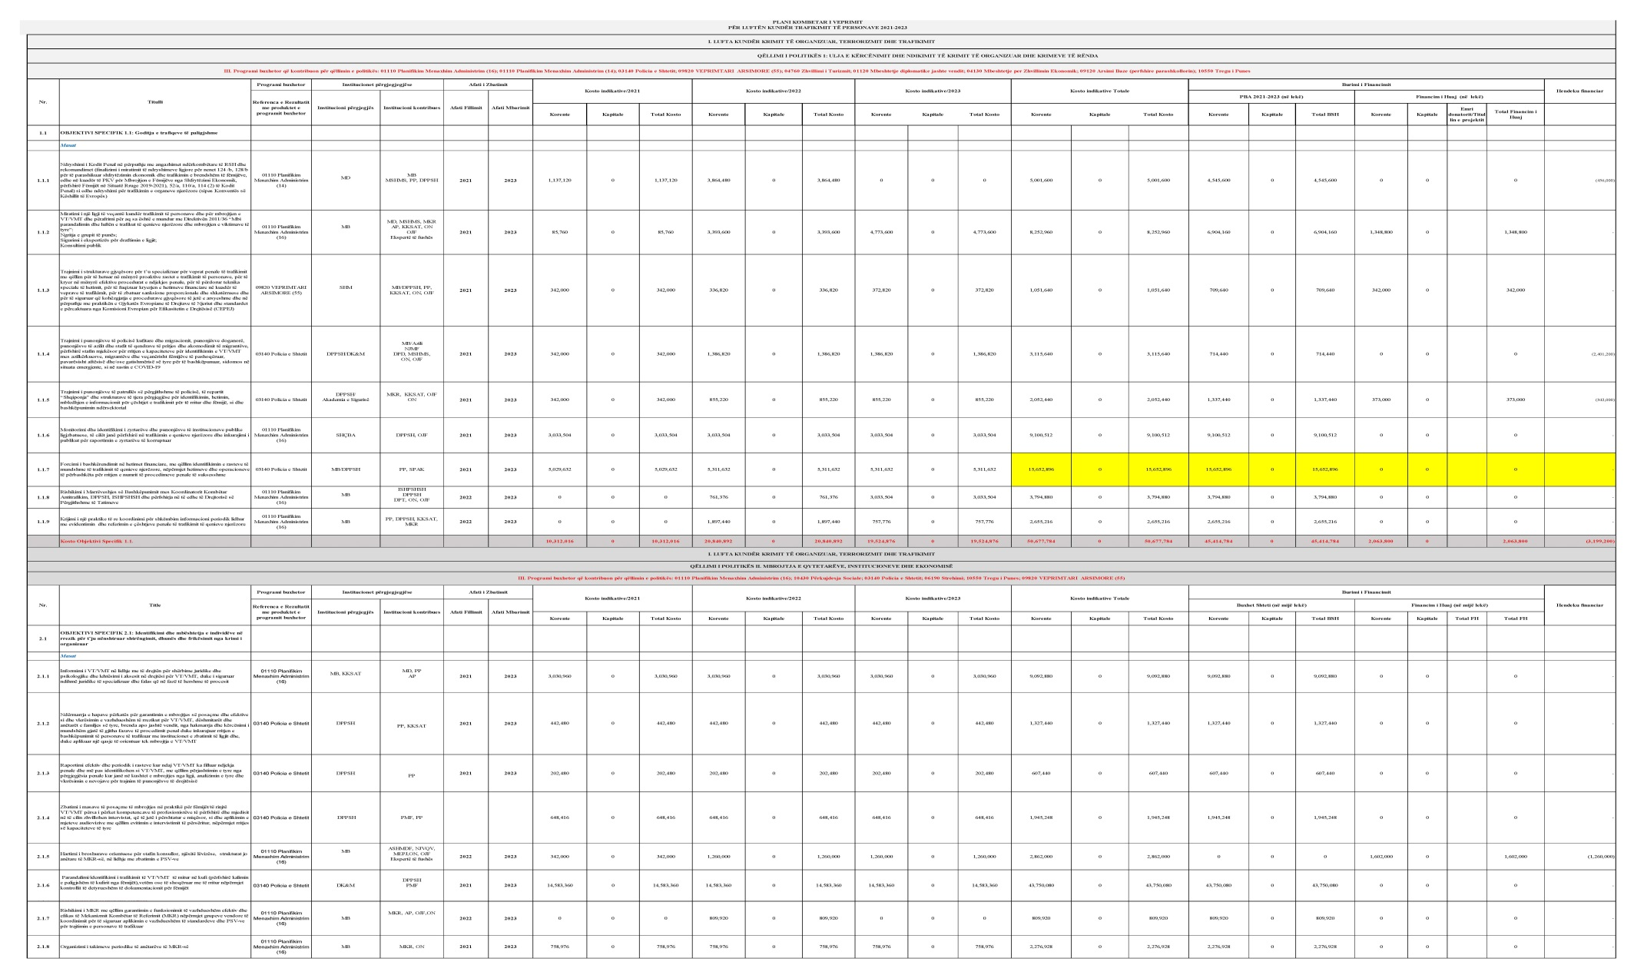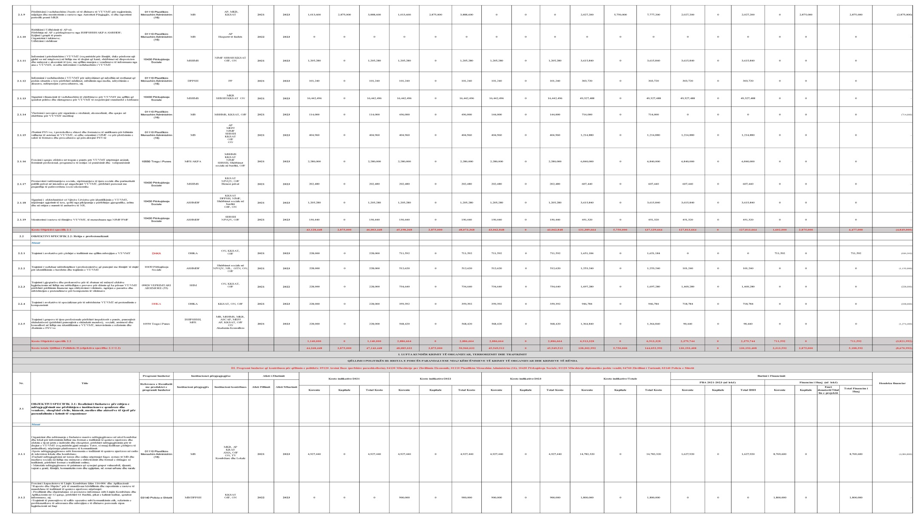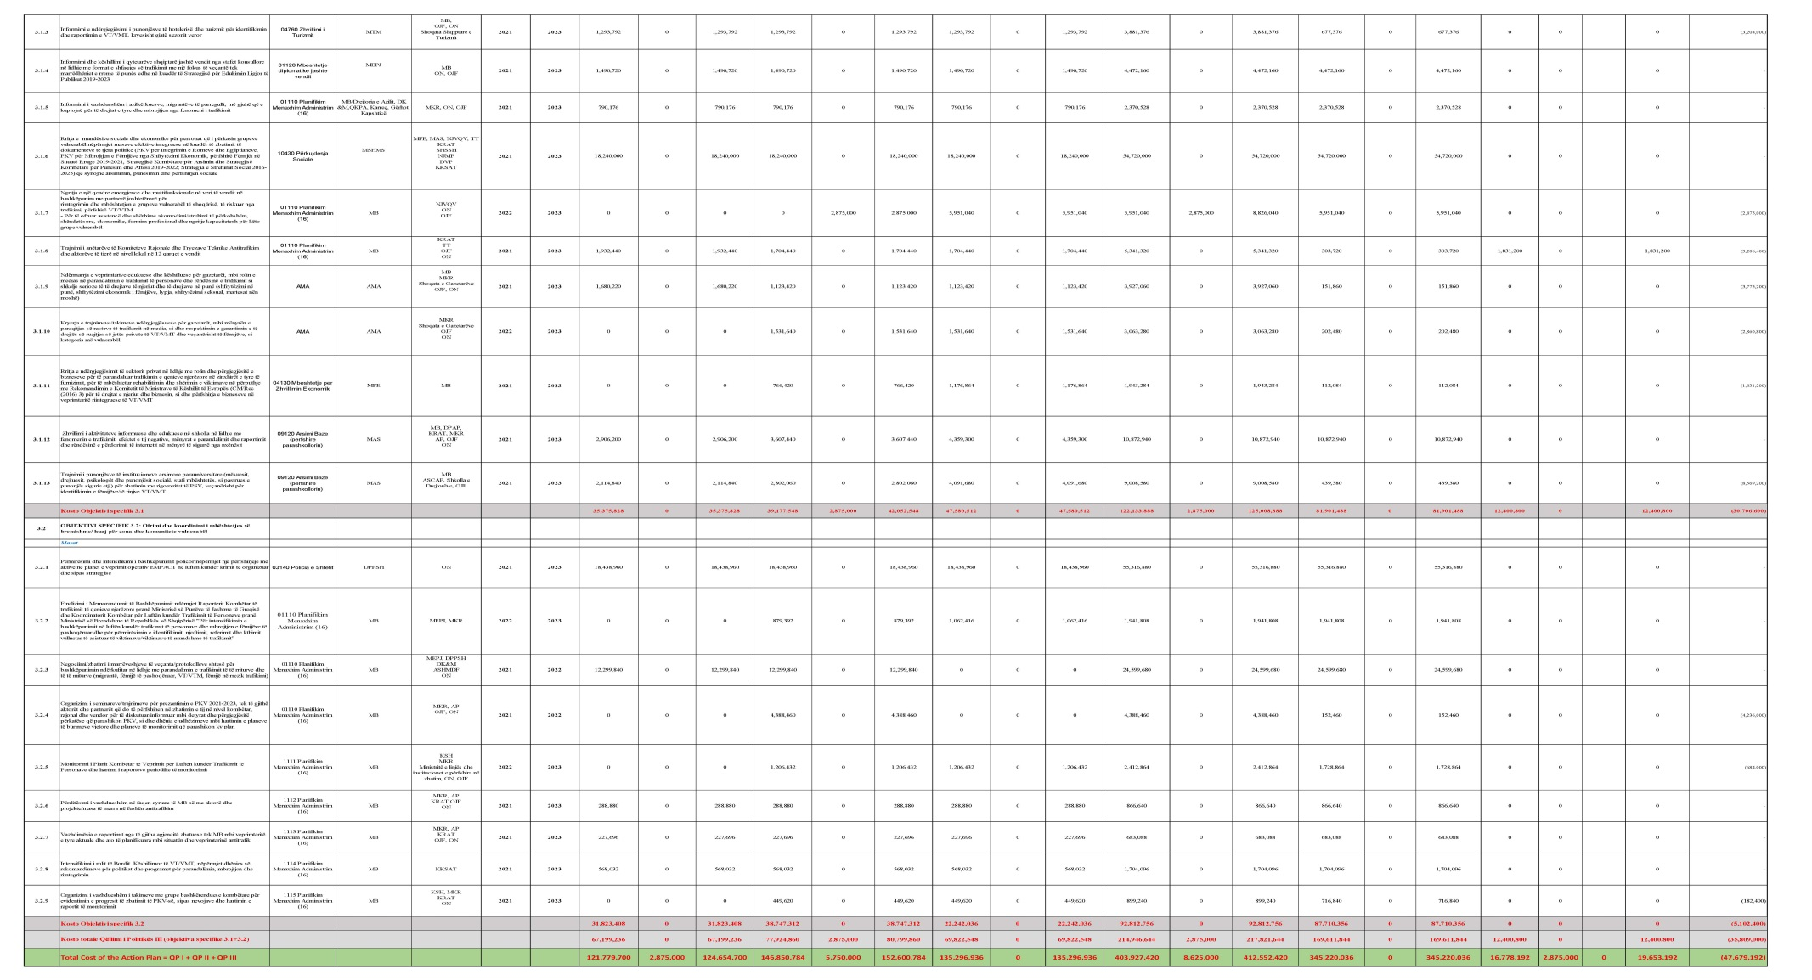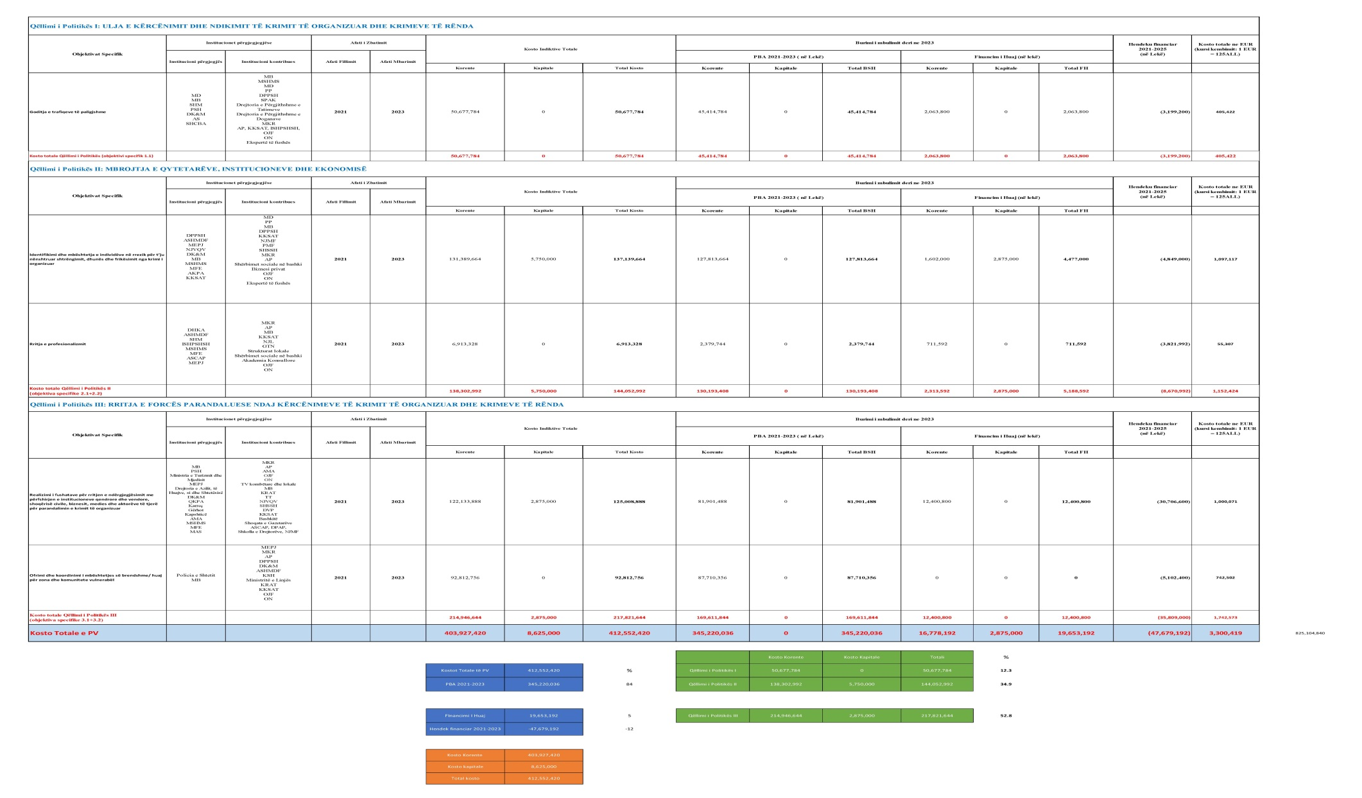

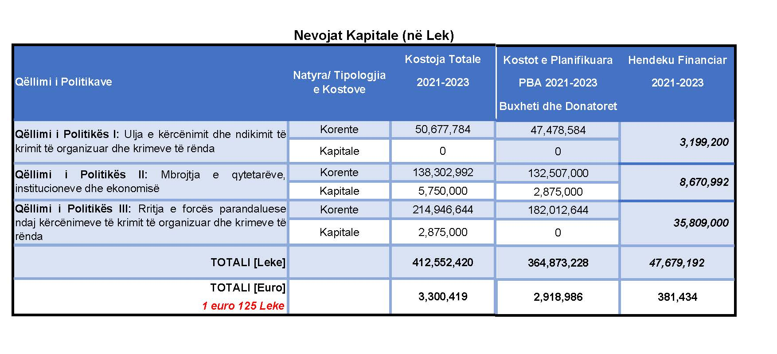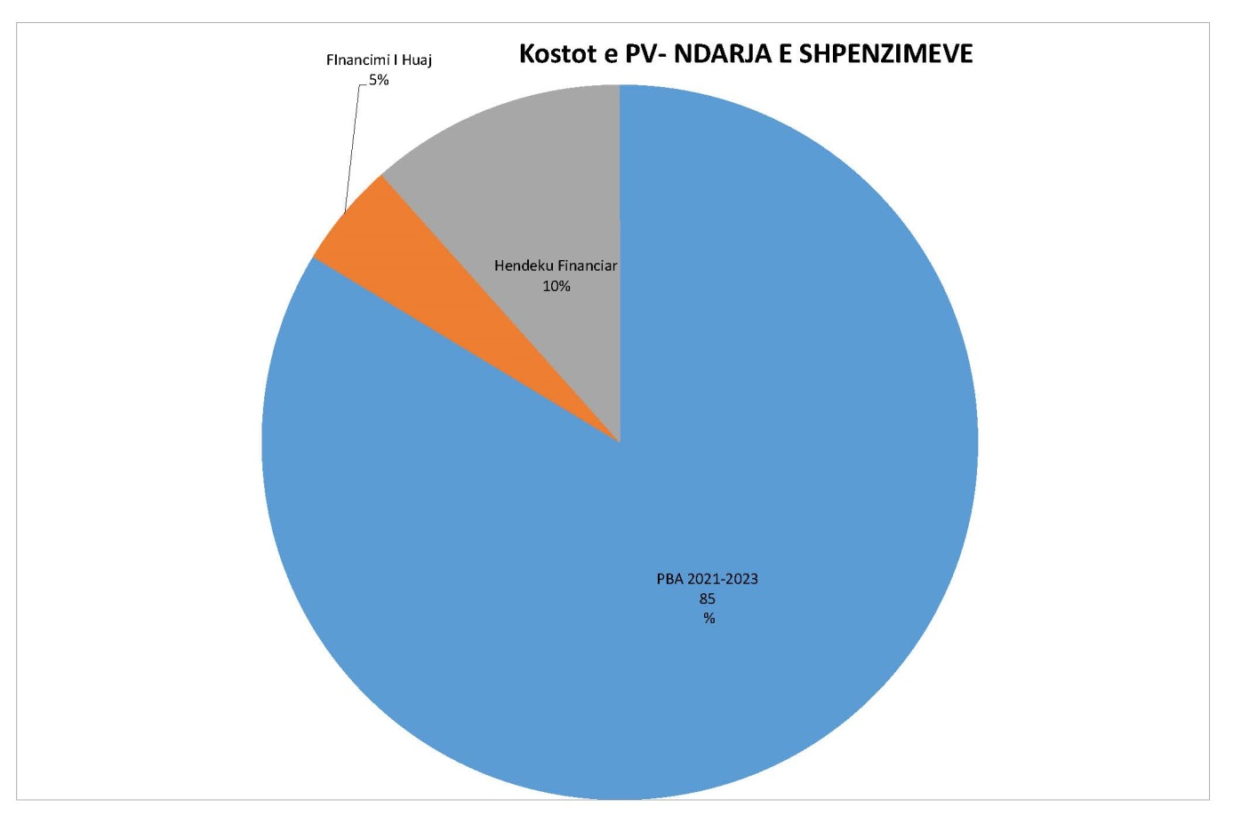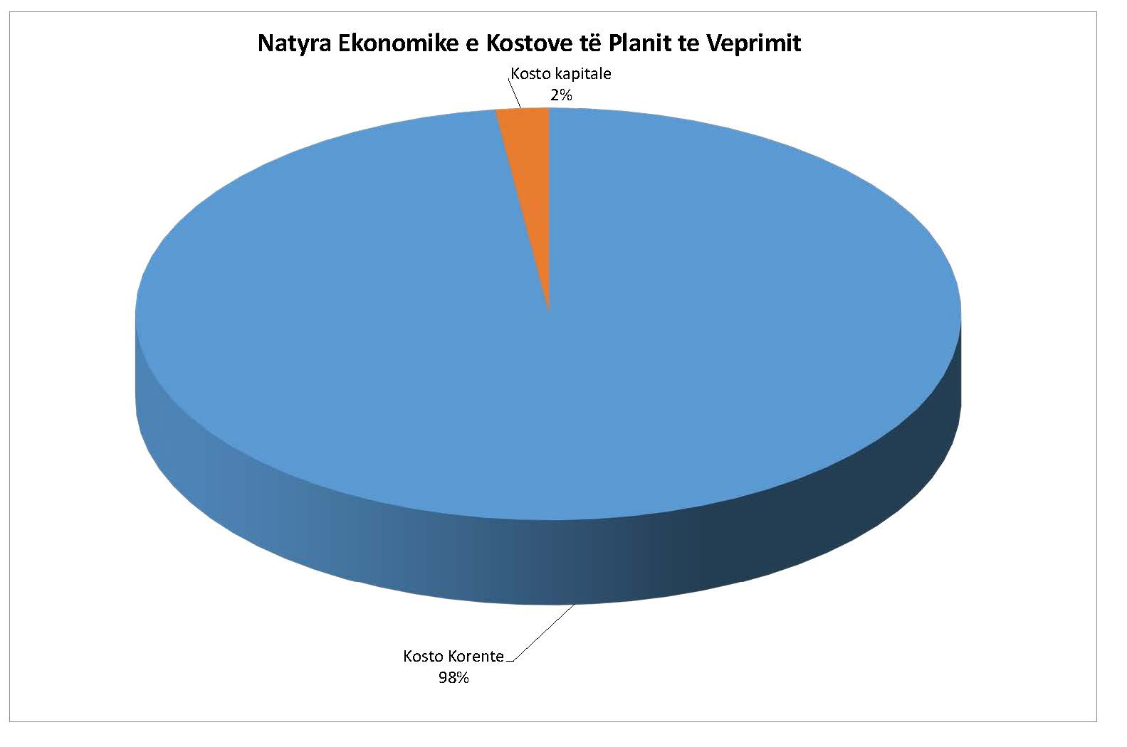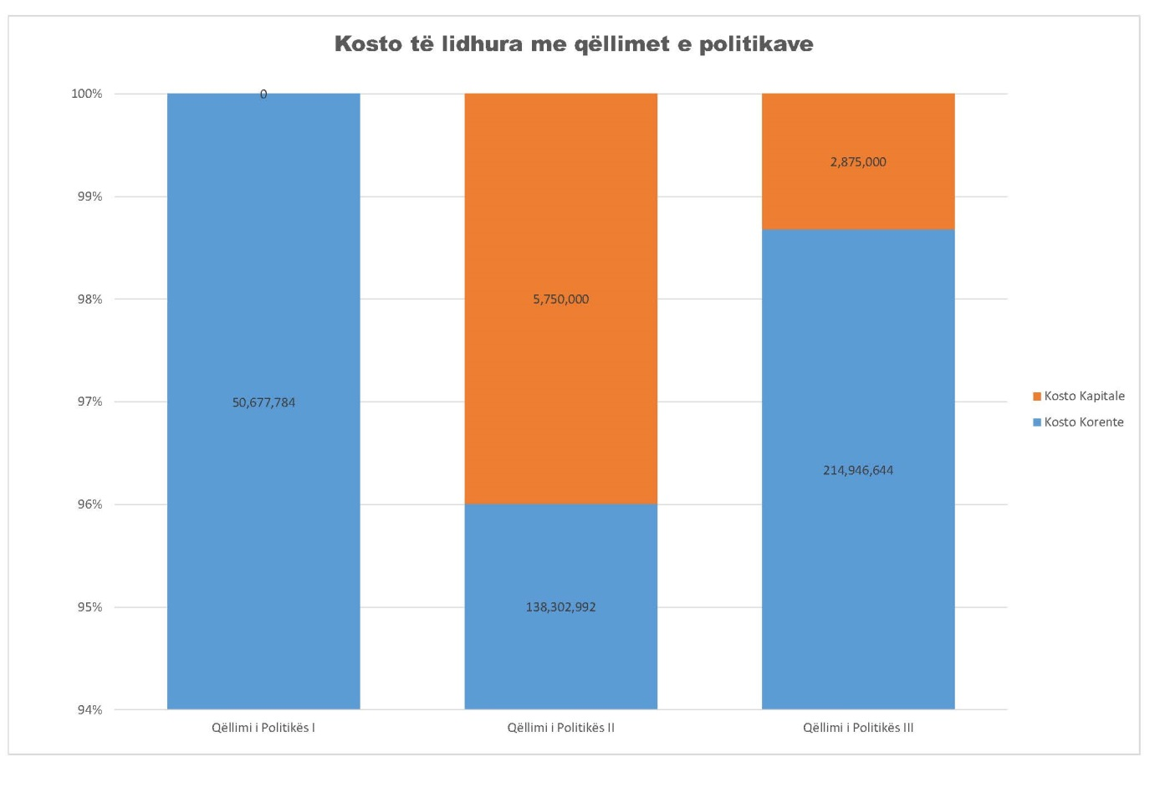

EU Commission, Albania 2020 Report, Brussels, 6.10.2020 pg 6 https://ec.europa.eu/neighbourhoosites/near/ files/albania_report_2020.pdf
Po aty.
United States Department of State, International Narcotics Control Strategy Report, Albania 2020, pg 93, https:// www.state.gov/wp-content/uploads/2020/06/Tab-1-INCSR-Vol.-I-Final-for-Printing-1-29-20-508-4.pdf
United States Department of State, Trafficking in Persons Report, Albania 2020, https://www.state.gov/ reports/2020-trafficking-in-persons-report/albania/
Financial Action Task Force (FATF), Albania http://www.fatf-gafi.org/countries/di/iceland/documents/ increased-monitoring-october-2020.html
https://www.state.gov/reports/2021-trafficking-in-persons-report/albania/

